CNKI总库平台用户手册
2018/12/25
1 KNS70概览 1
1.1平台入口 1
1.2单库入口 1
1.2.1平台内单库产品入口 1
1.2.2其他单库产品入口 2
1.3检索方式 3
1.3.1一框式检索 3
1.3.1.1检索方式 3
1.3.1.2结果中检索 7
1.3.1.3多种检索方式组合检索 7
1.3.2高级检索 9
1.3.3专业检索 9
1.3.4作者发文检索 10
1.3.5句子检索 10
1.4检索结果 11
1.4.1分组与可视化 11
1.4.2排序 15
1.4.3免费订阅 15
1.4.4设置记录数 17
1.4.5切换显示模式 17
1.4.6文献可视化分析 17
1.4.7 HTML阅读 22
1.4.8检索历史 22
1.4.9相关搜索推荐 23
1.4.10文献管理 23
1.4.10.1导出参考文献 23
1.4.10.2生成检索报告 24
1.4.10.3分析 25
1.4.10.4阅读 26
1.4.11批量下载 27
1.5知网节 27
1.5.1文献知网节 28
1.5.1.1知识节点 28
1.5.1.2引文网络 29
1.5.1.3关联作者 30
1.5.1.4相似文献 31
1.5.1.5读者推荐 31
1.5.1.6相关基金文献 31
1.5.2作者知网节 32
1.5.2.1作者知网节入口 32
1.5.2.2作者知网节页面 33
1.5.3机构知网节 34
1.5.3.1机构知网节入口 34
1.5.3.2机构知网节页面 34
1.5.4出版物知网节 35
1.5.5关键词知网节 35
1.5.5.1关键词知网节入口 35
1.5.5.2关键词知网节页面 36
1.5.6学科知网节 36
1.5.6.1学科知网节入口 36
1.5.6.2学科知网节页面 37
1.5.7基金知网节 37
1.5.7.1基金知网节入口 37
1.5.7.2基金知网节页面 38
1.6出版物导航 39
1.6.1出版物导航入口 39
1.6.2导航首页 39
1.6.3导航检索 40
1.6.4导航检索结果页 40
1.6.5左侧导航 41
1.6.6产品介绍 42
1.6.7推荐 42
1.7登录/注册 43
1.7.1登录/注册入口 43
1.7.2我的记录 45
2学术期刊 46
2.1学术期刊检索 46
2.1.1一框式检索 46
2.1.2高级检索 46
2.1.3专业检索 46
2.1.4作者发文检索 47
2.1.5句子检索 47
2.2学术期刊知网节 48
2.2.1学术期刊文献知网节 48
2.3学术期刊导航 48
2.3.1学术期刊导航检索结果 48
2.3.2期刊详情页 50
3博硕论文 55
3.1博硕论文检索 55
3.2博硕论文知网节 56
3.2.1博硕论文文献知网节 56
3.3博硕士导航 56
3.3.1学位授予单位导航检索结果页 56
3.3.2学位授予单位详情页 58
4会议 62
4.1会议检索 62
4.2会议文献知网节 62
4.3会议导航 63
4.3.1会议单位导航检索结果页 63
4.3.2论文集详情页 65
4.3.3 主办单位详情页 67
5报纸 69
5.1报纸检索 69
5.2知网节 69
5.2.1报纸文献知网节 69
5.3报纸导航 70
5.3.1报纸导航检索结果页 70
5.3.2报纸详情页 71
6年鉴 72
6.1检索 72
6.2知网节 73
6.2.1年鉴文献知网节 73
6.3年鉴导航 74
6.3.1年鉴导航检索结果页 74
6.3.2年鉴详情页 75
7学术辑刊 77
7.1学术辑刊检索 77
7.2 学术辑刊知网节 78
7.3 学术辑刊导航 78
7.3.1学术辑刊导航检索结果 78
7.3.2学术辑刊详情页 79

1 KNS70概览
KNS70平台涵盖产品包括：期刊、学位论文、会议论文、报纸、年鉴等源数据库产品，以及工具书、统计数据、学术典藏图书、Academic Focus、Journal Translation Project、Academic Reference、China Data Insights等海外特色产品。
本手册首先介绍了KNS平台的使用，在此基础上，依次介绍了本平台内的期刊、学位论文、会议论文、报纸、年鉴等产品的使用。

1.1平台入口
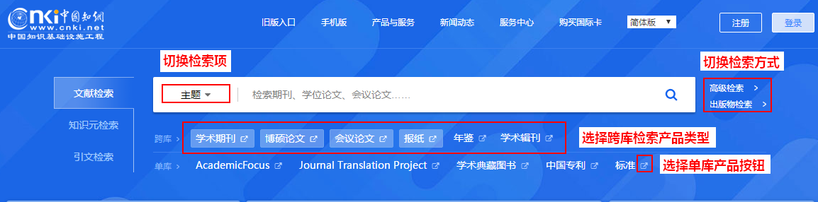
图1.1-1 KNS70平台入口
本检索框区域可满足用户不同检索需求，用户可设定检索项、选择跨库检索产品类型、跳转单库产品、选择文献高级检索及出版物检索。

1.2单库入口

1.2.1平台内单库产品入口
如图所示，用户通过点击产品名称后面图标，可跳转至相应单库产品界面。
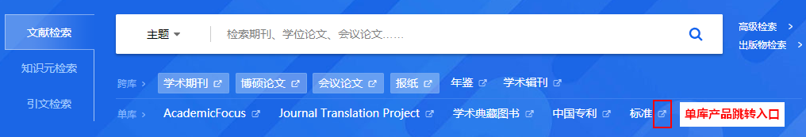
图1.2-1单库入口
以期刊为例，单库检索页面结构如下图所示，页面由顶部单库产品切换导航、检索方式导航、左侧文献分类导航、右侧出版物来源导航及单库产品简介组成。

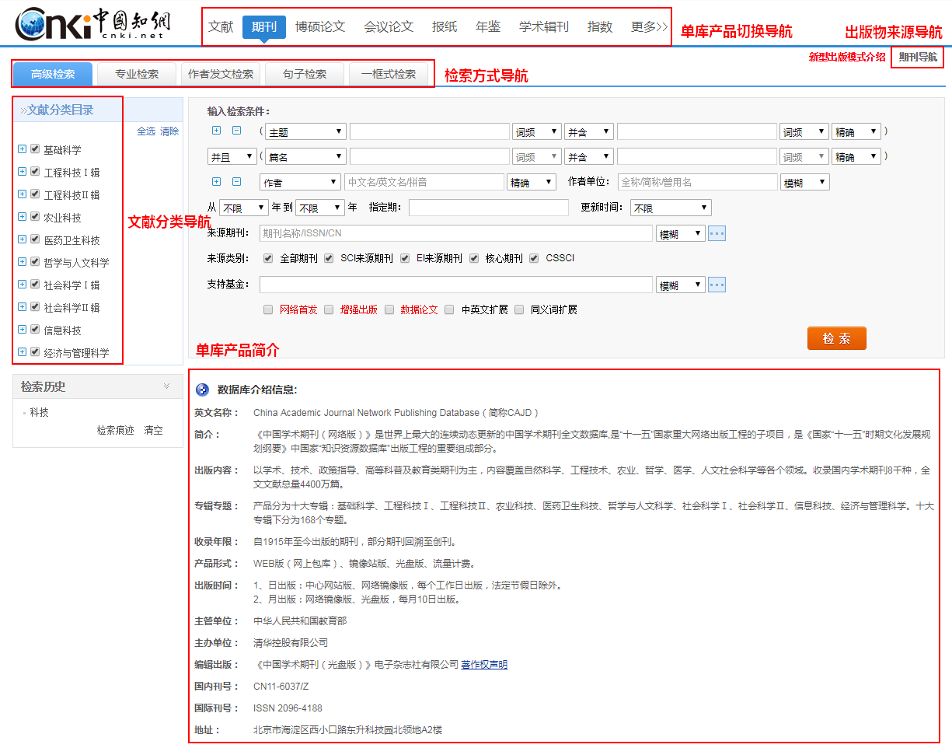
图1.2-2 平台单库检索界面

1.2.2其他单库产品入口
如图1.2-3所示，用户通过点击首页一站式检索框下部的不同类型产品列表区域，可进入每个单库产品界面。
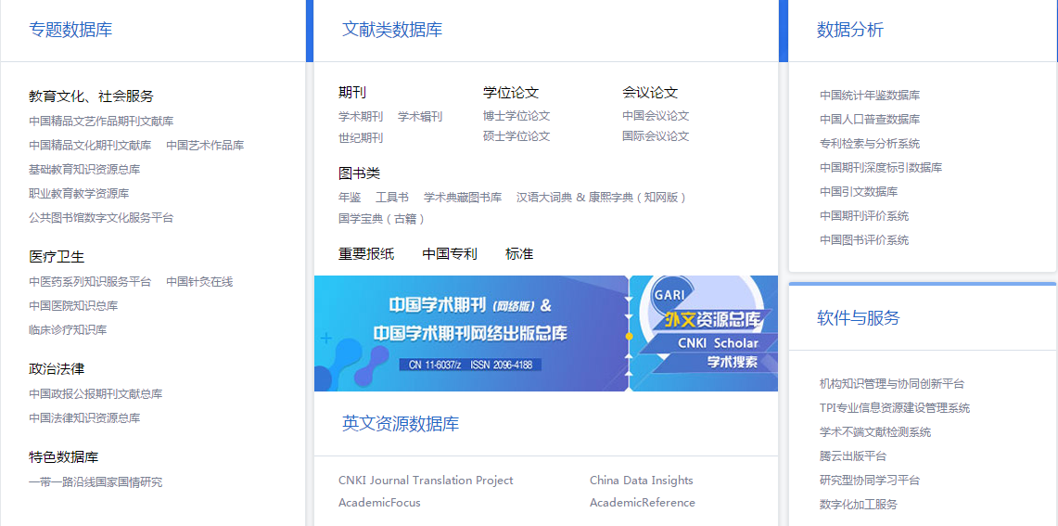
图1.2-3 其他单库产品入口

1.3检索方式
如图1.3-1，文献跨库检索默认方式包括高级检索、专业检索、作者发文检索、句子检索、一框式检索。
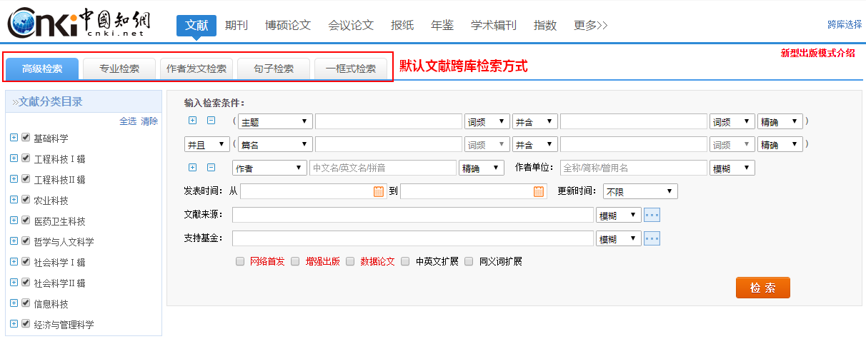
图1.3-1检索方式

1.3.1一框式检索

1.3.1.1检索方式
（1）输入检索词直接检索
一框式检索默认为文献跨库检索，跨库产品包括学术期刊、博硕论文、会议论文、报纸，在检索框中输入检索词，点击检索按钮进行检索。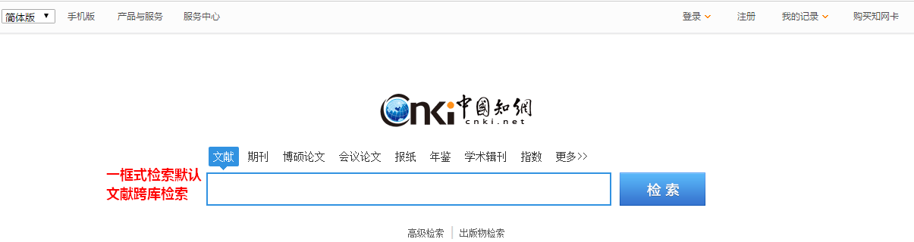
图1.3.1.1-1 直接检索
（2）单库产品检索
切换至相应的单库产品，选择检索项并输入检索词，即可完成单库产品检索。
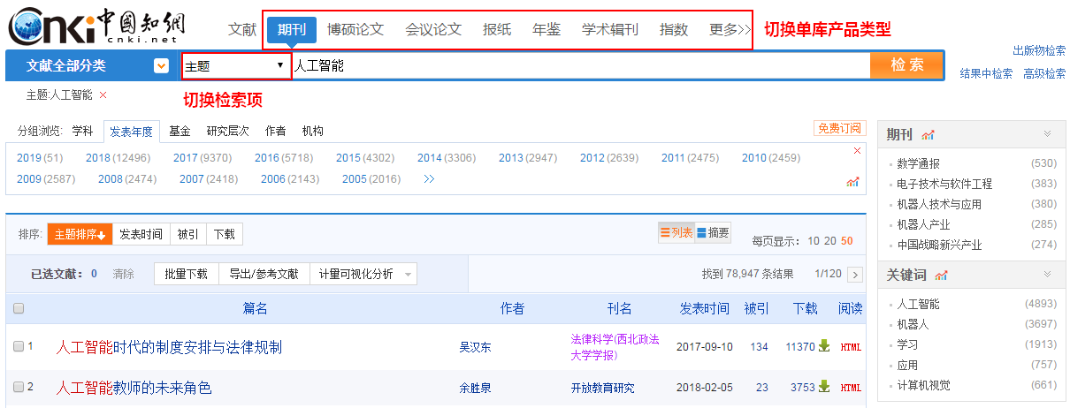
图1.3.1.1-2 单库产品检索
（3）文献分类检索
由一框式单库检索进入，可选择文献分类检索。点击文献全部分类下拉按钮，展开学科分类，共包含了基础科学、工程科技I辑、工程科技II辑、农业科技、医药卫生科技、哲学与人文科学、社会科学I辑、社会科学II辑、信息科技、经济与管理科学10大学科，选择某一专辑专题，输入检索词进行检索。
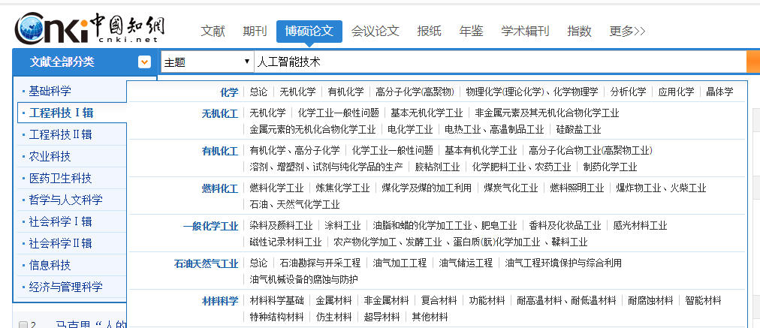
图1.3.1.1-3 文献分类检索
（4）智能提示检索
当尝试检索“人工智能技术”时，只输入了“人工智能”四个字，系统会根据输入的词，自动提示相关词，通过鼠标（键盘）选中提示词，鼠标点击检索按钮（直接回车）或者点击提示词，即可实现相关检索。
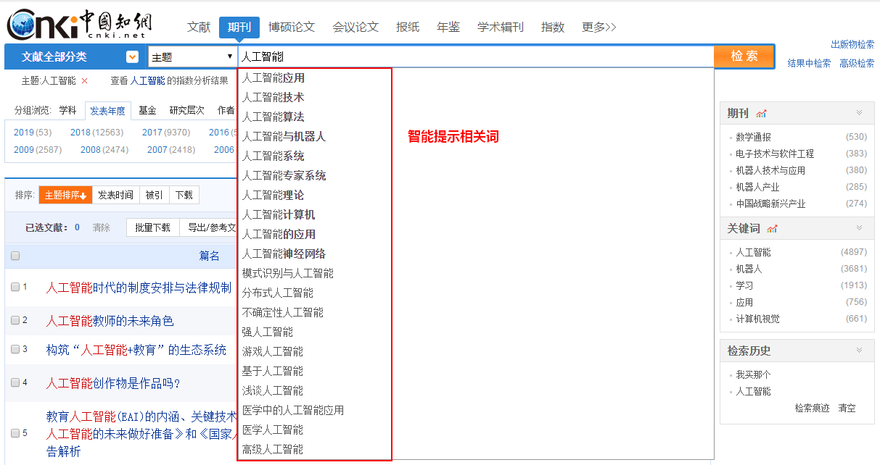
图1.3.1.1-4 智能提示检索
（5）相关检索
在检索结果页面下方，提供了输入检索词的相关词，点击相关词即可进行相关词检索。
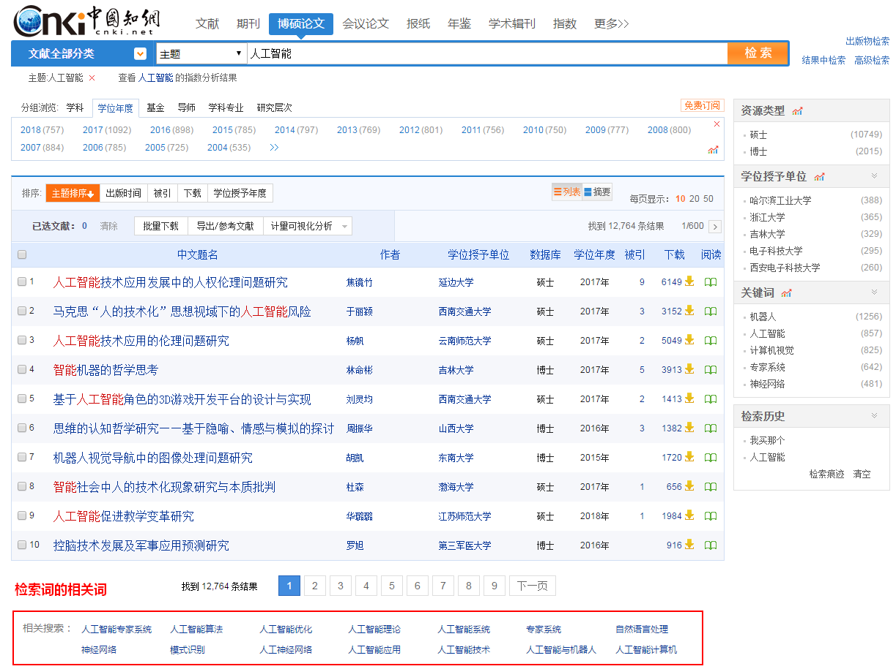
图1.3.1.1-5 相关检索
（6）历史记录检索
在检索结果页面右下方，显示检索历史记录。点击历史检索词，实现检索。
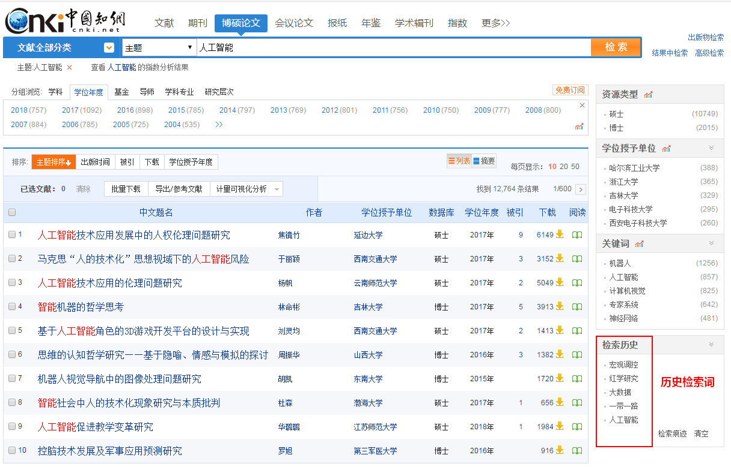
图1.3.1.1-6 历史记录检索

1.3.1.2结果中检索
一框式检索可以实现结果中检索，在当前检索结果下，检索框内二次输入新的检索词，点击即可出现新的检索结果，同时，每次的检索词也会被记录在检索框的下面，如图，点击时，检索的结果重新变为上一个条件的检索结果。如图： 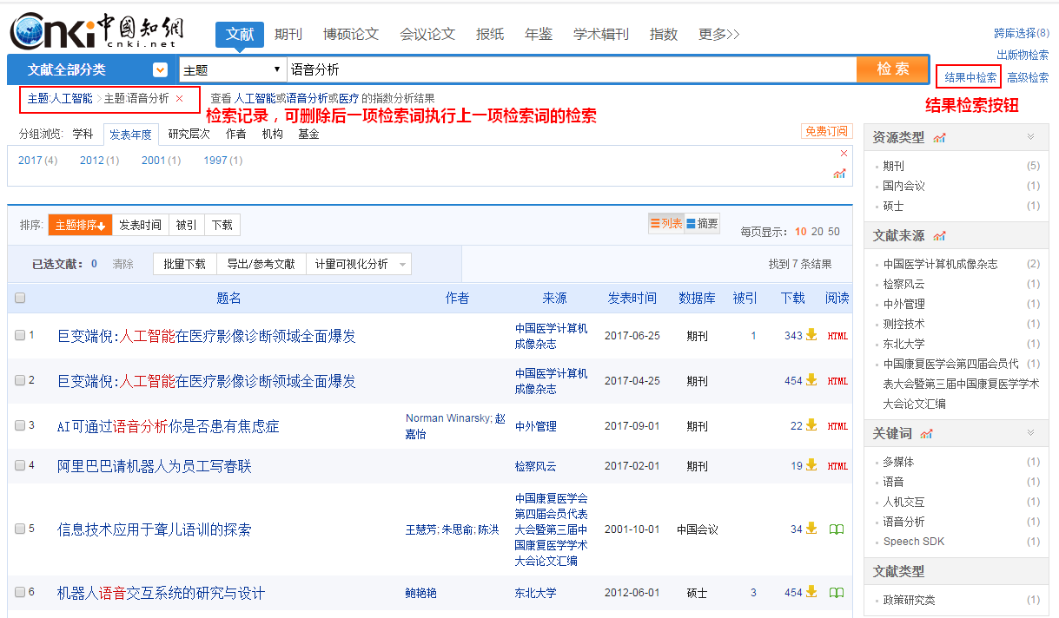
图1.3.1.2-1 结果中检索

1.3.1.3多种检索方式组合检索
（1）限定专辑专题学科分类
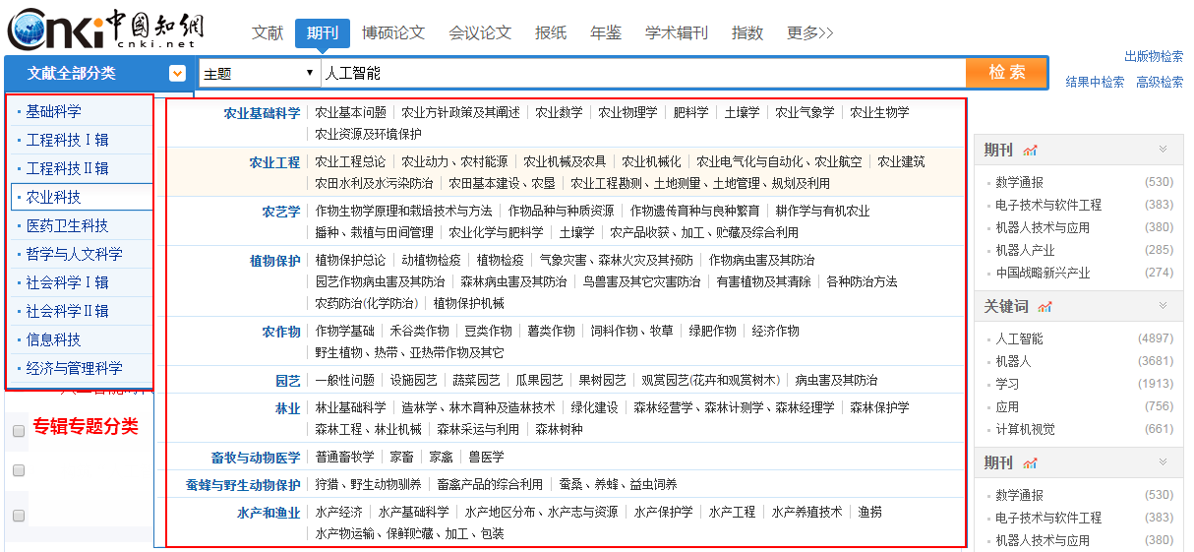
图1.3.1.3-1 限定专辑专题学科分类

（2）限定检索项
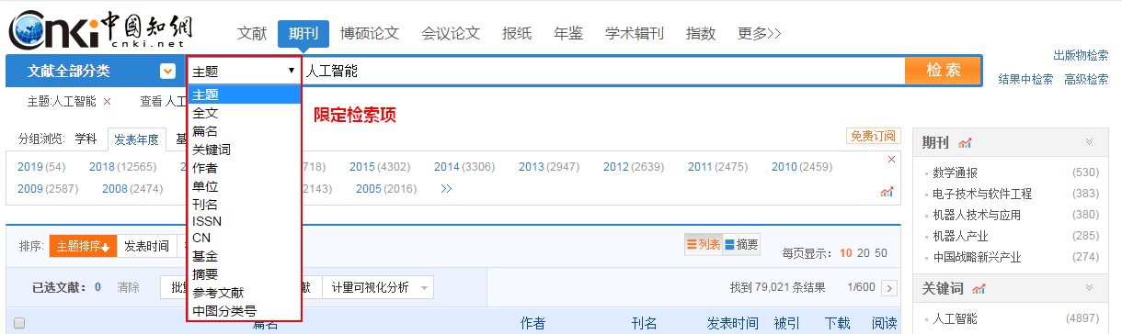图1.3.1.3-2 限定检索项
（3）输入检索词
图1.3.1.3-3 输入检索词
（4）限定跨库检索产品类型
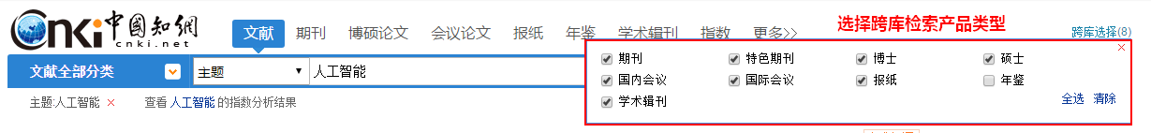
图1.3.1.3-4 限定跨库产品类型

1.3.2高级检索
高级检索如图1.3.2-1所示，其中和按钮用来增加和减少检索条件，“词频”表示该检索词在文中出现的频次，“精确/模糊”表示匹配方式。在高级检索中，还提供了更多的组合条件，来源、基金、作者以及作者单位等。按钮是扩展现有检索内容，提供该检索内容的导航扩展，如图1.3.2-2。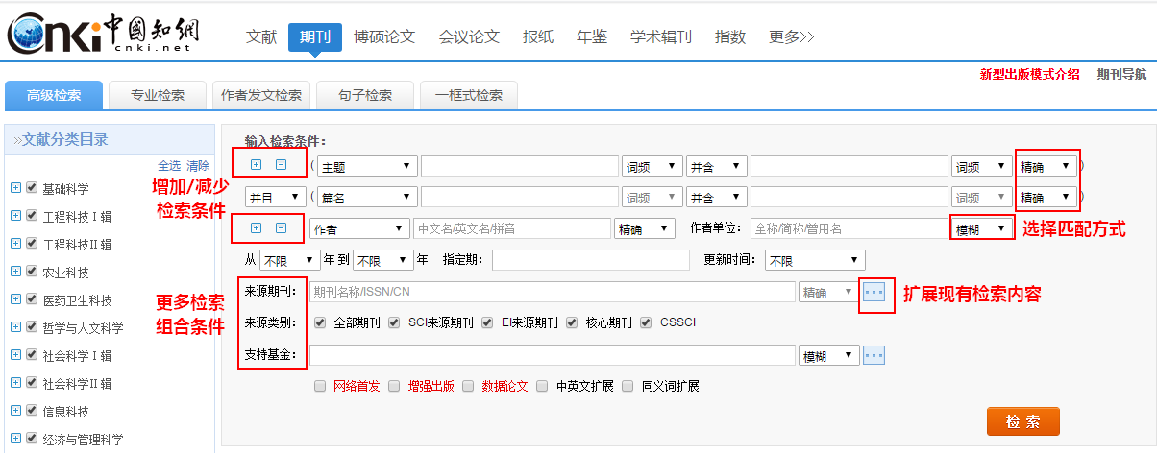
图1.3.2-1高级检索
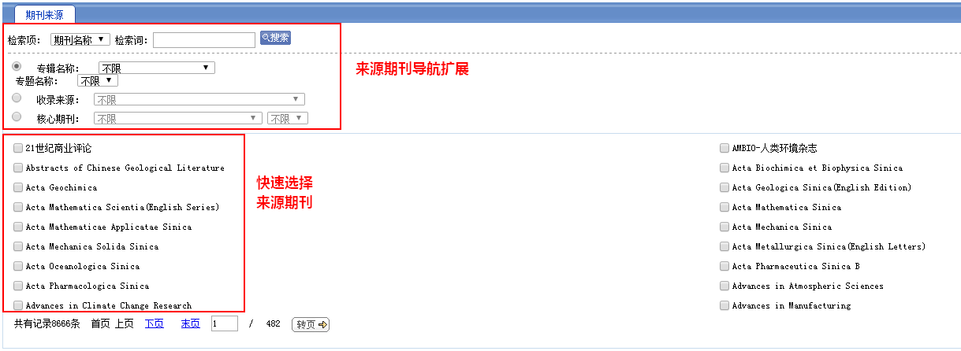
图1.3.2-2检索内容的导航扩展

1.3.3专业检索
专业检索是所有检索方式里面比较复杂的一种检索方式。用户需要自己输入检索表达式来进行检索，并且要确保所输入检索式语法正确，这样才能检索到相应的结果。每个单库产品的专业检索都有说明，详细语法可以点击右侧“检索表达式语法”或者参照检索框下方提示构建专业检索表达式。
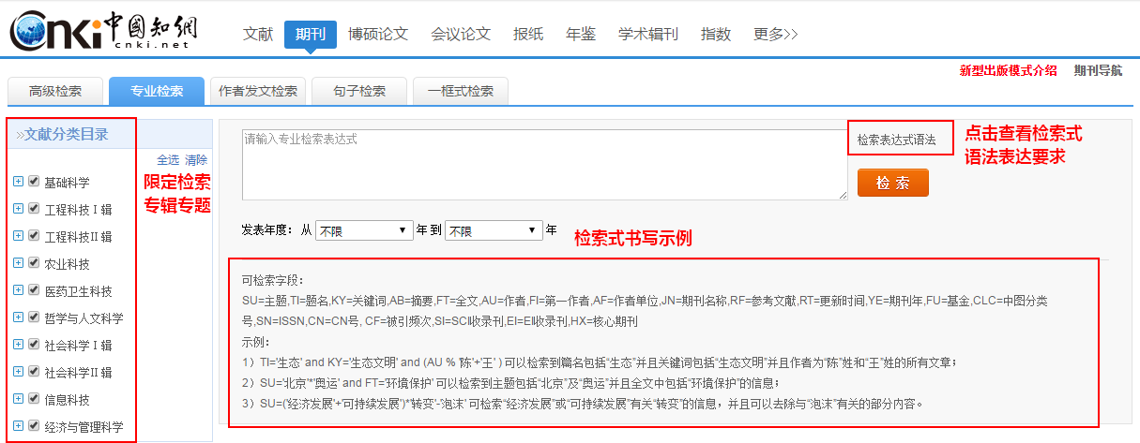
图1.3.3-1专业检索

1.3.4作者发文检索
作者发文检索用于检索某作者的发表文献，输入相应作者姓名、单位即可。可以点击和按钮增加删除检索条件。
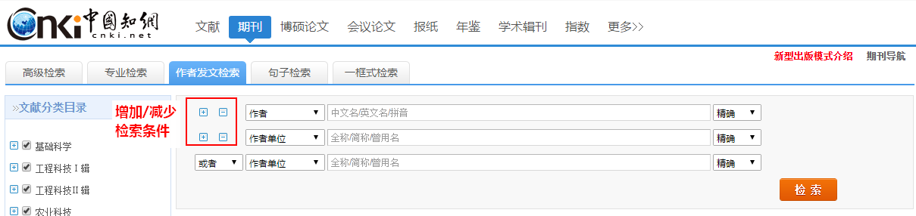
图1.3.4-1作者发文检索

1.3.5句子检索
句子检索用来检索正文中包含的某一句话或某一词组的文献，可以点击和按钮，选择同一句或者同一段中检索。
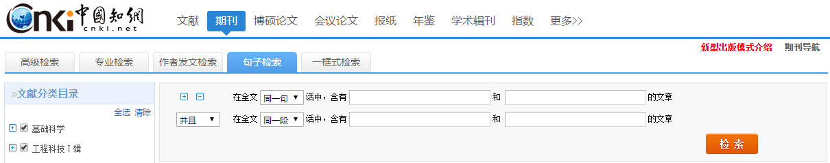

图1.3.5-1句子检索

1.4检索结果
检索结果提供文献全部分类、分组、排序、下载、预览、导出参考文献、可视化分析等多种文献分析方式，切换列表/摘要选择不同的结果显示模式，也可通过点击文献题名、作者等进入对应的知网节。
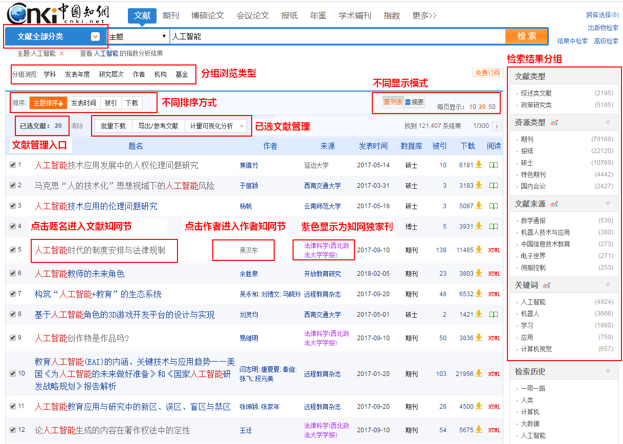
图1.4 检索结果

1.4.1分组与可视化
选中某个分组，该分组字体变蓝色，每一个分组后面都显示该组的文献数量。
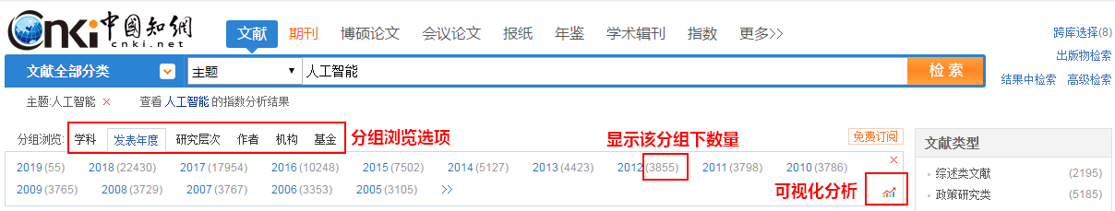
图1.4.1-1 选中分组
点击上图（1.4.1-1）红框里的图标，弹出发表年度分析页面（图1.4.1-2）。其它的分组均可呈现可视化分析页面，例如作者分布（图1.4.1-3）、机构分布（图1.4.1-4）、基金分布（图1.4.1-5）、资源类型分布（图1.4.1-6）、文献类型分布（图1.4.1-7）、关键词分布（图1.4.1-8）。
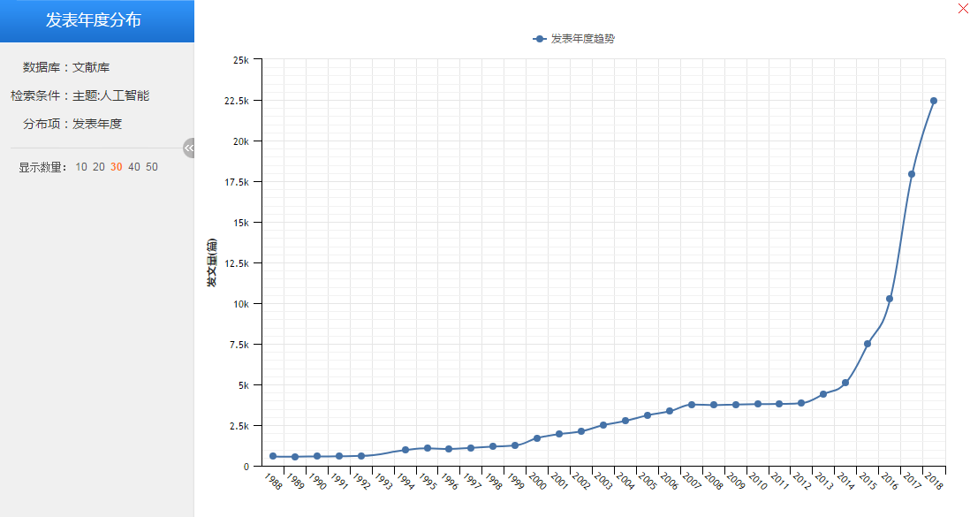
图1.4.1-2 发表年度分布可视化分析
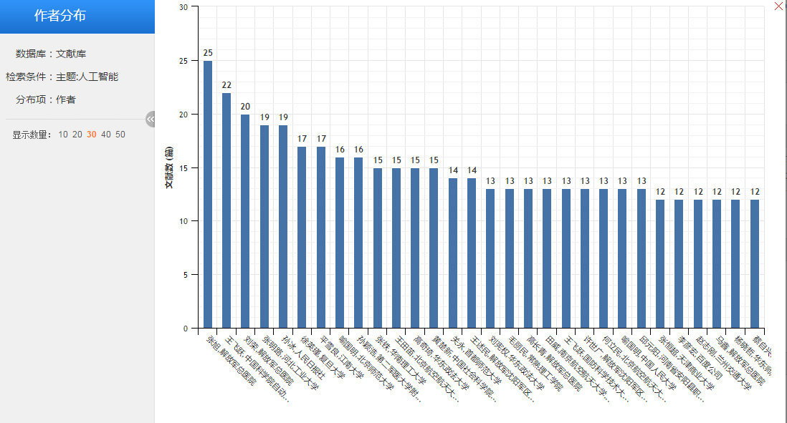
图1.4.1-3 作者分布可视化分析

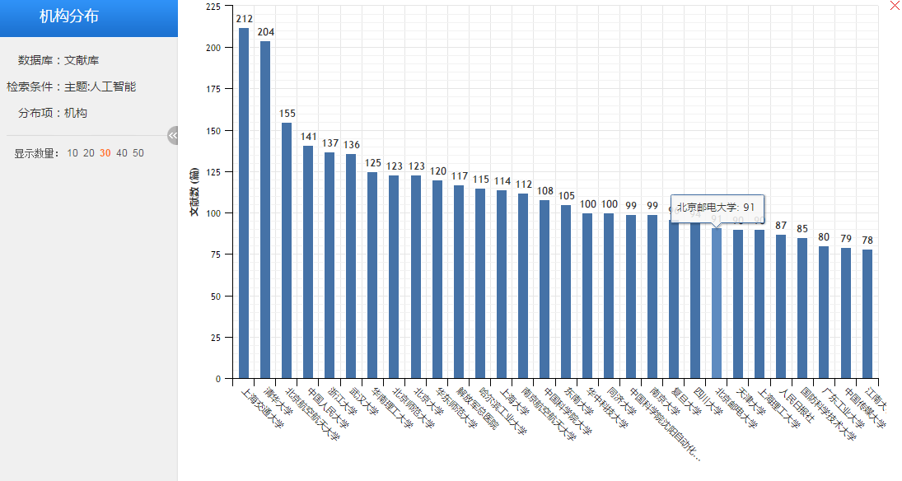
图1.4.1-4 机构分布可视化分析

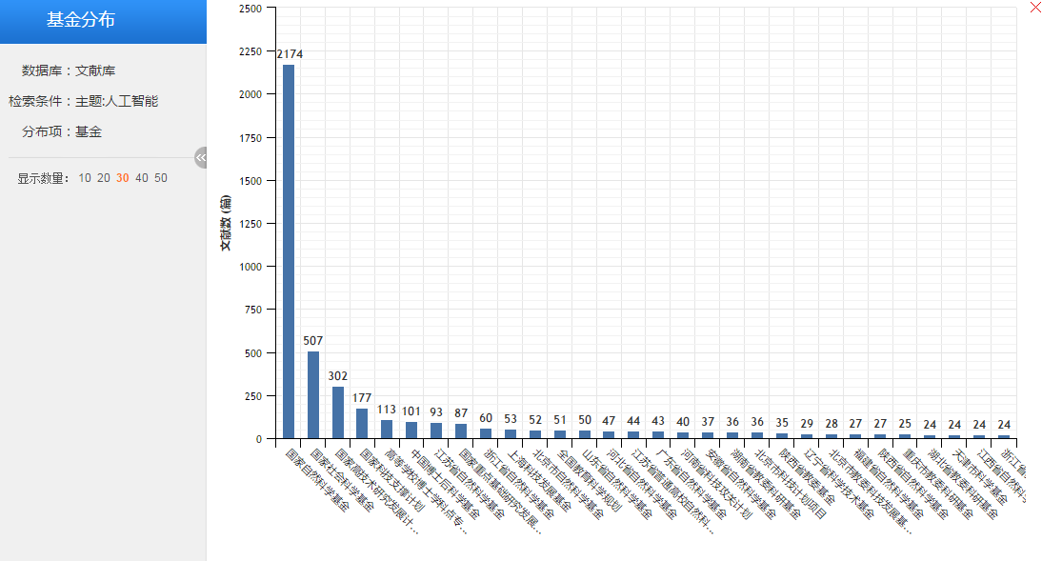
图1.4.1-5 基金分布可视化分析

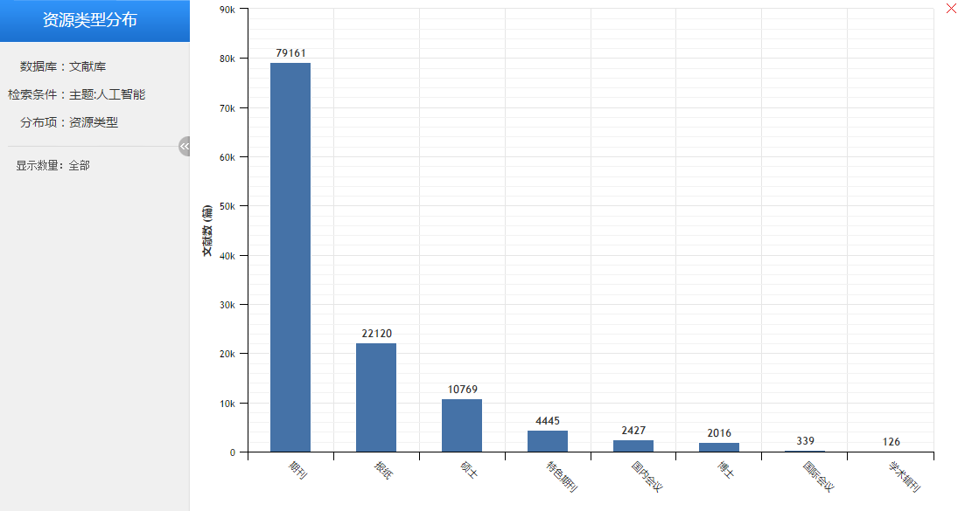
图1.4.1-6 资源类型分布可视化分析

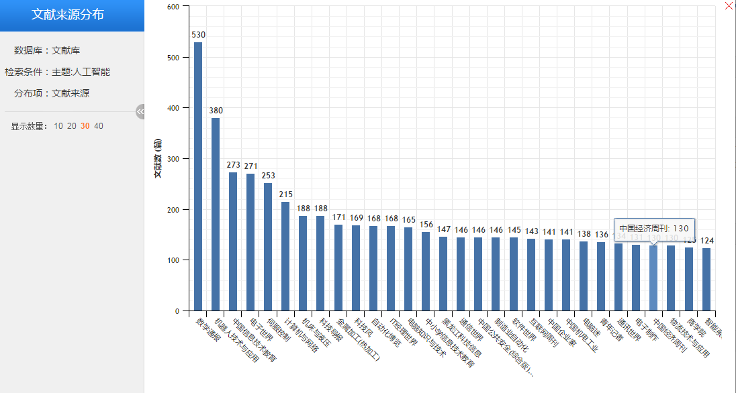
图1.4.1-7 文献来源分布可视化分析
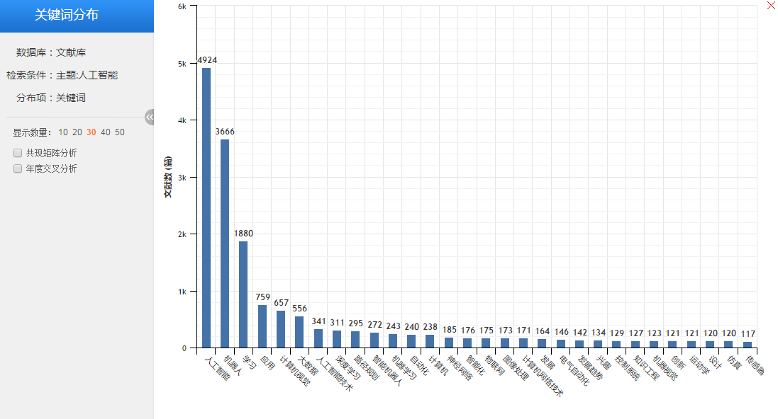
图1.4.1-8 关键词分布可视化分析

1.4.2排序
在分组浏览下方，显示不同的排序方式。以文献跨库检索为例，默认为“发表时间”，可切换按“主题排序”、“被引”、“下载”进行降序/升序排列。不同单库产品分组和排序选项不同。
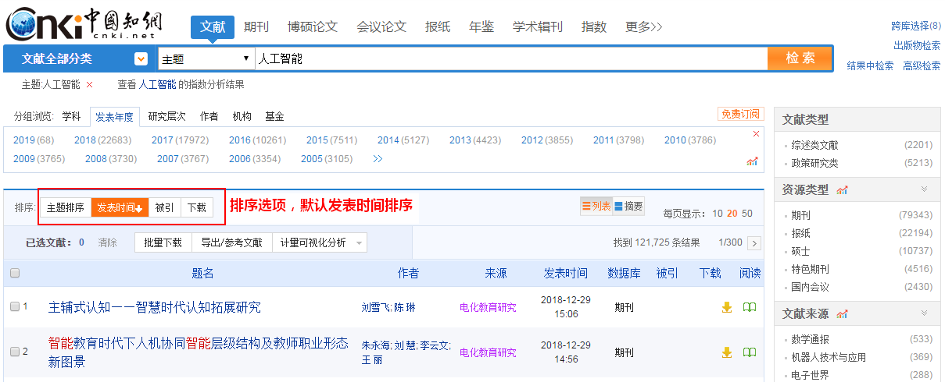
图1.4.2 排序

1.4.3免费订阅
（1）入口：检索结果>免费订阅
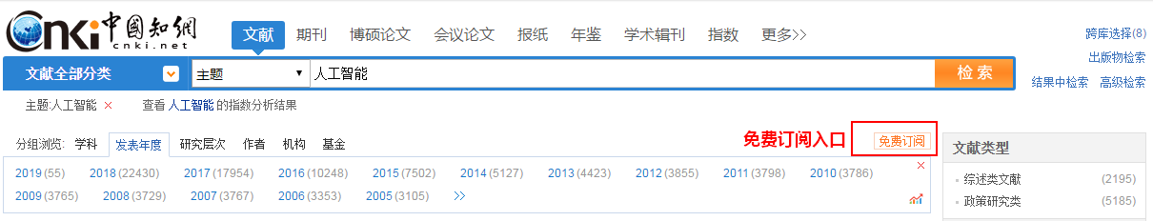
图1.4.3-1免费订阅入口
（2）免费订阅页面
如图1.4.3-2，页面上部是现有检索式的订阅，下部是据检索推荐的期刊、关键词、学者、机构、报纸、文献等订阅。
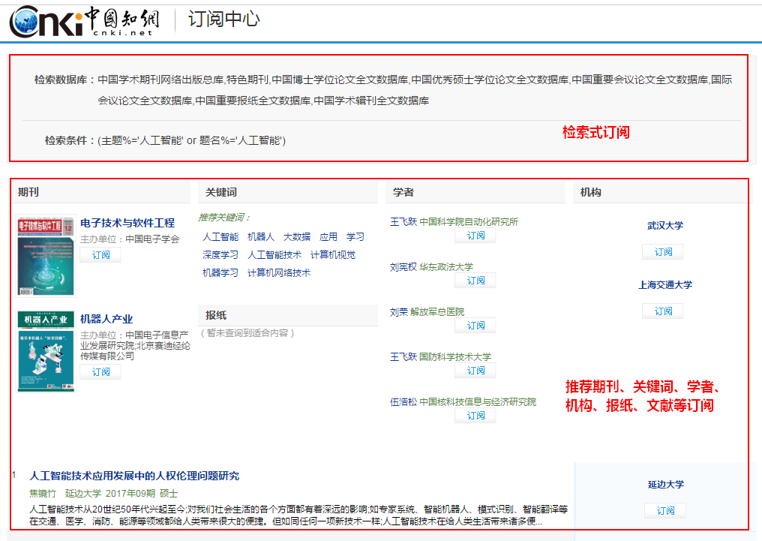
图1.4.3-2订阅中心
（3）管理订阅
如图1.4.3-3，输入检索主题名称和邮箱，通过邮箱激活，可进行管理订阅和退订订阅操作
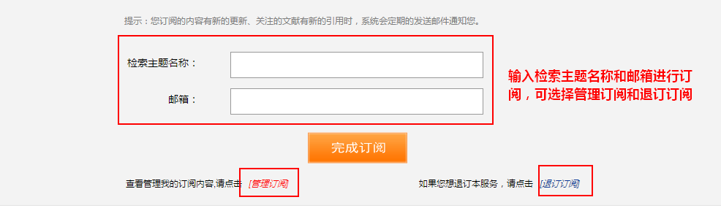
图1.4.3-3 管理订阅

1.4.4设置记录数
检索结果中，每页显示记录数有10、20、50三种，默认显示20。每次检索则按照之前设置的记录数进行显示，例如设置每页显示10条记录，之后检索结果都显示10条/页。
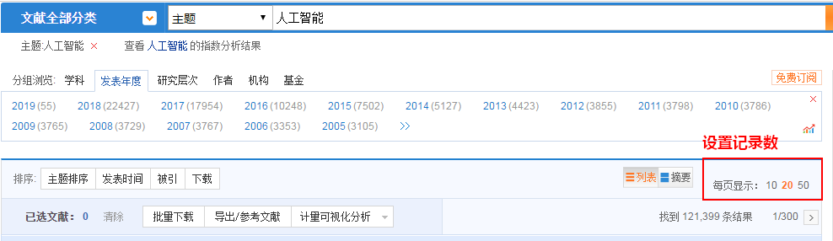
图1.4.4 设置记录数

1.4.5切换显示模式
点击，可以切换显示模式。如图所示，选择摘要模式，之后检索都是以摘要模式显示。
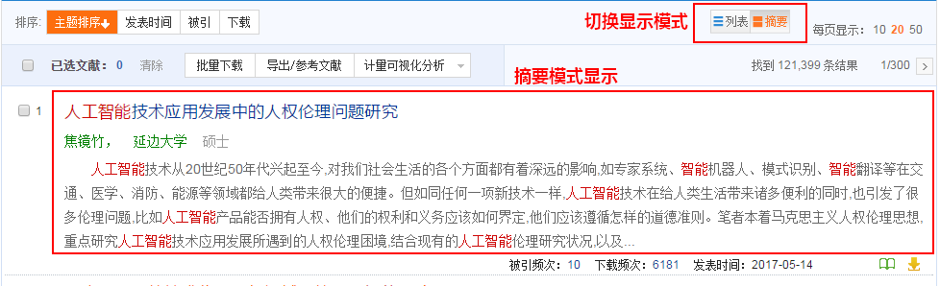
图1.4.5 切换显示模式

1.4.6文献可视化分析
可视化分析提供“已选文献分析”和“全部检索结果分析”。以下是对选中的文献进行可视化分析。
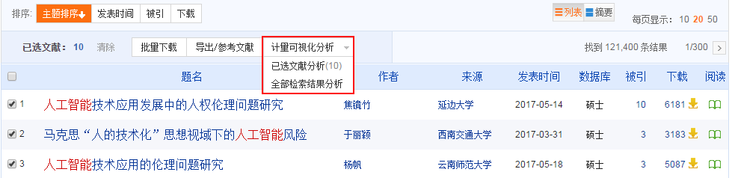
图1.4.6-1文献可视化分析
（1）选中分析的目标文献，单击“已选文献分析”或者单击右下角弹出框的“分析已选文献”。
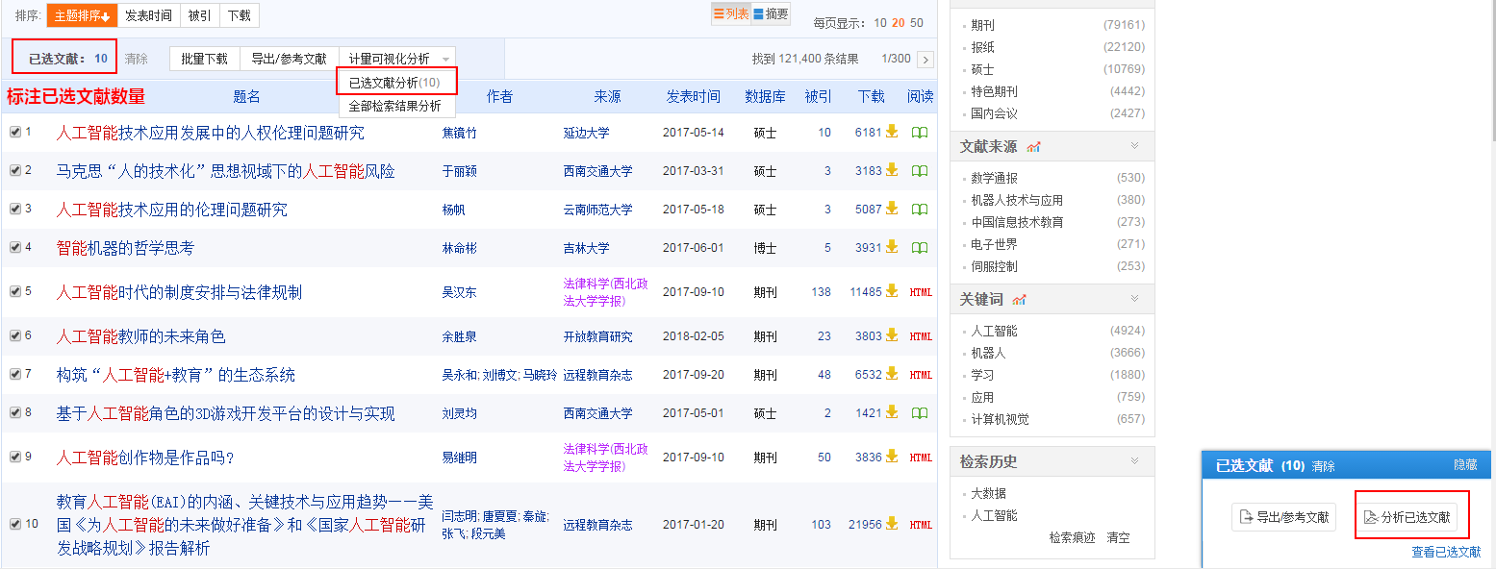
图1.4.6-2文献可视化分析入口
（2）已选文献的计量可视化分析界面。根据左侧可视化分析功能导航条及用户需求，查看对应的分析结果。如图1.4.6-3~1.4.6-8。
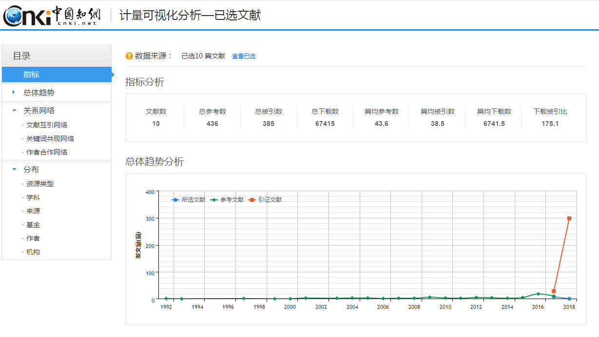
图1.4.6-3指标分析、趋势分析

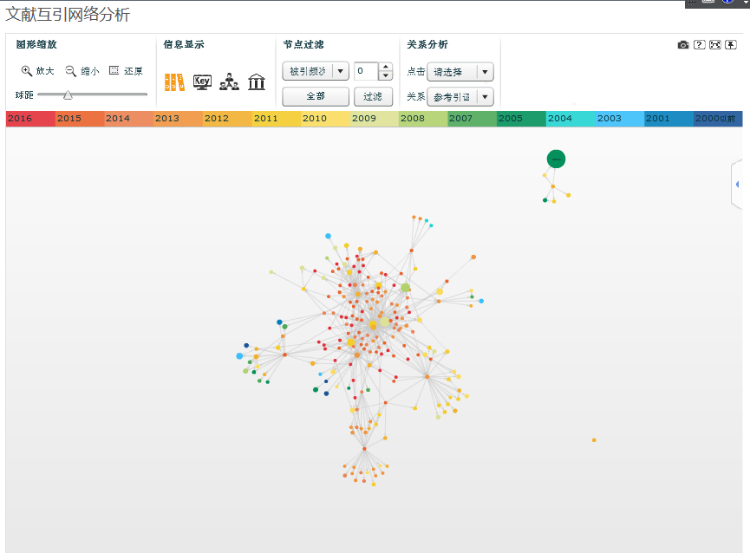
图1.4.6-4互引分析

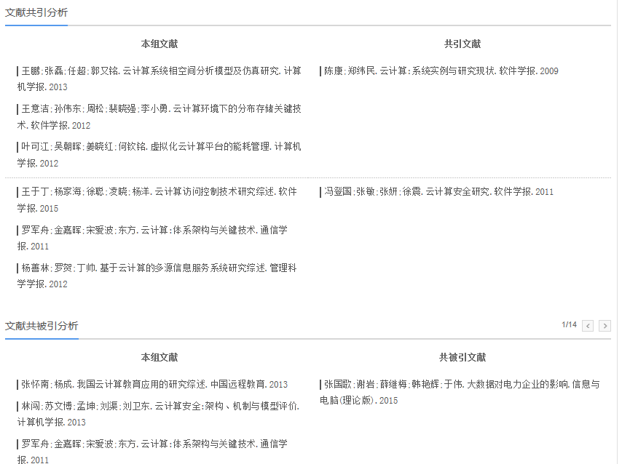
图1.4.6-5共引、共被引分析

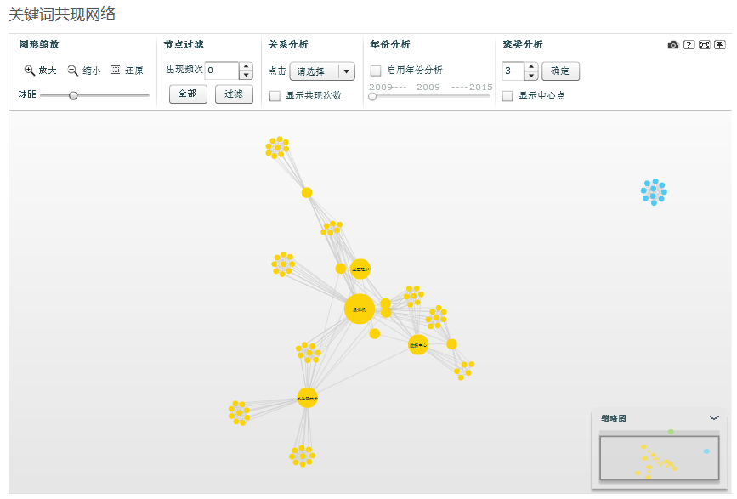
图1.4.6-6关键词共现

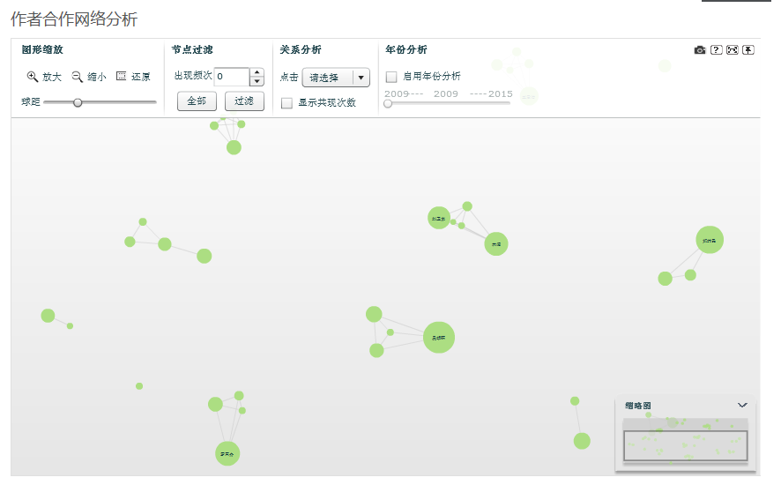
图1.4.6-7作者合作网络

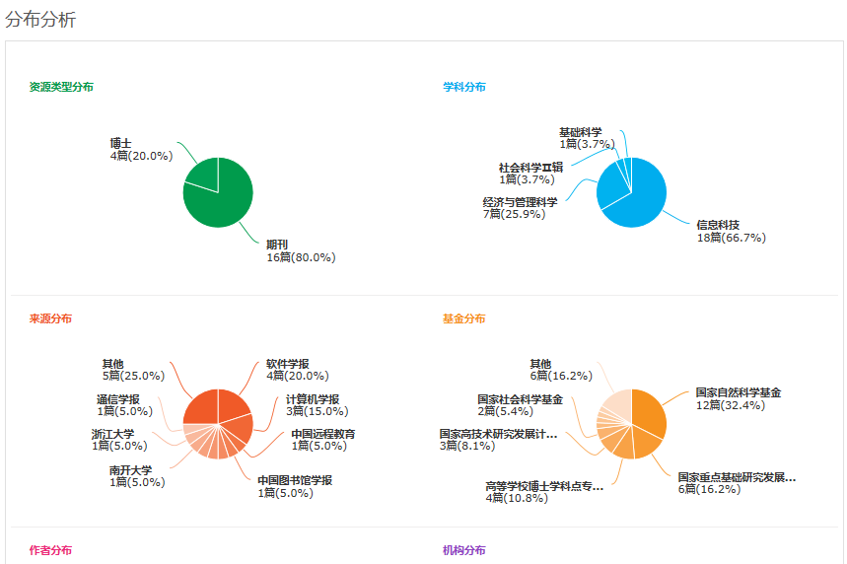
图1.4.6-8分布分析

1.4.7 HTML阅读
点击，进入HTML阅读页面，左侧显示目录结构，可点选具体某一章节查看，中间区域为文献主体部分，右侧显示参考文献。
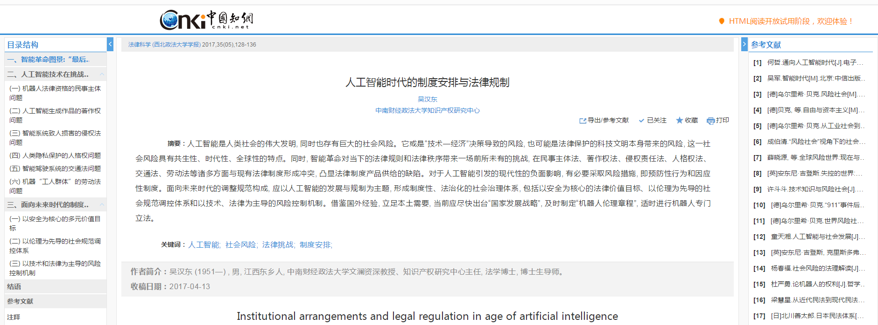
图1.4.7 HTML阅读

1.4.8检索历史
在检索结果页面，有检索历史功能。检索历史是记录用户之前的检索项。点击任意一个历史检索项，可直接检索（默认页面检索项为检索字段）。点击“清空”可清空所有检索历史，
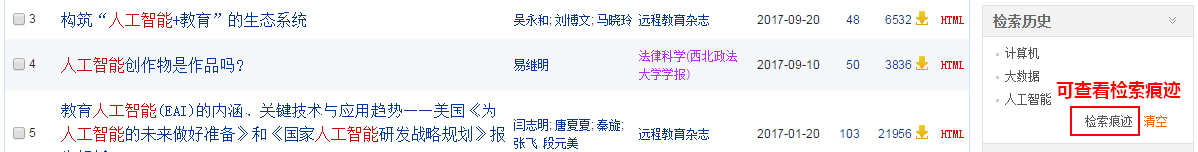
图1.4.8-1 检索历史
点击“检索痕迹”进入如下页面，显示每次检索的条件、检索方式和数据库。
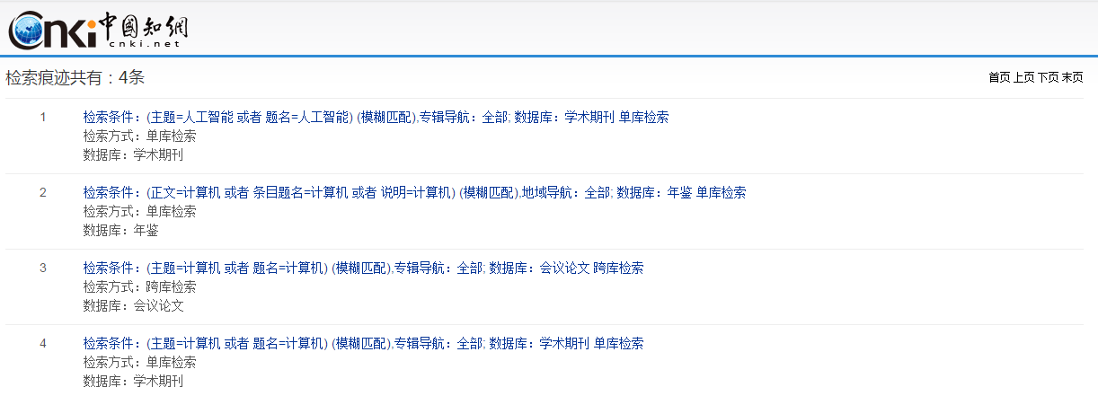
图1.4.8-2 检索痕迹

1.4.9相关搜索推荐
在检索结果的下端，提供相关搜索功能。相关搜索是根据用户的输入系统提供与此相关的词。点击相关搜索词，页面将以该词为检索词进行检索。下图为“人工智能”的相关搜索推荐：
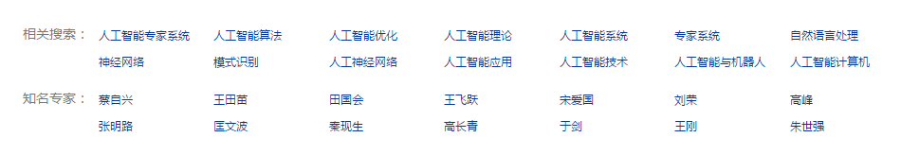
图1.4.9 相关搜索推荐

1.4.10文献管理
单击检索结果中的已选文献数量，或者点击页面右下角弹出框的“查看已选文献”按钮，如图1.4.11-1，进入文献管理中心页面。
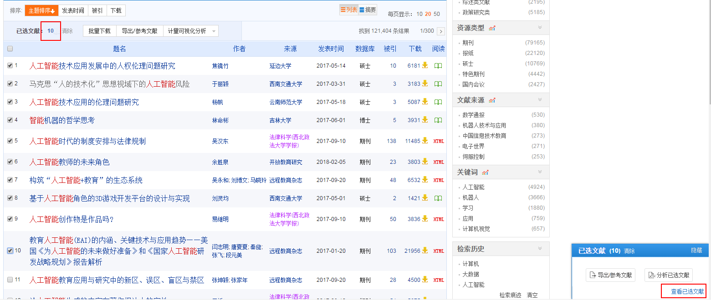
图1.4.10 文献管理

1.4.10.1导出参考文献
- 入口
从文献管理中心导出参考文献，如图1.4.10-1；从检索结果导出参考文献，如图1.4.10.1-2。
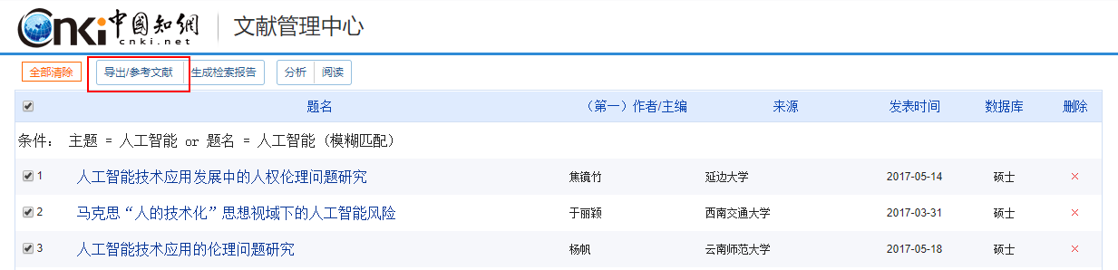
图1.4.10.1-1 从文献管理中心导出参考文献
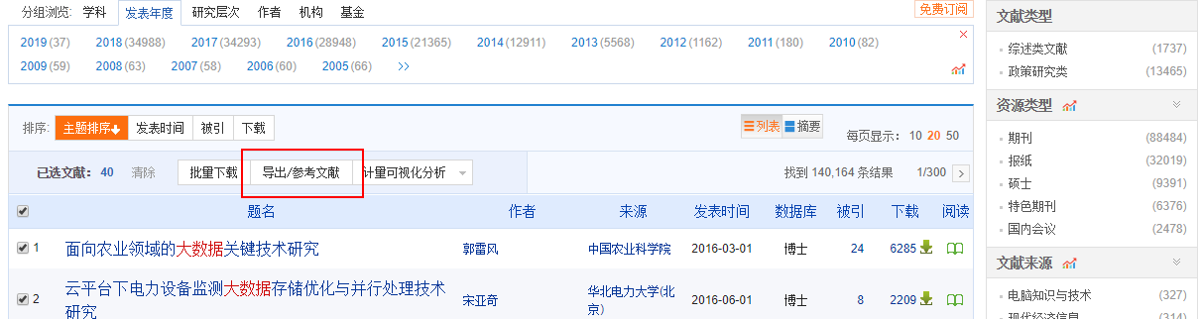
图1.4.10.1-2 从检索结果导出参考文献

（2）导出参考文献
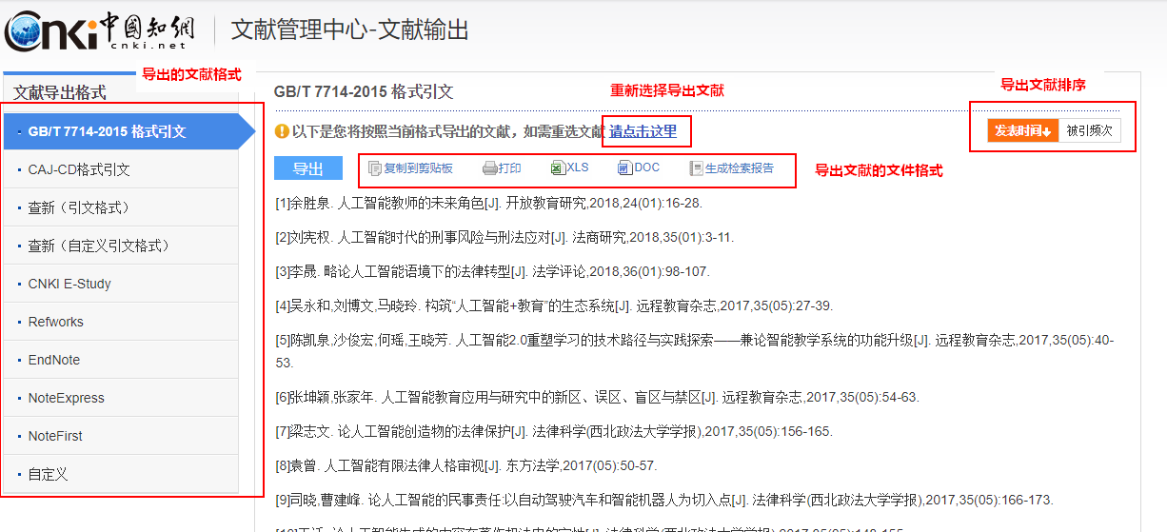
图1.4.10.1-3 导出参考文献

1.4.10.2生成检索报告
（1）入口：文献管理中心>生成检索报告
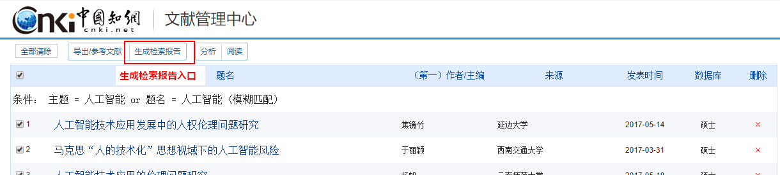
图1.4.10.2-1 生成检索报告入口
（2）生成的检索报告主要包括：检索条件、检索统计报表、检索评价、检索报告执行人及保存/打印检索报告等。
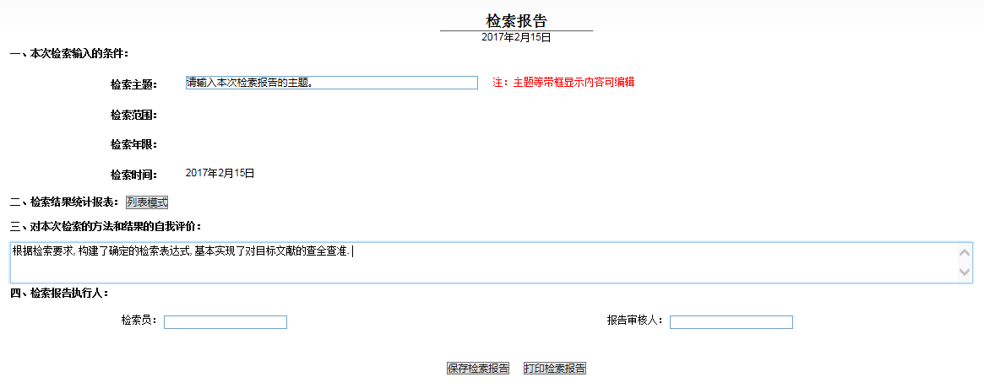
图1.4.10.2-2 生成检索报告

1.4.10.3分析
（1）入口：文献管理中心>分析
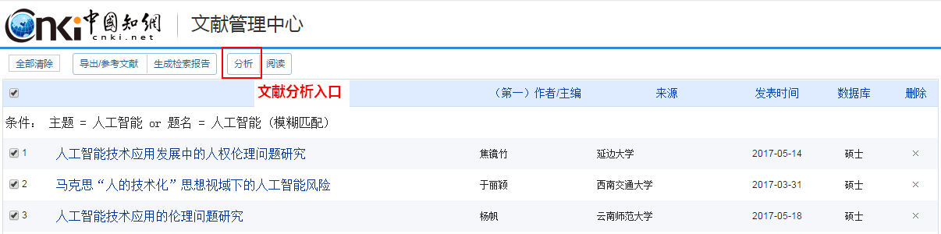
图1.4.10.3-1 文献可视化分析入口
（2）进入已选文献的计量可视化分析页面
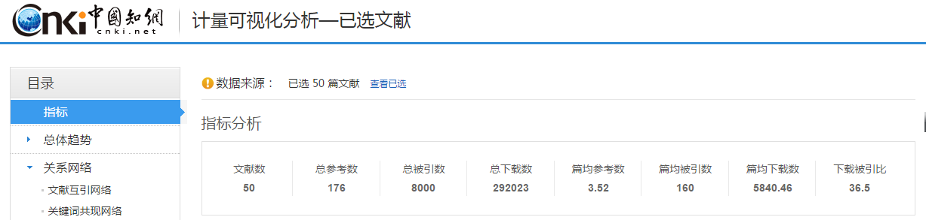图1.4.10.3-2文献可视化分析

1.4.10.4阅读
（1）入口：文献管理中心>阅读，支持选择多篇文献的组合在线阅读
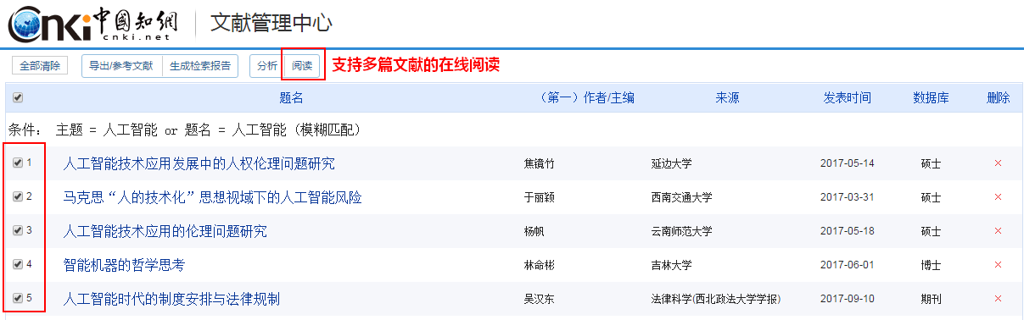
图1.4.10.4-1 组合阅读入口

（2）组合阅读详情页，包括不同文献的导航、阅读页面、下载方式。
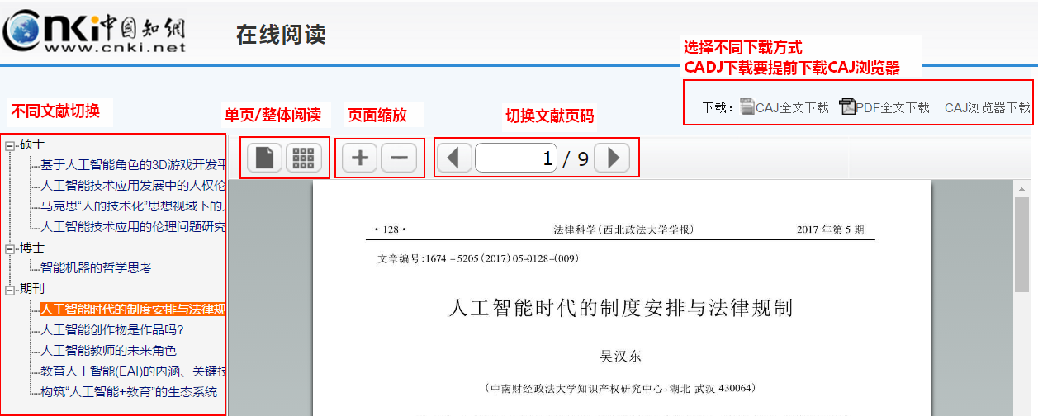
图1.4.10.4-2 组合阅读

1.4.11批量下载
检索结果>选中文献>批量下载，检索结果页面支持文献批量下载，批量下载的文献可以用CNKI E-Study（下载地址http://elearning.cnki.net/）打开。
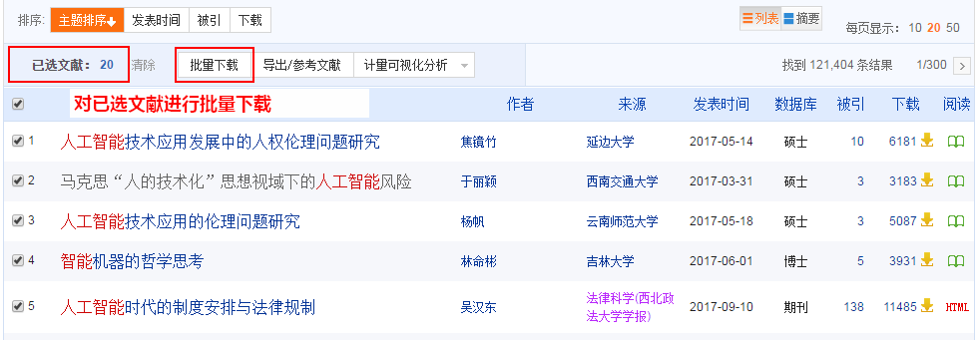
图1.4.11 批量下载

1.5知网节
知网节主要包括文献知网节、作者知网节、机构知网节、学科知网节、基金知网节、关键词知网节、出版物知网节。
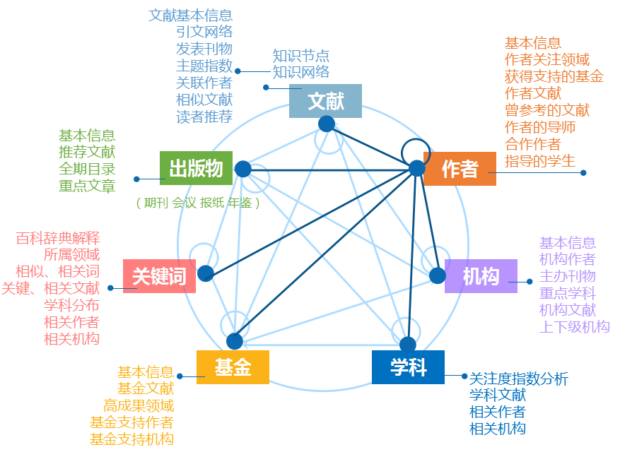
图1.5 知识网络

1.5.1文献知网节
文献知网节入口，检索结果>文献列表的题名，即凡是出现文献题名的地方，只要有文献题名的链接，点击文献题名即进入到文献知网节。
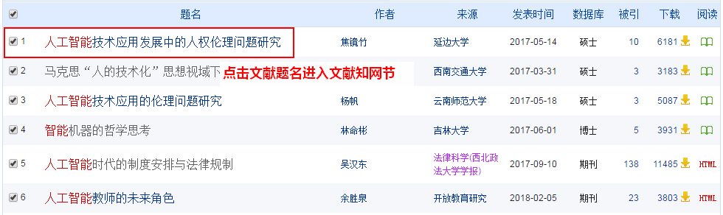

1.5.1.1知识节点
文献知网节包括知识节点和知识网络两部分。其中知识节点包括：篇名（中文/英文）、下载阅读方式、作者、作者基本信息、机构、摘要（中文/英文）、关键词（中文/英文）、DOI、基金、文内图片、分类号、被引频次、下载频次、文献来源、优先出版信息等。不同单库产品的知网节包含的知识节点信息不同。以期刊为例，文献知网节知识节点显示以下信息：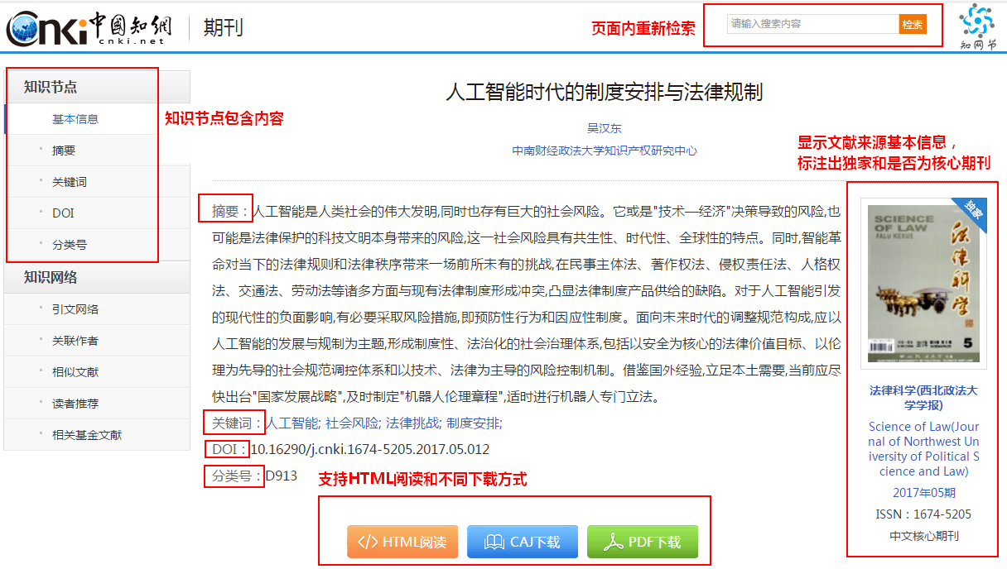
图1.5.1.1-1 文献知网节-期刊为例

（1）下载：提供了三种下载方式，CAJ下载，PDF下载和二维码下载。二维码下载需要用工具扫描二维码进入下载。
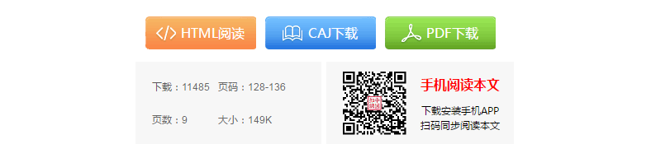
图1.5.1.1-2 文献下载
（2）点击中的“关注”，可以关注本篇文献的更新情况，包括被引和下载情况，从“我的记录>我的关注”中可以查看；“导出参考文献”，可以跳转到导出节点文献参考文献页面；“收藏”将节点文献知网节链接添加到收藏夹；“打印”，打印当前知网节页面。

1.5.1.2引文网络
引文网络采用的可视化技术，使用户能够更清晰文献之间的关系，而且能对某些关键词、作者、来源等引文进行筛选分组。点击右侧的分组信息，图中显示相关引文文献，如图1.5.1.2-2。
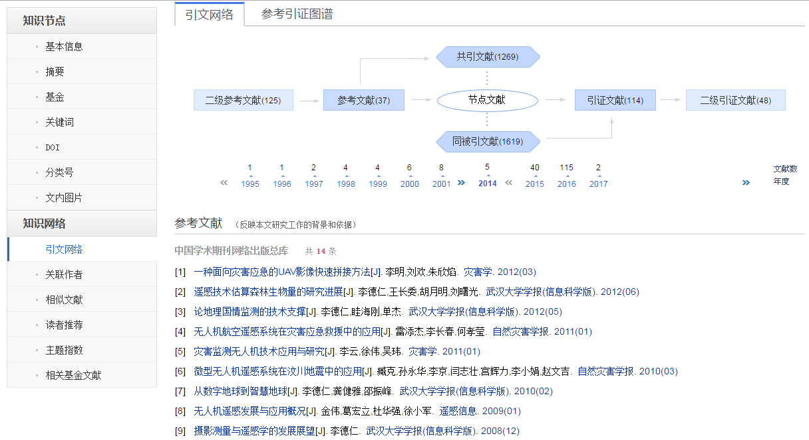
图1.5.1.2-1 引文网络

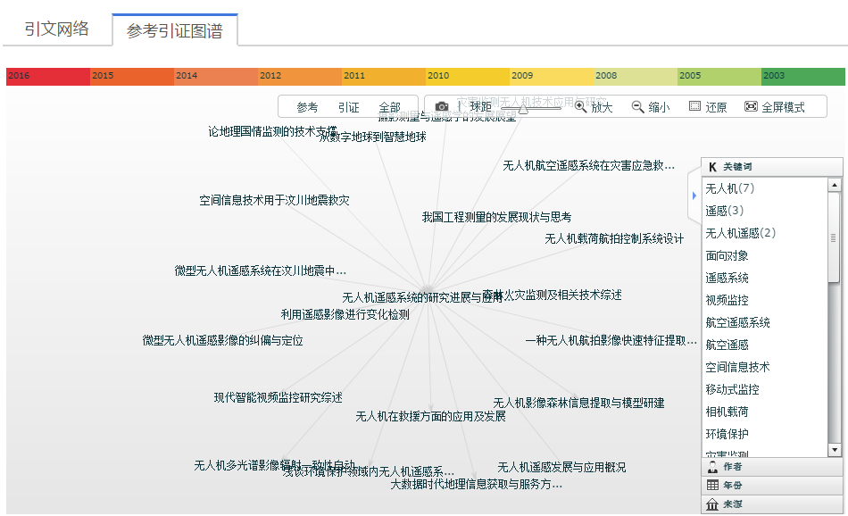
图1.5.1.2-2 参考引证图谱

1.5.1.3关联作者
关联作者显示所引用文献的作者，以及被引用文献的作者，如下图所示，点击具体作者名字，可进入作者知网节页面。
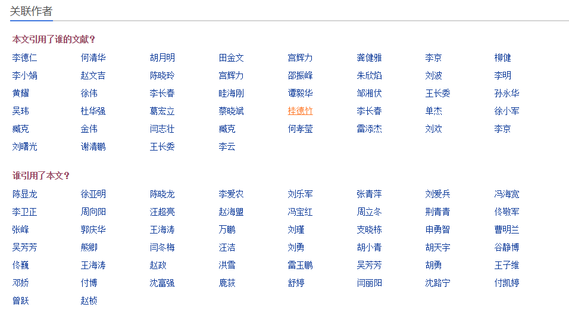
图1.5.1.3 关联作者

1.5.1.4相似文献
相似文献即根据协同过滤算法，推荐与本文内容相似的文献，点击具体文献，可进入本文献的知网节页面。
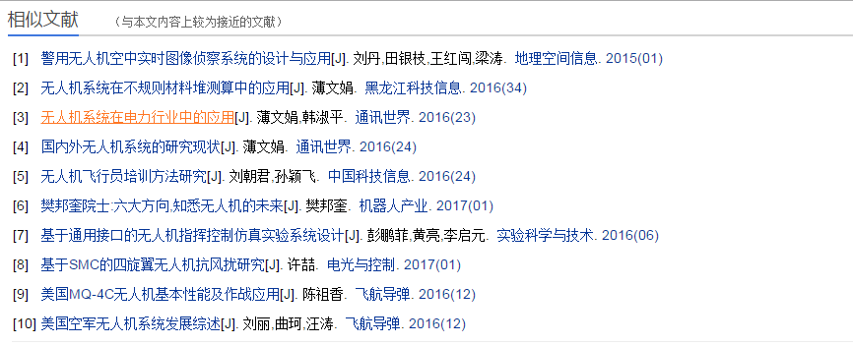
图1.5.1.4 相似文献

1.5.1.5读者推荐
读者推荐即根据相关日志记录数据，推荐其它读者下载的文献，点击具体文献，可进入文献知网节页面。
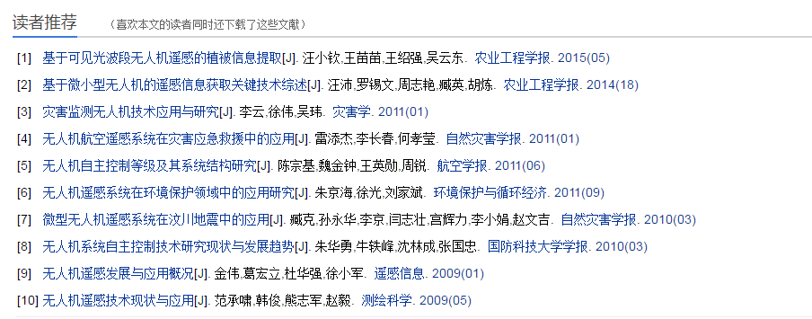
图1.5.1.5 读者推荐

1.5.1.6相关基金文献
相关基金文献，即与节点文献属同一基金的文献推荐，点击具体文献，可进入本文献的知网节页面。
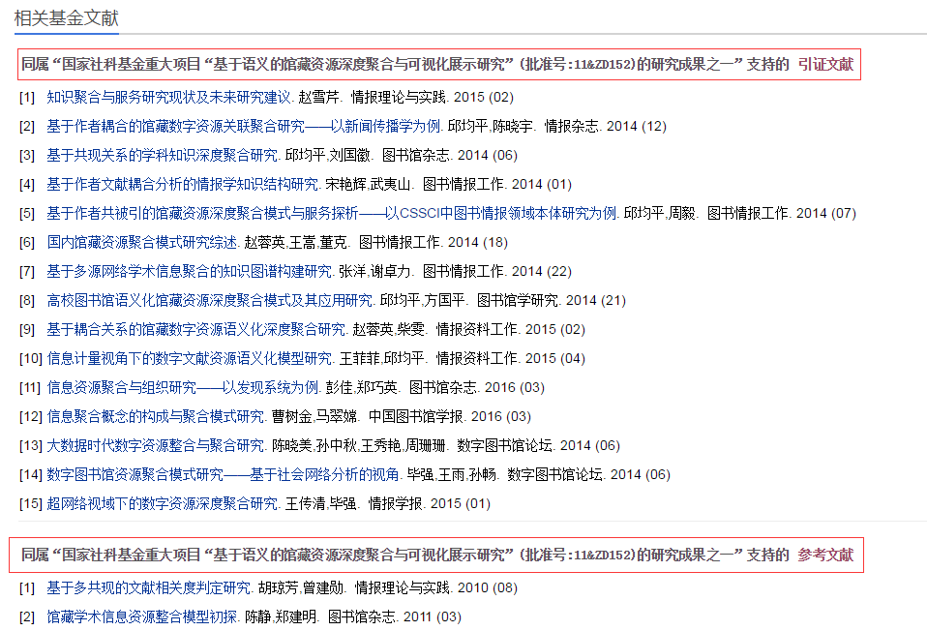
图1.5.1.6 相关基金文献

1.5.2作者知网节

1.5.2.1作者知网节入口
检索结果>作者；文献知网节>作者；关联作者；相关作者……即凡是出现作者的地方，只要有作者的链接，点击作者姓名即进入到作者知网节。
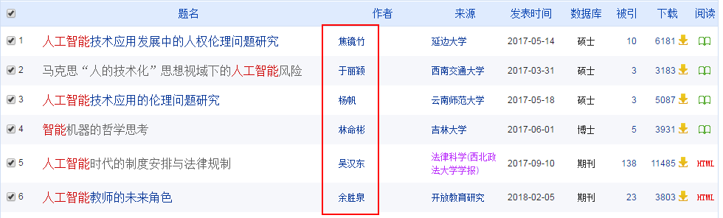
图1.5.2.1-1 作者知网节入口1

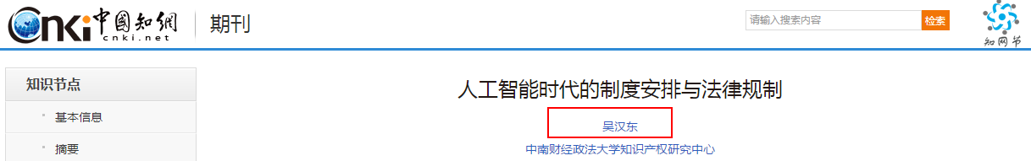
图1.5.2.1-2 作者知网节入口2

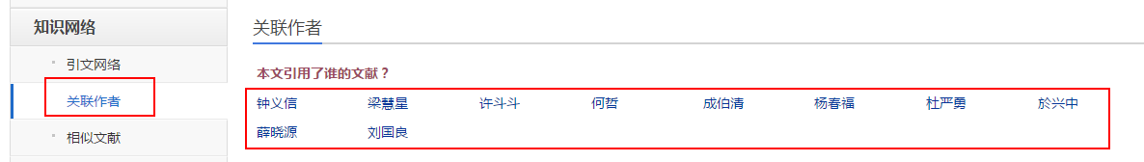
图1.5.2.1-3 作者知网节入口3

1.5.2.2作者知网节页面
作者知网节页面包括作者基本信息、同名作者，左侧知识网络导航包括作者关注领域、作者文献、作者导师、合作作者、获得支持基金、指导的学生等。
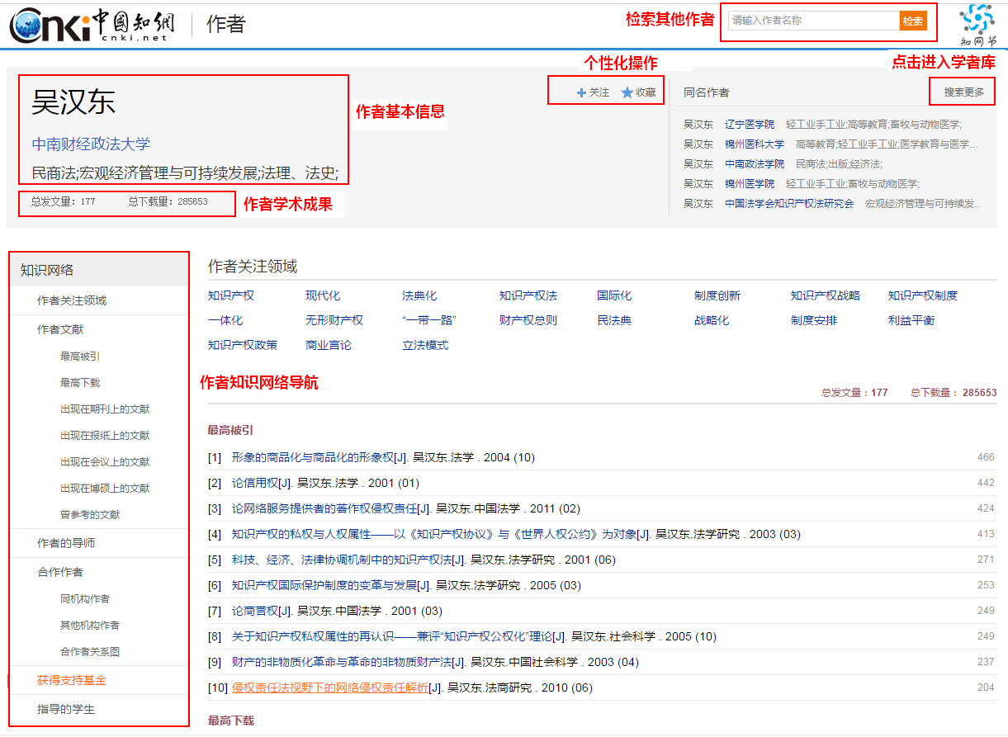
图1.5.2.2 作者知网节页面

1.5.3机构知网节

1.5.3.1机构知网节入口
文献知网节>机构
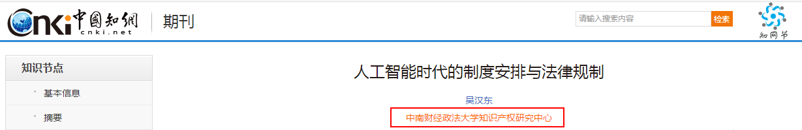
图1.5.3.1 机构知网节入口

1.5.3.2机构知网节页面
机构知网节包括机构介绍、机构主要作者、重点学科、机构文献中的最高被引文献、最高下载文献、发表在期刊上的文献、外文期刊文献、发表在报纸上的文献、发表在会议上的文献、发表在博硕士上的文献、下属及相关机构等。
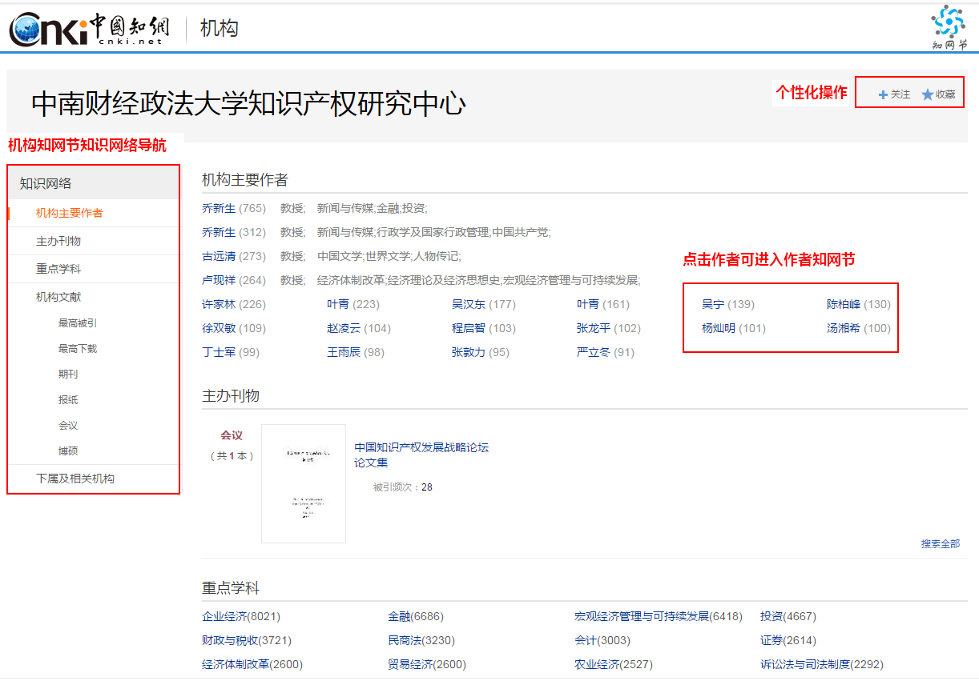
图1.5.3.2 机构知网节页面

1.5.4出版物知网节
详见各单库产品出版物知网节。

1.5.5关键词知网节

1.5.5.1关键词知网节入口
文献知网节>关键词；作者知网节>作者关注领域。
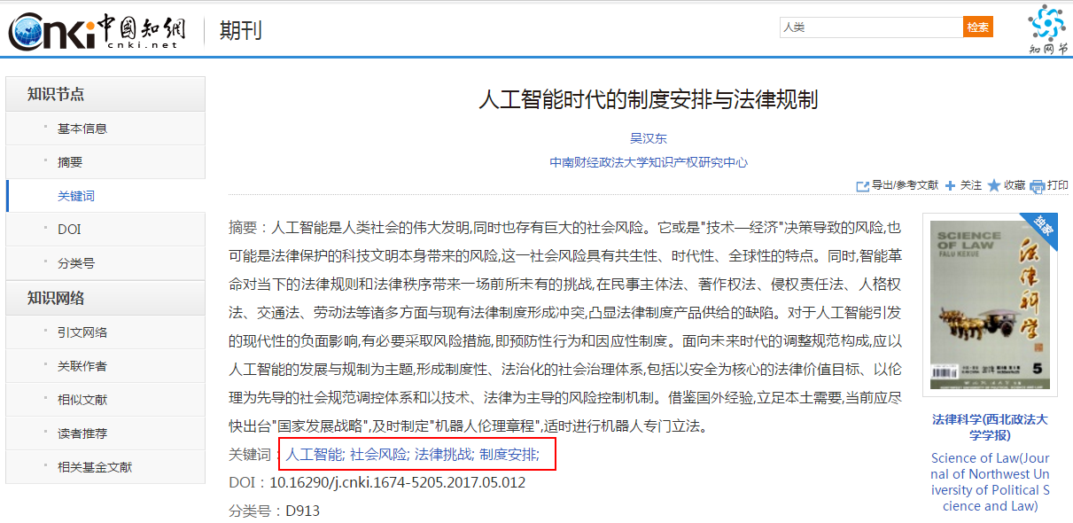

图1.5.5.1-1 关键词知网节入口1
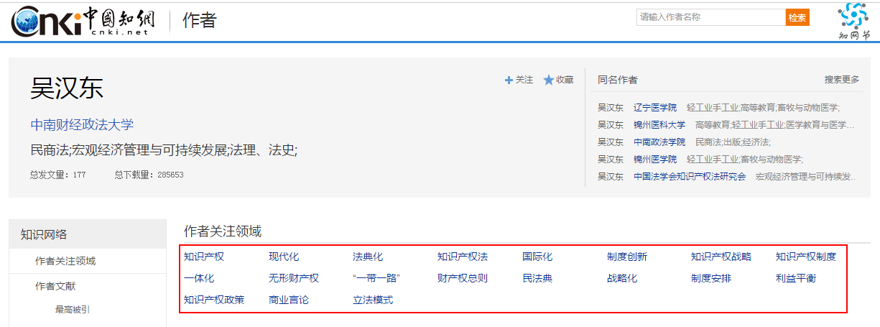
图1.5.5.1-2 关键词知网节入口2

1.5.5.2关键词知网节页面
关键词知网节包括关键词的解释、相关词、相似词、关注指数分析、关键文献、相关文献、出现在期刊上的文献等内容。关键词知网节为读者提供关键词相关的文献和内容，使用户能更快发现所需要的文献资源。
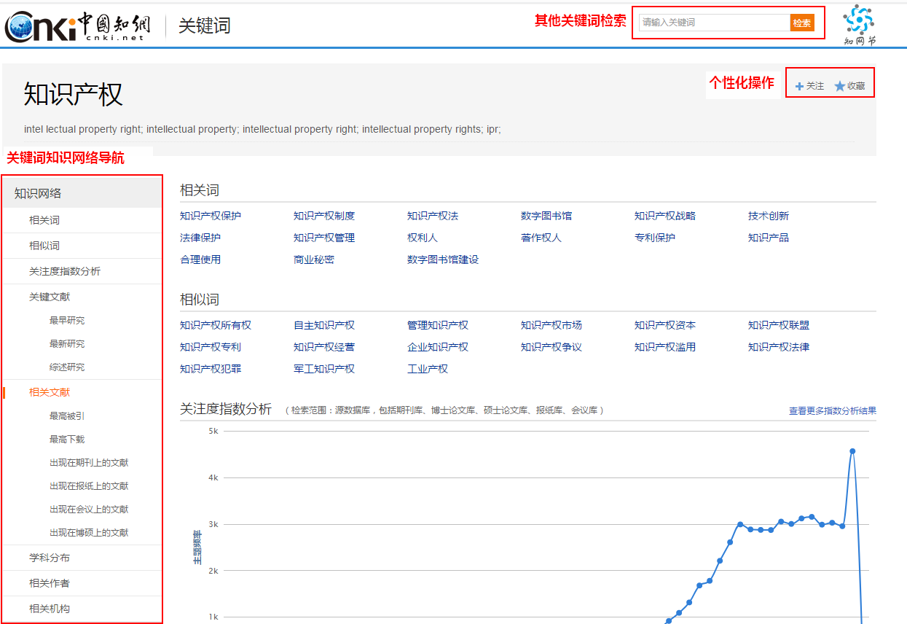
图1.5.5.2 关键词知网节

1.5.6学科知网节

1.5.6.1学科知网节入口
文献知网节>机构知网节>学科知网节。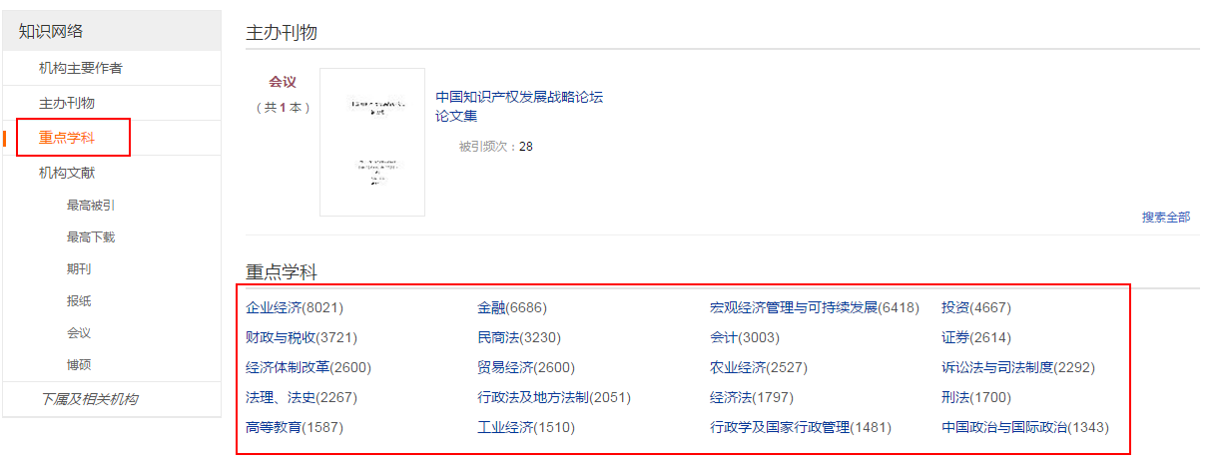
图1.5.6.1 学科知网节入口

1.5.6.2学科知网节页面
学科知网节主要包括关注度指数分析、学科文献、相关作者、相关机构等功能模块。
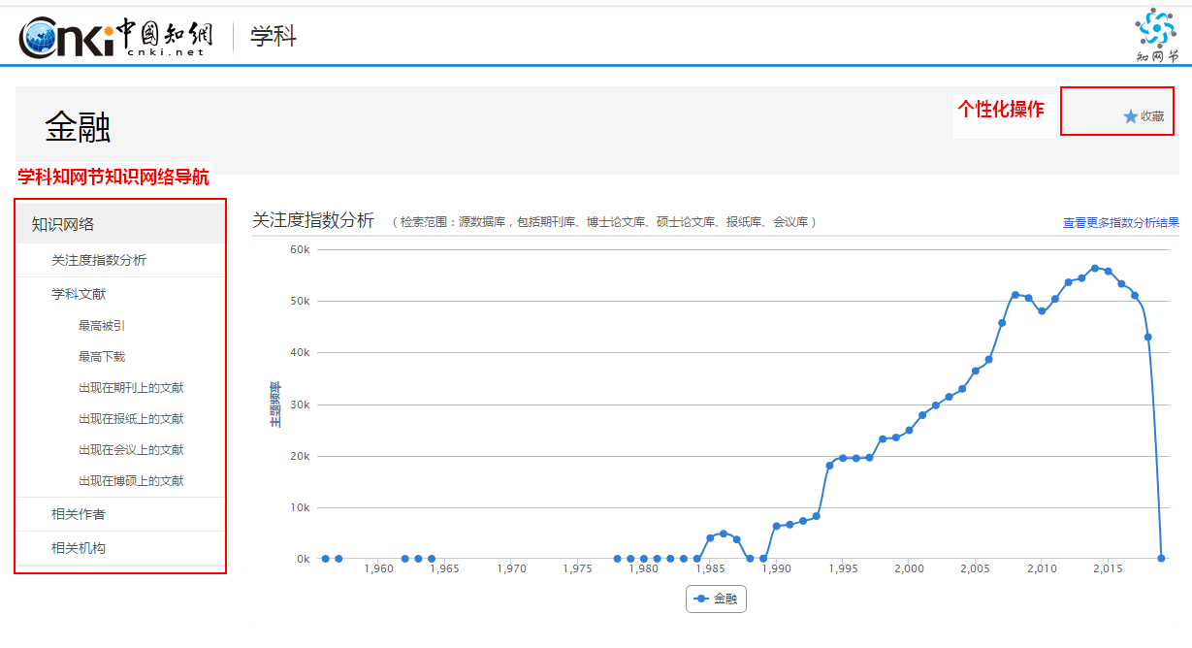
图1.5.6.2 学科知网节

1.5.7基金知网节

1.5.7.1基金知网节入口
文献知网节>基金，如下图所示：
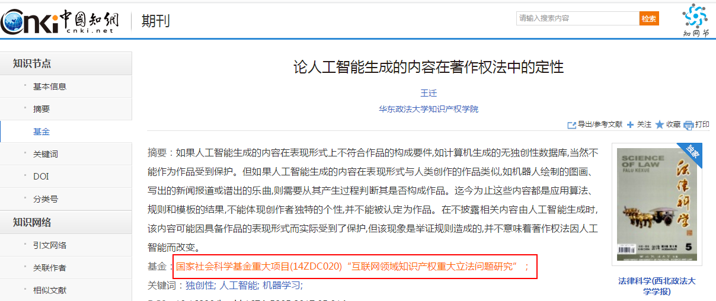
图1.5.7.1 基金知网节入口

1.5.7.2基金知网节页面
基金知网节页面包括基金的介绍、基金文献中最高被引的文献、最高下载的文献和支持的期刊类文献。
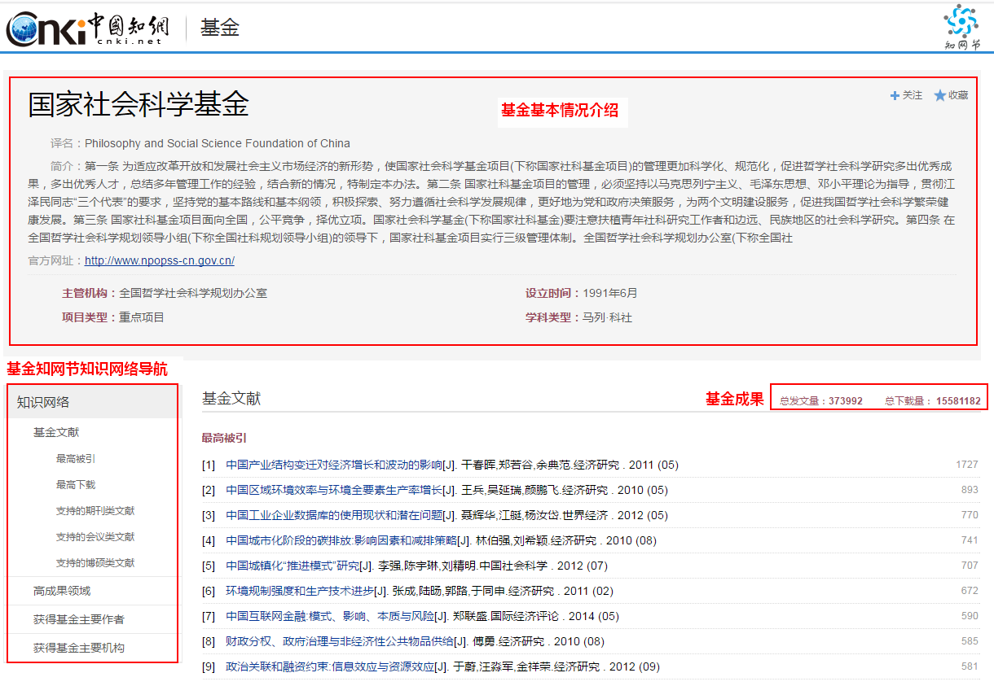
图1.5.7.2 基金知网节

1.6出版物导航

1.6.1出版物导航入口
知网首页>出版物检索
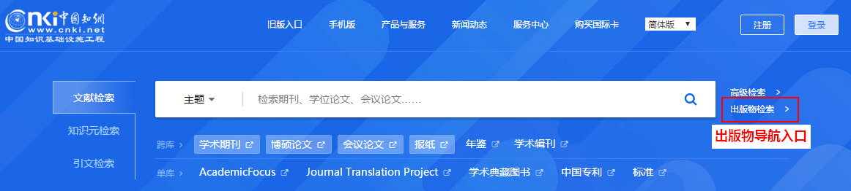
图1.6.1 出版物导航入口

1.6.2导航首页
导航首页主要包括检索框、左侧导航体系、产品介绍及推荐内容，用户通过首页可以对此产品的导航有一个全局性的了解，如下图。
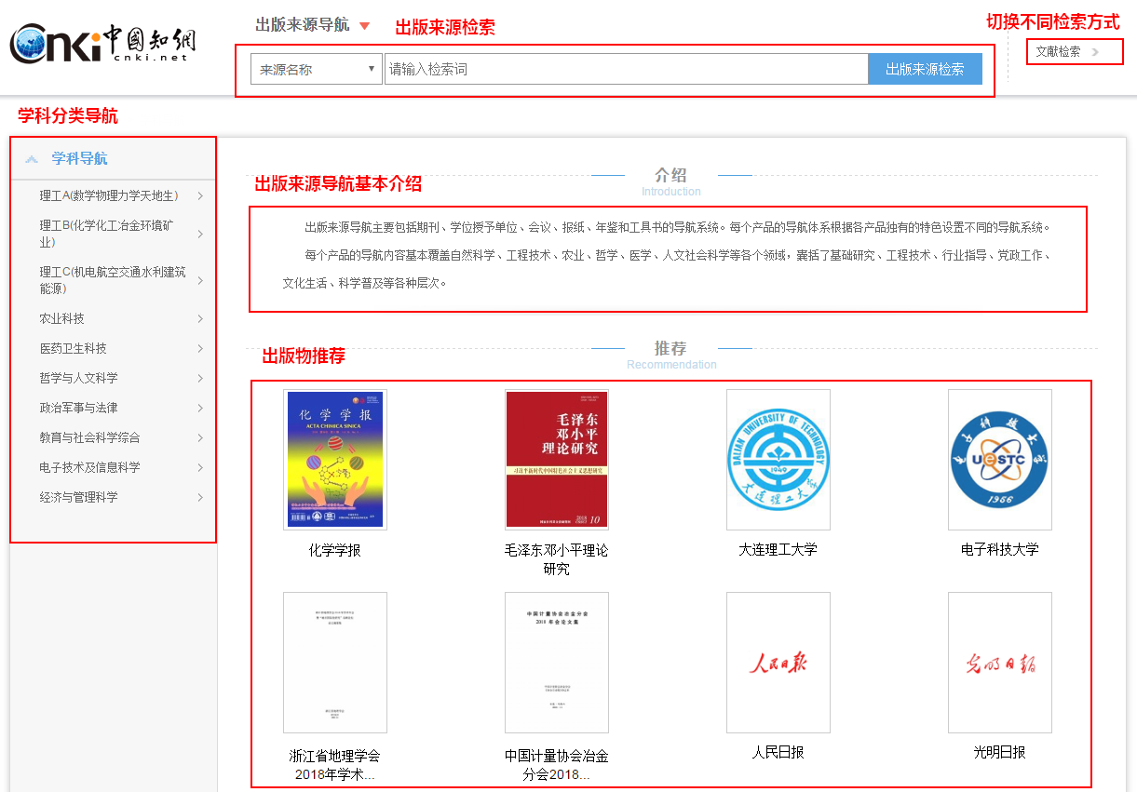
图1.6.2 导航首页

1.6.3导航检索
出版来源导航主要包括期刊、学术辑刊、学位授予单位、会议、报纸、年鉴导航。鼠标移入“出版来源导航”，显示下拉菜单，选择某产品导航，切换到该产品的导航首页。
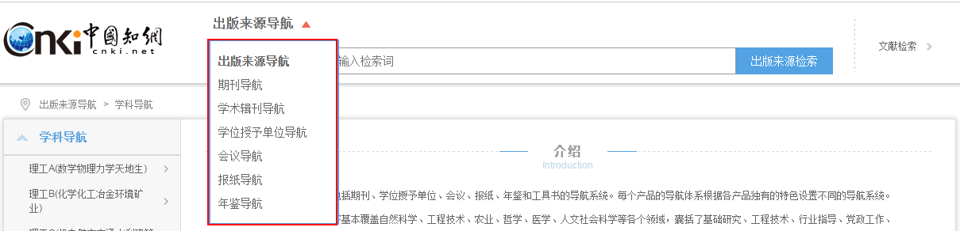
图1.6.3-1 切换导航页
选定产品的导航后，切换检索项，输入检索词可完成出版来源检索。以期刊为例，如下图所示：
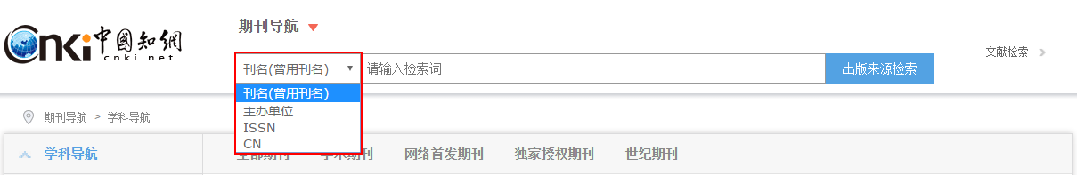
图1.6.3-2 检索过程

1.6.4导航检索结果页
输入“经济”检索词，展示带有“经济”的出版来源列表。还可以通过查看导航体系，查找相关领域内的出版来源。检索结果列表中展示出版来源的基本信息，选中某一种出版来源，点击出版来源名称或者封面图片，可进入该出版来源的浏览详情页，详情页见各单库介绍。
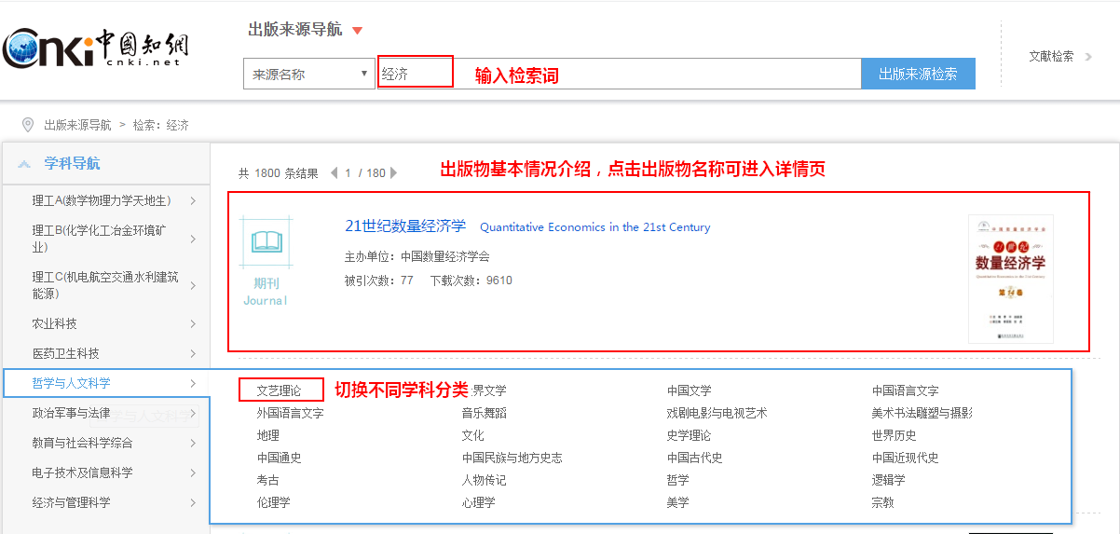
图1.6.4 检索结果

1.6.5左侧导航
出版来源导航包括期刊导航、学术辑刊导航、学位授予单位导航、会议导航、报纸导航、年鉴导航，由于每个产品的知识体系及架构不同，故每个产品的导航体系都有自己的独特内容。出版来源导航首页的导航体系包括学科导航，包括十大专辑和168个专题内容。以期刊导航为例，包括学科导航、数据库刊源导航、主办单位导航、出版周期导航、出版地导航、发行系统导航及核心期刊导航。
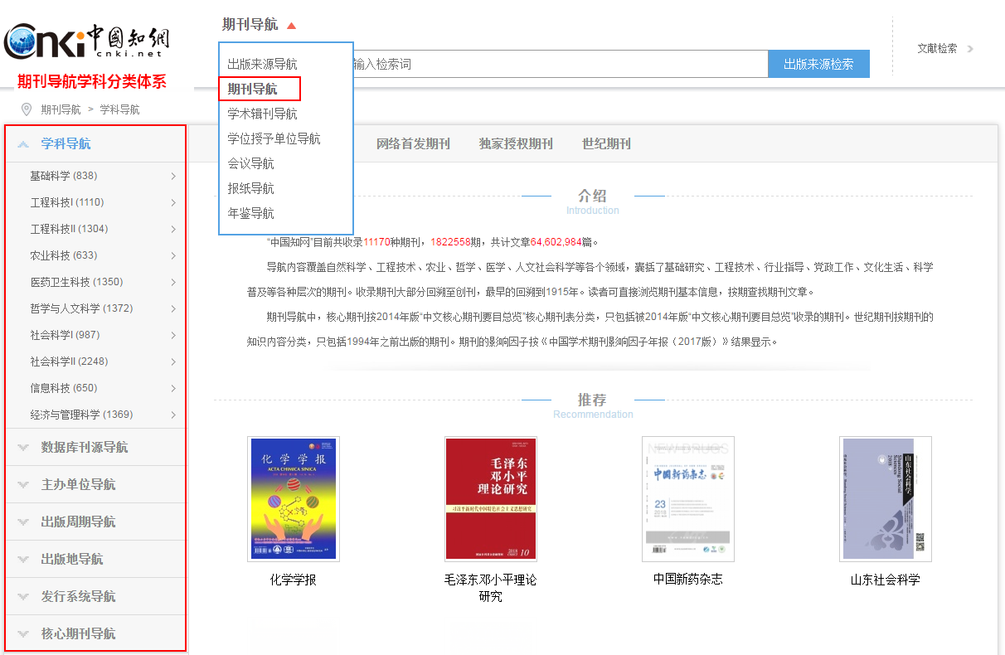
图1.6.5 左侧导航-期刊导航分类体系

1.6.6产品介绍
在某产品导航首页中，展示该产品的基本介绍，以期刊为例，介绍包括了目前收录情况、收录领域、核心期刊等。如下图所示。
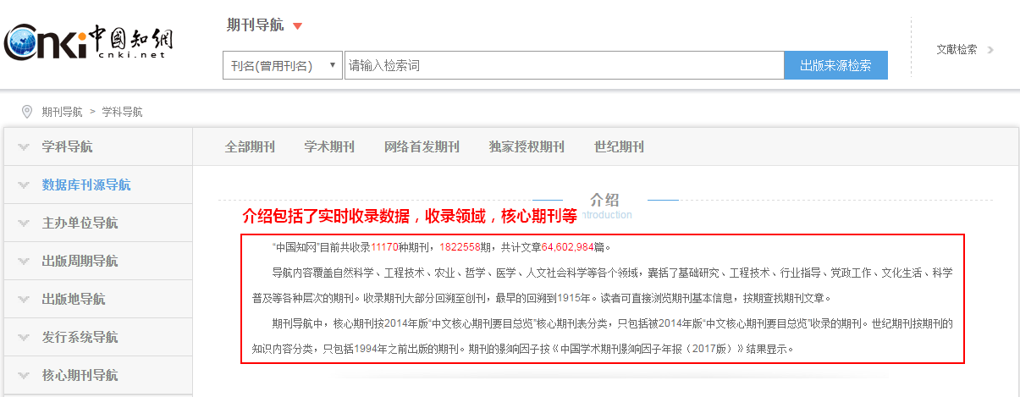
图1.6.6 产品介绍

1.6.7推荐
该模块展示该产品中近期更新上网的出版物，其中出版来源导航首页展示了期刊、博硕士、会议、报纸、年鉴产品中的近期更新的前两条数据。点击某一出版物名称，进入对应出版物的详情浏览页。
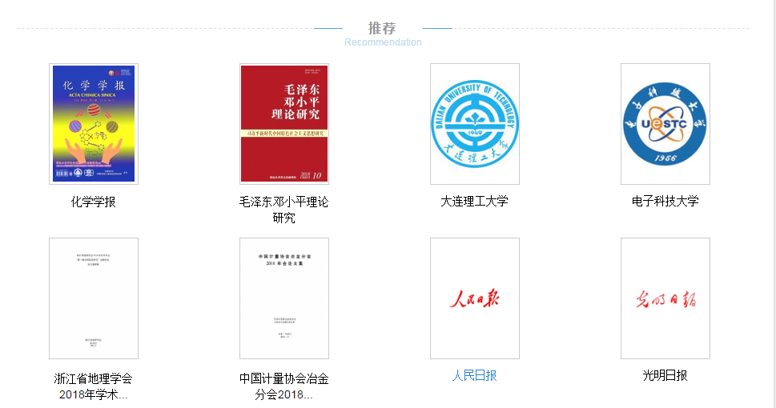
图1.6.7 推荐

1.7登录/注册

1.7.1登录/注册入口
登录提供注册登录，合作帐号登录，IP登录。
- 入口：导航条>登录；检索结果>下载；文献知网节>下载。
图1.7.1-1 登录入口1
图1.7.1-2 登录入口2

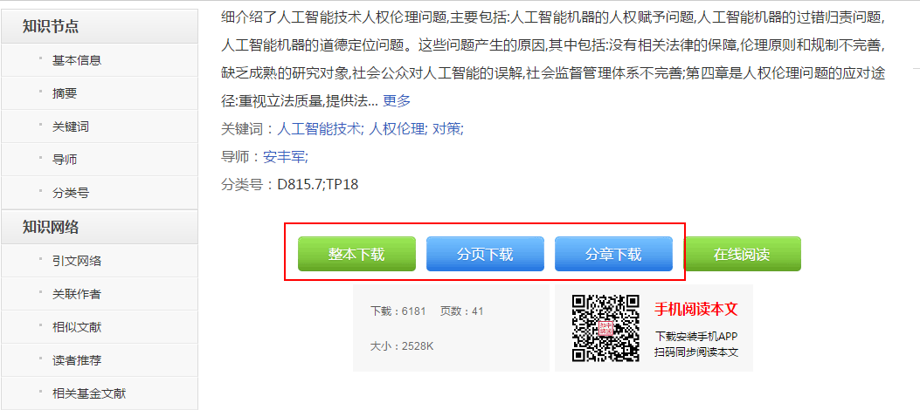
图1.7.1-3 登录入口3

（2）登录页面：新的标签页，普通登录和IP登录，输入帐号直接登录。

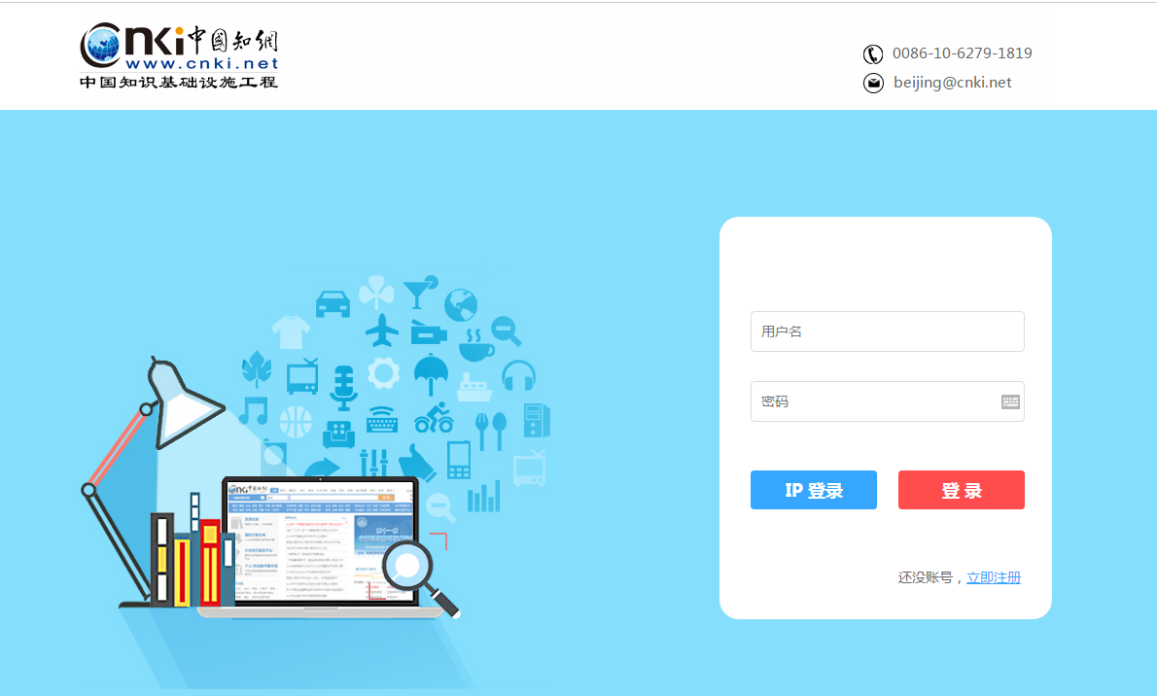
图1.7.1-4 登录注册页面
- 注册页面：首页>导航条>注册；登录页面>立即注册。
图1.7.1-5 注册入口1
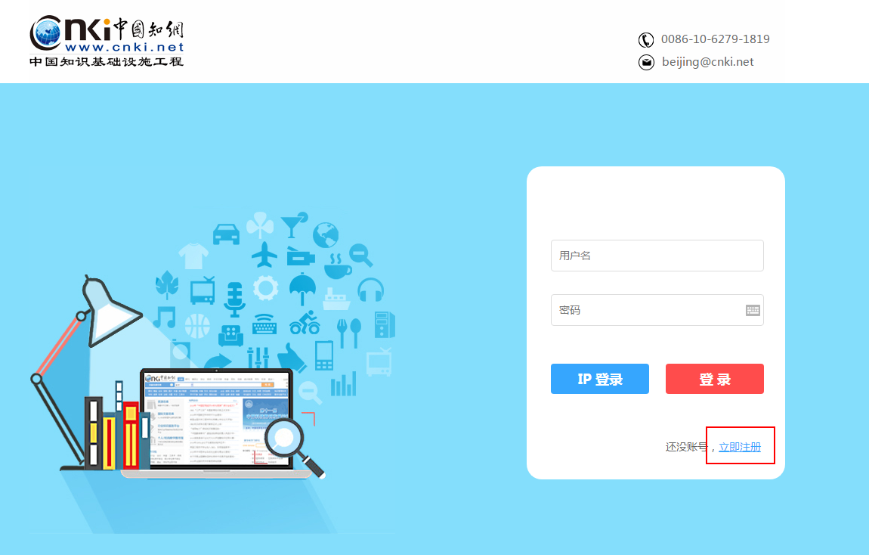
图1.7.1-6 注册入口2

1.7.2我的记录
（1）检索页面>我的记录入口。
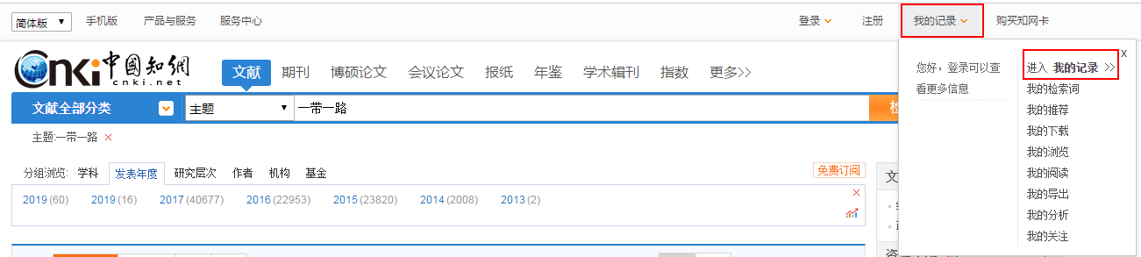
图1.7.2-1 我的记录入口

- 我的记录页面
左侧为“我的记录”功能导航条，包含我的检索词、我的推荐、我的下载、我的浏览、我的阅读、我的导出、我的分析、我的关注等功能模块，右侧为每个功能模块用户个性化操作内容。
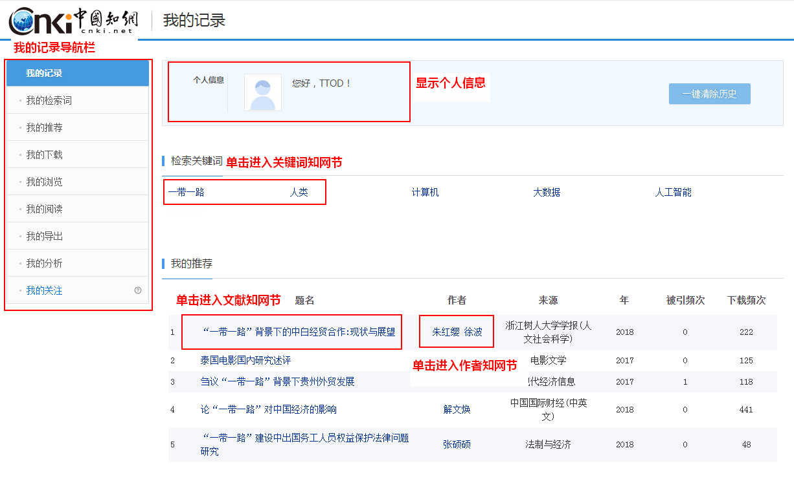
图1.7.2-2 我的记录页面

2学术期刊

2.1学术期刊检索

2.1.1一框式检索
选择学术期刊单库产品，切换检索项，输入检索词，完成一键式检索。使用方式参见1.3.1。
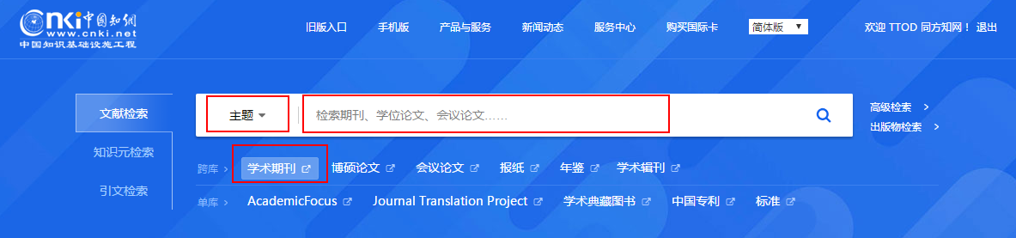
图2.1.1-1 期刊一框式检索

2.1.2高级检索
学术期刊高级检索选择主题、篇名、作者、作者单位、更新时间、来源期刊、来源类别、支持基金等不同检索项，完成高级检索，具体使用方式参见1.3.2。
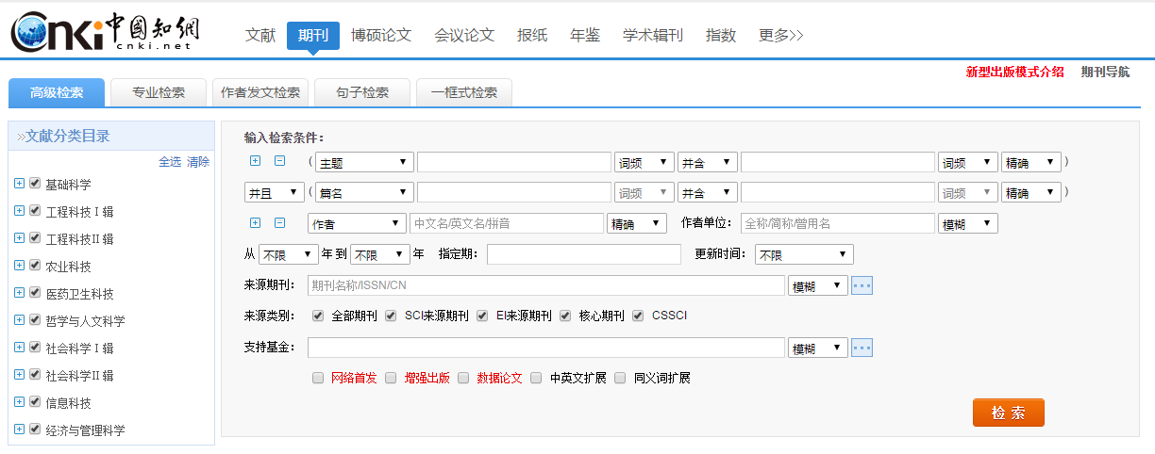
图2.1.2-1 期刊高级检索

2.1.3专业检索
输入检索表达式，选择发表年度，完成学术期刊专业检索，具体使用方式参见1.3.3。
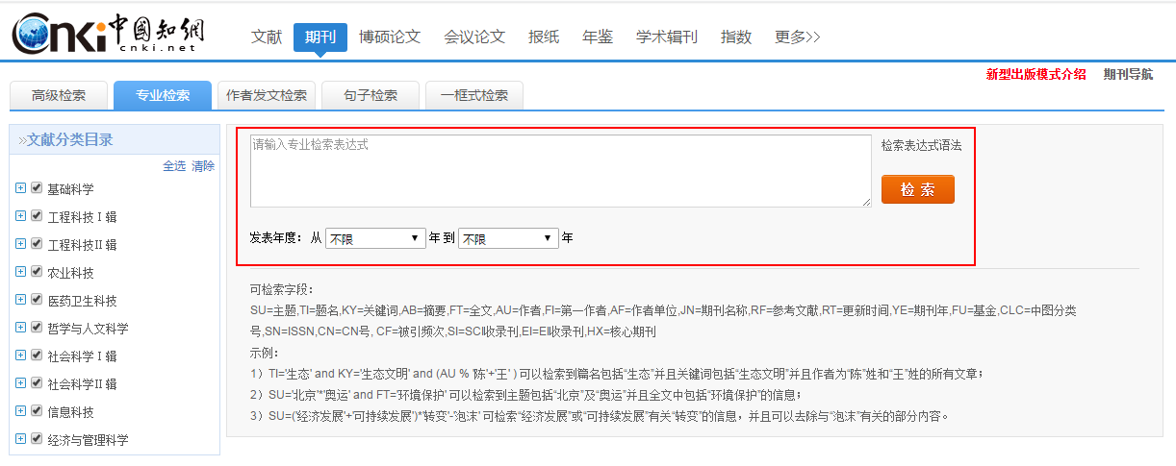
图2.1.3-1 期刊专业检索

2.1.4作者发文检索
选择作者、作者单位等检索项，完成期刊作者发文检索，具体使用方式参见1.3.4。
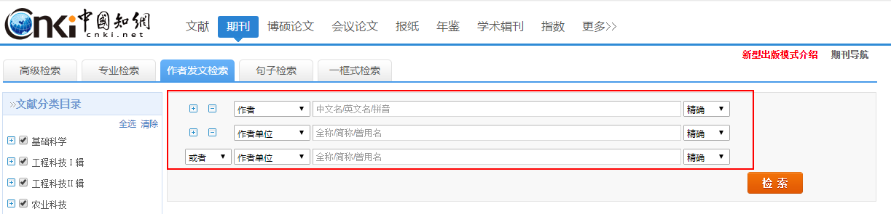
图2.1.4-1 期刊作者发文检索

2.1.5句子检索
输入句子，完成期刊句子检索，具体使用方式参见1.3.5。
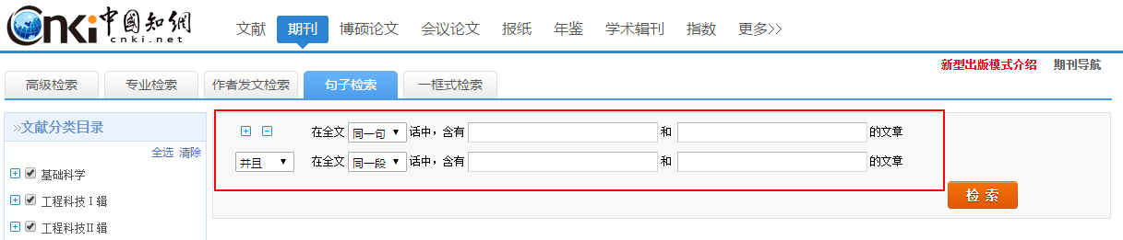
图2.1.5-1 期刊句子检索

2.2学术期刊知网节

2.2.1学术期刊文献知网节
知网节内容主要包括：知识节点内容，如题名、作者、机构、摘要、基金、关键词、DOI、分类号等，知识网络，文献出版来源等信息。其它参见1.5.1。
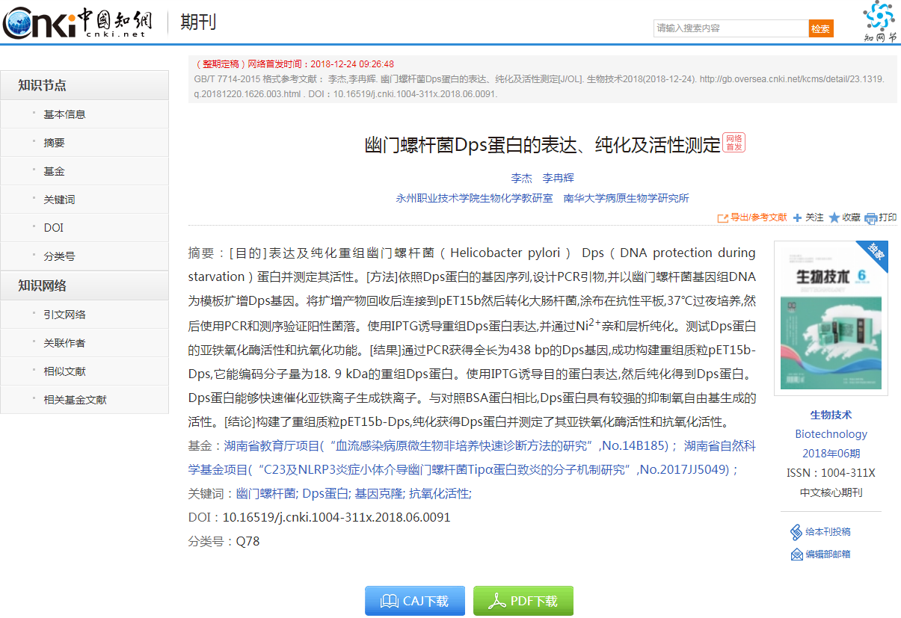
图2.2.1-1 学术期刊文献知网节

2.3学术期刊导航
学术期刊导航入口：
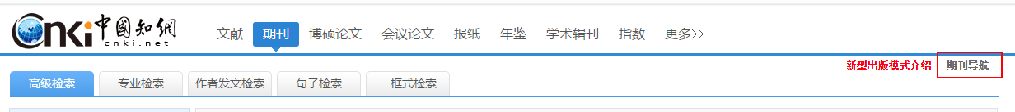
图2.3-1 学术期刊导航入口

2.3.1学术期刊导航检索结果
用户查询某期刊时，可切换到期刊导航页。选择检索项“刊名（曾用刊名）”、“主办单位”、“ISSN”、“CN”，在检索框中输入关键词，点击“出版来源检索”即可。
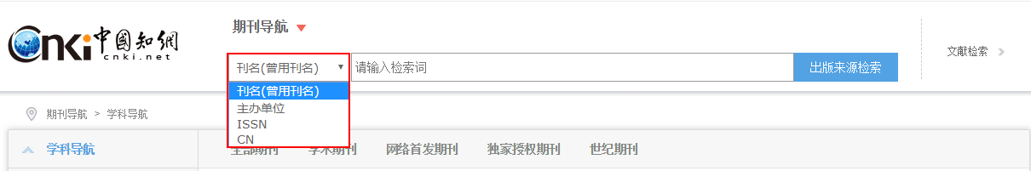
图2.3.1-1 学术期刊导航检索结果
还可以通过查看左侧导航体系，查找相关领域内的期刊列表。
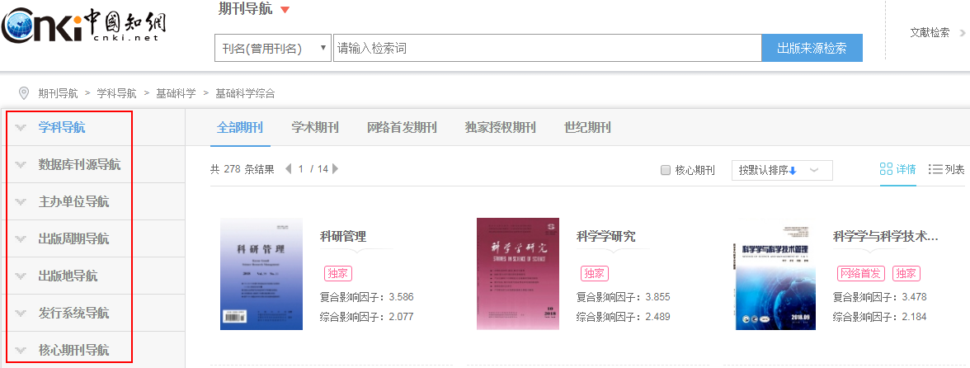
图2.3.1-2 学术期刊导航检索结果
期刊导航分类标签有“全部期刊”、“学术期刊”、“网络首发期刊”、“独家授权期刊”、“世纪期刊”，输入检索词或者点击左侧导航，默认显示产品标签“全部期刊”，可点击切换标签，查看其他分类。例如点击导航“核心期刊导航>第二编 经济”，出现检索结果列表，点击标签“学术期刊”，可查看该导航下的学术期刊，如下图所示。
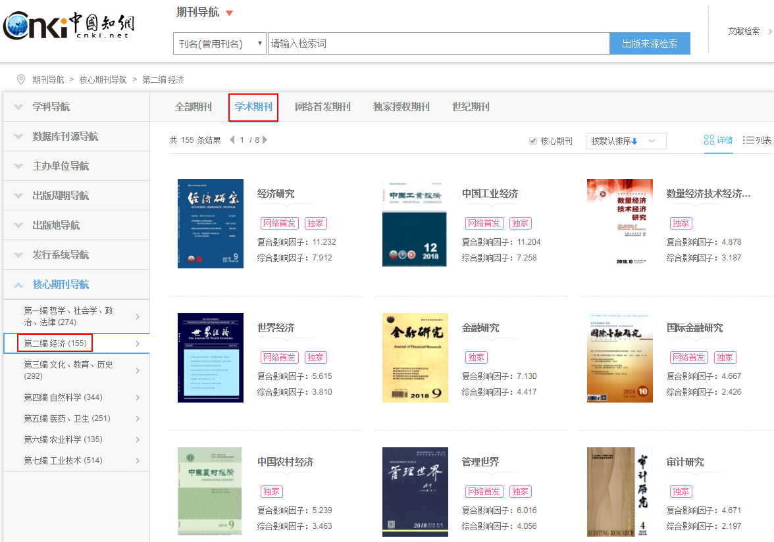
图2.3.1-3 学术期刊导航检索结果

2.3.2期刊详情页
期刊详情页入口：期刊导航检索结果页；期刊文献知网节>出版来源；文献检索结果>出版来源。
期刊详情页主要包括页头检索框、介绍信息、刊期浏览、栏目浏览、统计与评价以及刊内检索结果版块。
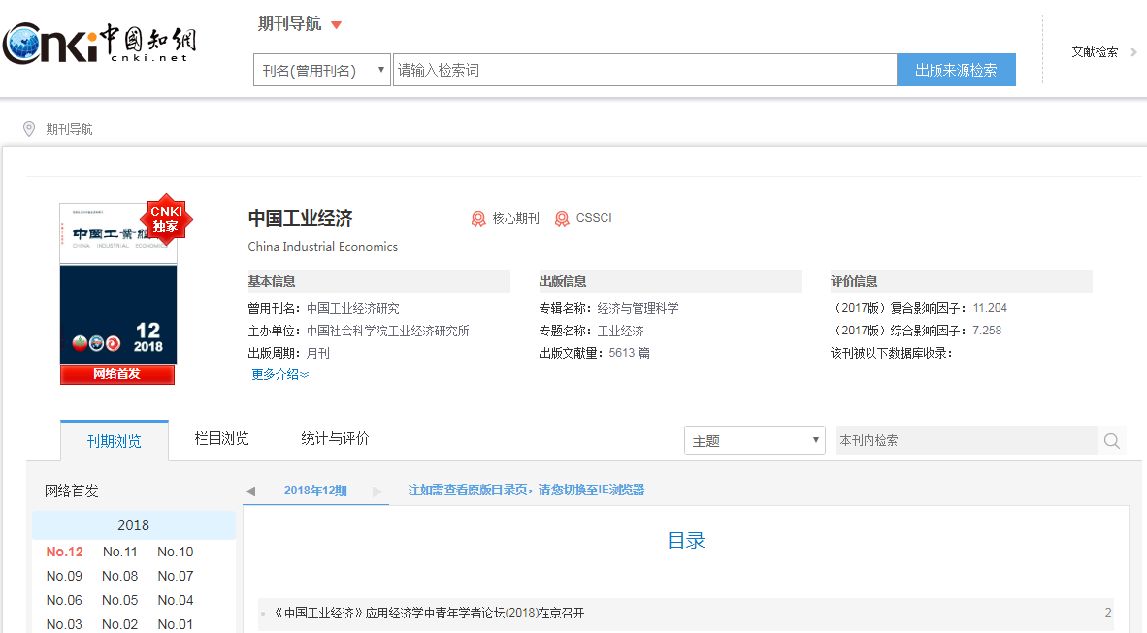
图2.3.2-1 学术期刊导航检索结果
（1）介绍信息
主要包括CNKI独家及网络首发的出版标识、期刊名称（中英文）、基本信息、出版信息以及评价信息，其中评价信息包括影响因子、被数据收录情况、期刊荣誉等。默认展示3行信息，点击“更多介绍”，可以查看全部信息。
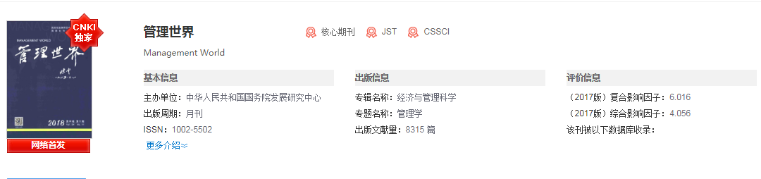
图2.3.2-2 期刊介绍信息
（2）刊期浏览
左侧展示该刊出版的年期信息，包括网络首发的信息。点击年，展开该年的出版的期，点击某期，右侧为该年期的文献目录，展示该期的栏目、文献篇名、作者、页码信息等。点击篇名，可进入文献知网节；鼠标悬停到某篇文献，点击按钮可下载（登录后）、在线预览该篇文献；点击“原版目录页浏览”，可以查看期刊的纸刊的封面、目录等，提供打印功能。
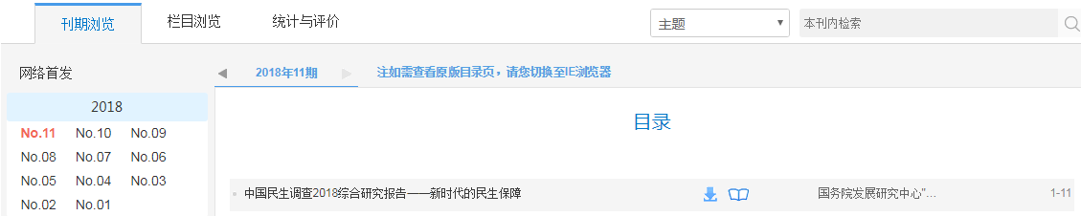
图2.3.2-3 刊期浏览
（3）栏目浏览
如下图所示，左侧默认展示近十年的栏目信息，还可以切换标签查看近五年、近三年、近一年的栏目信息。右侧为该栏目下的文献列表。默认按照相关性排序，还可以按发表时间、按被引次数、按下载次数排序。点击篇名，可进入文献知网节；鼠标悬停到某篇文献，点击按钮可下载（登录后）、在线预览该篇文献。
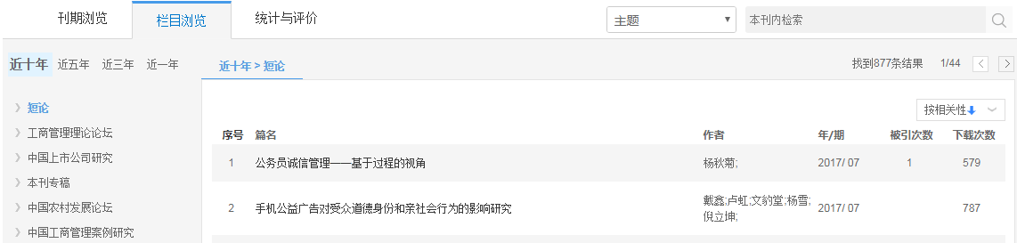
图2.3.2-4 栏目浏览
（4）统计与评价
左侧展示统计与评价主要包括期刊年度出版情况和学术热点动态，点击图标题，右侧页面可定位到相应图片位置。期刊年度出版概况包括年度总文献量、年度基金资助文献量及期刊近十年文献所属栏目的分布；学术热点动态包括期刊近十年文献的学科分布和近十年文献的关键词分布。默认显示20年的统计数量，还可以查看10和30年的文献统计情况。
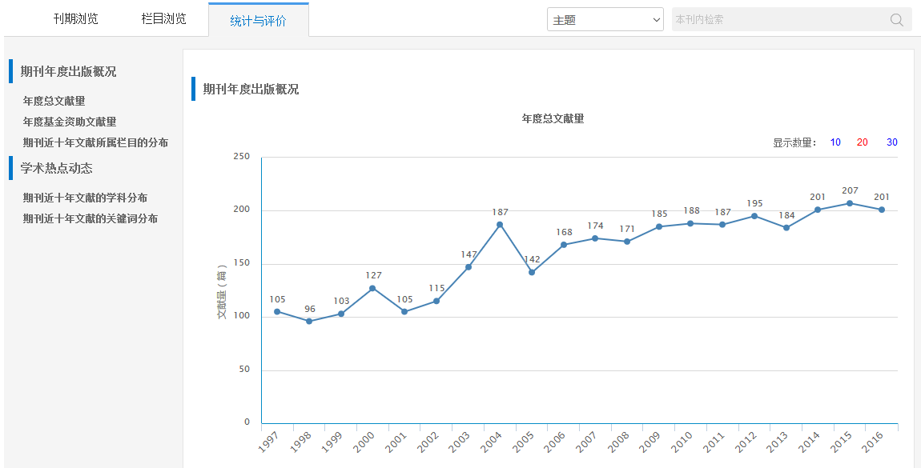
图2.3.2-5 统计与评价1

其中，“期刊近十年文献的关键词分布”图中，点击某关键词如“电子结构”的柱形，可以查看关键词“电子结构”近二十年的文献发文量情况，其中柱形图展示“电子结构”年度文献量，折线图展示当年“电子结构”文献量占当年总文献量的比率。再点击关键词“分子动力学”，显示“分子动力学”的近二十年的文献发文量情况，可对比查看两关键词的发文情况，如下图所示。
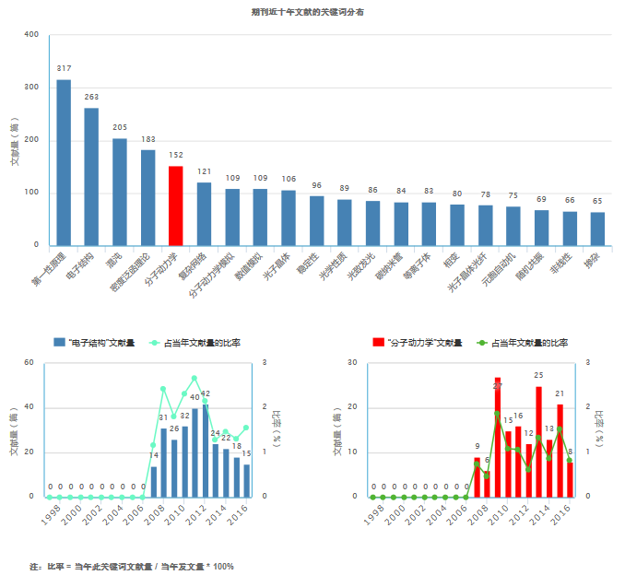
图2.3.2-6 统计与评价2

（5）检索结果
设置检索条件，如主题、篇名、作者、关键词等，输入检索词后，点击检索按钮，可在本刊内检索，出现“检索结果”版块。左侧展示检索结果的分组，包括发表年度、学科、基金，移入展开按钮，可以查看全部分组内容。右侧为刊内检索结果列表，展示文献的篇名、作者、年/期、被引次数、下载次数信息。默认按照相关性排序，还可以按发表时间、按被引次数、按下载次数排序。点击篇名，可进入相应知网节；鼠标悬停到某篇文献，点击按钮可下载（登录后）阅读该篇文献。
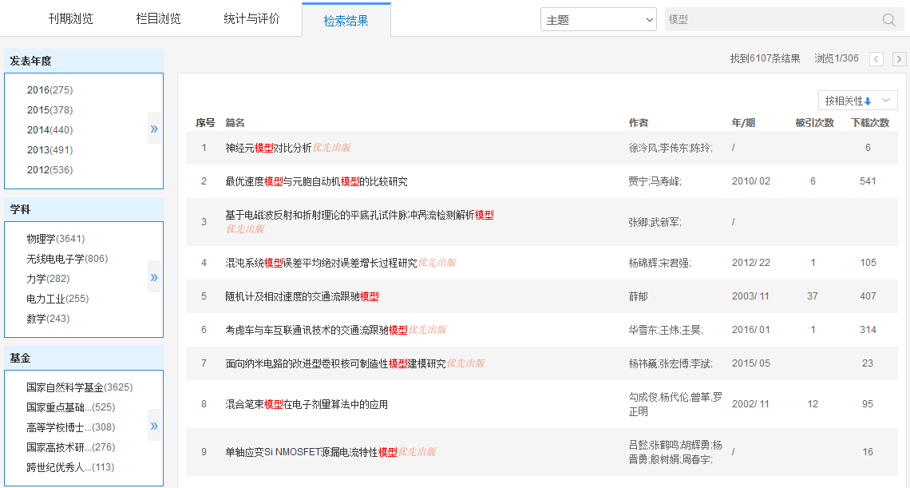
图2.3.2-7 检索结果

3博硕论文

3.1博硕论文检索
博硕论文统一检索、博士检索、硕士检索方式一致，主要包括高级检索、专业检索、句子检索和一框式检索四种检索方式，其中高级检索条件新增了优秀论文级别、学位单位两项，其它操作方式参见1.3对应检索方式。
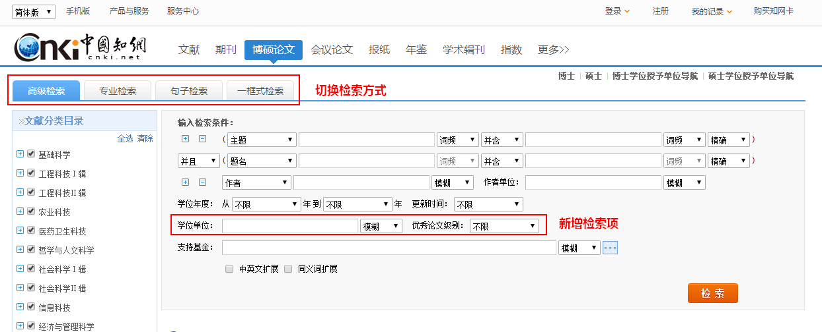
图3.1 博硕论文检索

3.2博硕论文知网节

3.2.1博硕论文文献知网节
博硕士论文知网节知识节点包括基本信息（作者、机构）、摘要、关键词、导师、分类号等，知识网络包括引文网络、关联作者、相似文献、读者推荐、相关基金文献等，提供整本下载、分章下载、分页下载三种下载方式以及在线阅读模式。其它功能模块参见1.5.1。
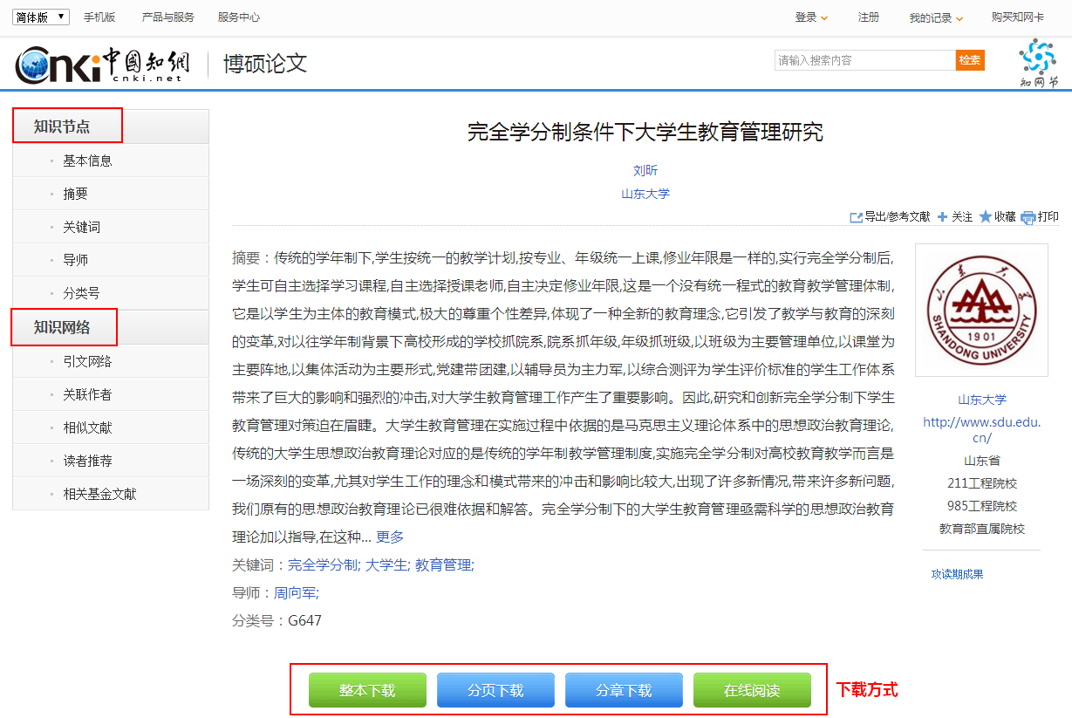
图3.2.1 学位论文知网节

其它知网节参见1.5.2-1.5.7。

3.3博硕士导航

3.3.1学位授予单位导航检索结果页
当用户查询某学位授予单位时，可切换到学位授予单位导航页。首先可以选择检索项“学位授予单位名称”、“地区”，然后在检索框中输入关键词，点击“出版来源检索”即可。还可以通过查看左侧导航体系，查找相关领域内的学位授予单位，点击导航内容后，则返回该领域下的单位列表。产品分类标签有“全部”、“博士”、“硕士”，输入检索词或者点击左侧导航内容后，默认选中产品标签“全部”，查看其它分类时，可点击切换。
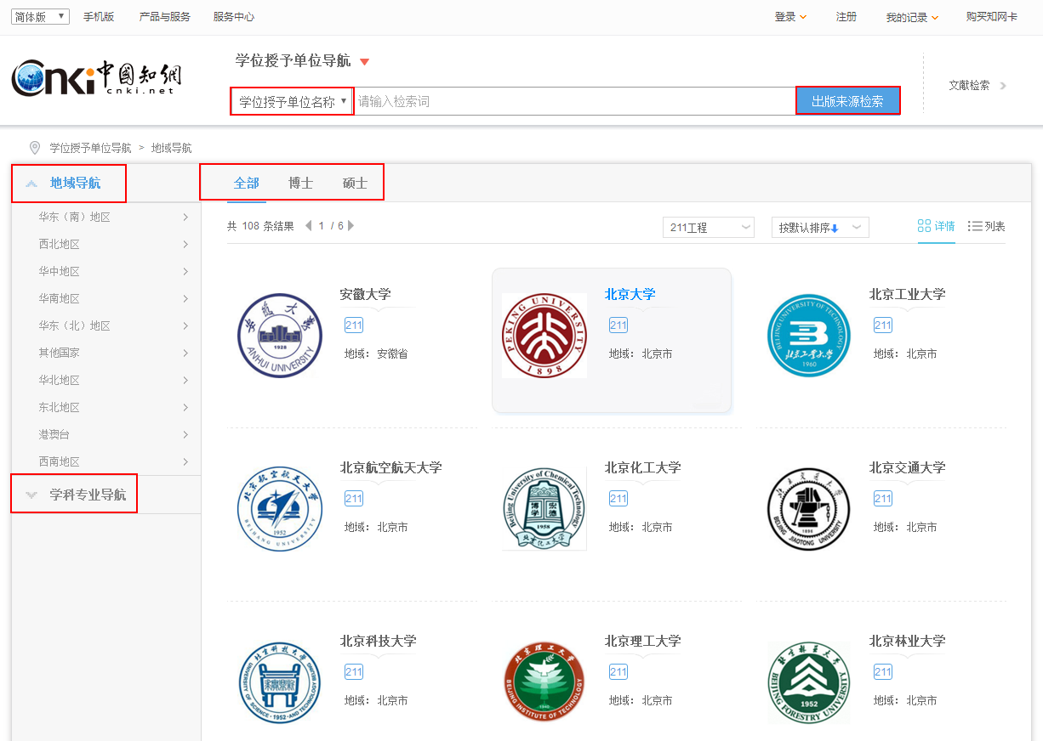
图3.3.1-1 学位授予单位导航检索
检索结果按照默认顺序展示，鼠标悬停在排序按钮上，可以切换其他排序方式，有“按文献篇数排序”“按地域排序”“按被引次数排序”“按下载次数排序”等方式。显示方式有两种：列表和详情，默认按照详情方式显示。
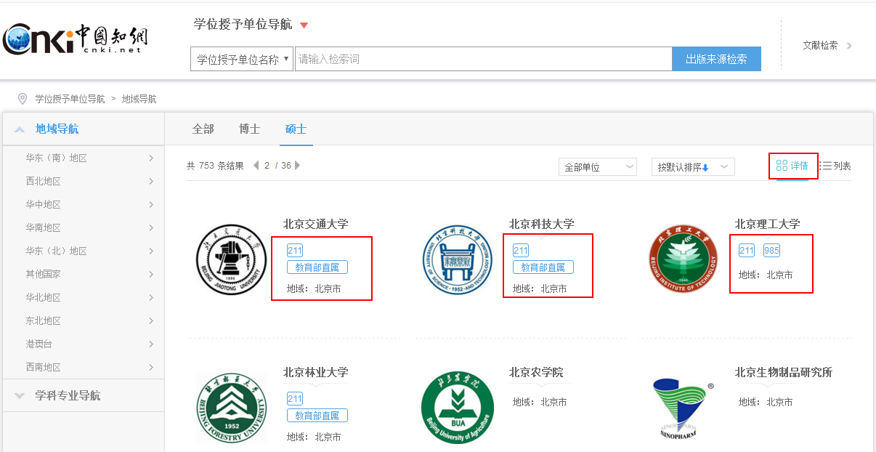
图3.3.1-2 详情方式
详情显示如图3.3.1-2所示，每页显示21条结果。当输入检索词检索或者点击地域导航内容时，提供分组，可筛选出211工程、985工程及教育部直属单位。列表显示学位授予单位名称（211、985、教育部直属标识）、曾用名、地域、文献篇数、被引次数、下载次数，每页显示20条数据，如图3.3.1-3所示。
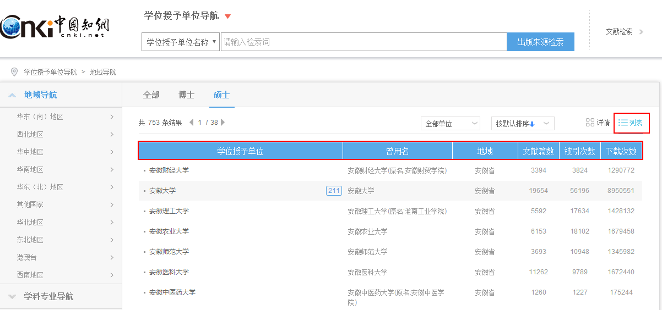
图3.3.1-3 列表方式
当点击学科专业导航时，列表显示学位授予单位名称（211、985、教育部直属标识）、地域、导师数、文献篇数、被引次数、下载次数，如图3.3.1-4所示。
选中某一个学位授予单位后，点击单位名称或者图片，可进入该单位的浏览详情页。
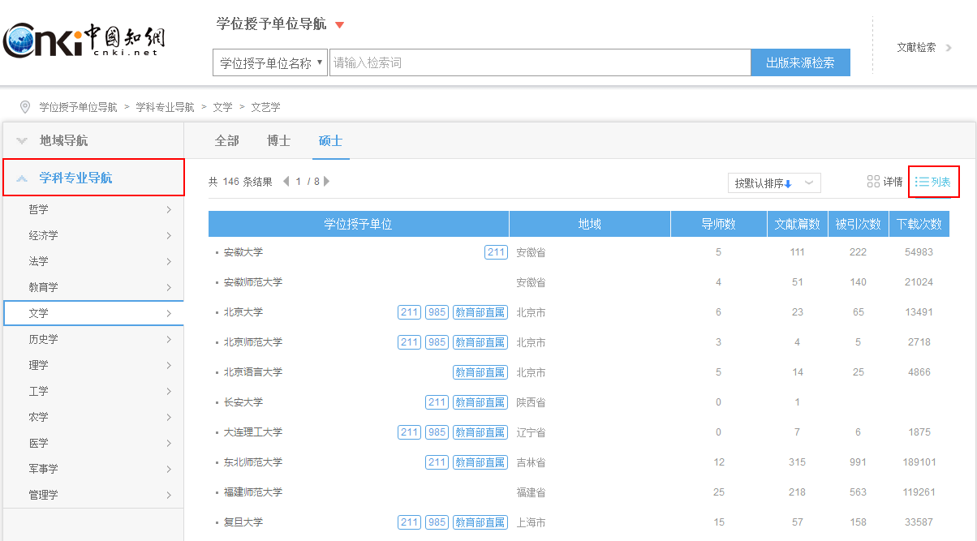
图3.3.1-4 点击学科专业导航内容后的列表方式

3.3.2学位授予单位详情页
详情页主要包括页头检索框、学科专业浏览、学科统计报表以及本单位内检索结果版块。其中，页头检索框与导航首页中相同。
（1）介绍信息
如图3.3.2-1所示，左侧显示学位授予单位的标识和产品分类，其中产品分类标签，包括全部、博士、硕士，默认显示全部，如选中“博士”标签，则页面中显示该学位单位的博士论文文献；右上部标注了学位授予单位211、985及教育部直属的标签；右下部显示基本信息和出版概况，其中“出版概况”展示了文献篇数、总被引次数以及总下载次数。
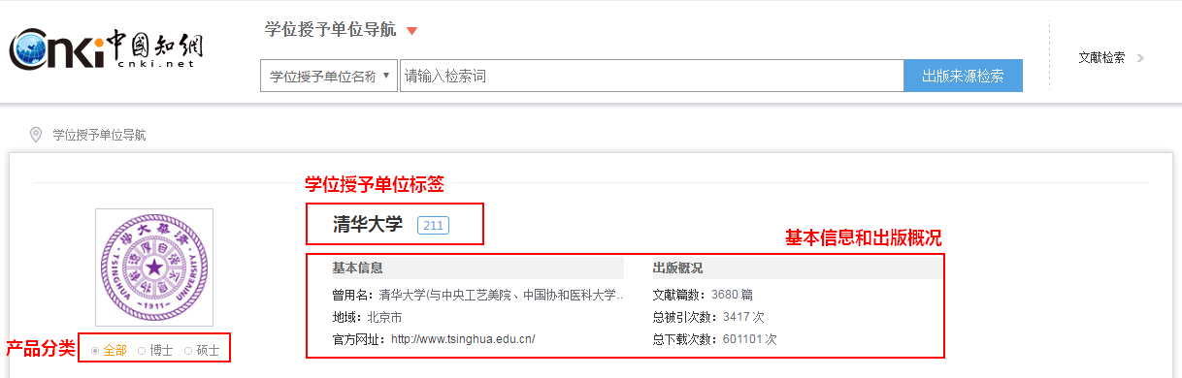
图3.3.2-1 分组展开
（2）学科专业浏览
如图3.3.2-2所示，左侧展示该学位单位的学科专业导航，鼠标悬停在学科门类上可展开一级、二级学科专业内容。点击导航内容，右侧展开该学科专业下的文献列表，包括题名、作者、导师、学位授予年度、论文级别、被引次数及下载次数。默认按照相关性排序，还可以按学位授予年度、优秀论文级别、被引次数、下载次数排序。点击篇名，可进入相应知网节；鼠标悬停到某篇文献，点击按钮可下载（登录后）、在线预览、分享该篇文献。
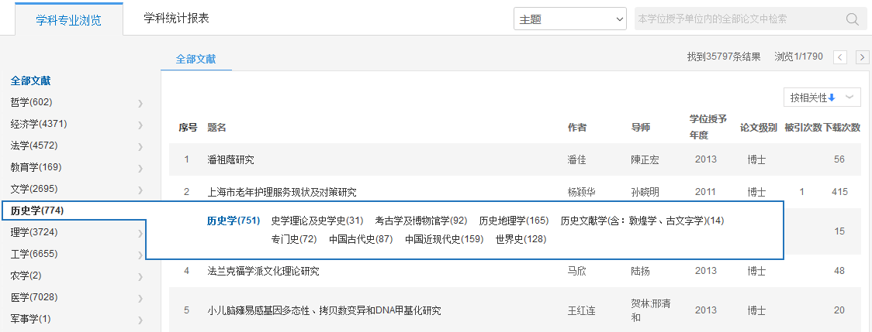
图3.3.2-2 分组展开
（3）学科统计报表
左侧包括统计报表和统计图表标签，默认选中统计报表。右侧展示统计报表，即此学位授予单位的学科专业统计表，可查看某学科门类的一级学科、学科专业、博硕士导师数、文献篇数、总被引次数、总下载次数及总基金文献数。点击学科门类，展开该学科门类下的一级学科的统计情况，点击一级学科，展开该一级学科下的学科专业的统计情况，如图3.3.2-3所示。
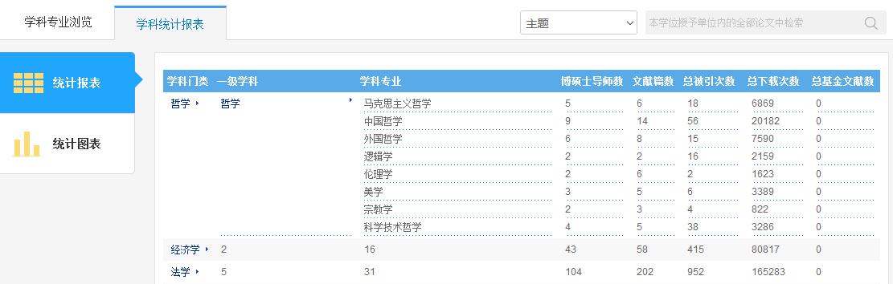
图3.3.2-3 统计报表
如图3.3.2-4所示，点击左侧统计图表，右侧展示文献年度分布、基金资助文献分布情况（基金资助文献年度分布、基金项目TOP15的分布、基金文献的一级学科TOP15的分布）、导师分布情况，其中点击导师指导的文献量图中的某导师柱形图，展开该导师指导文献的年度走势图及所属学科分布图，如图3.3.2-5所示。
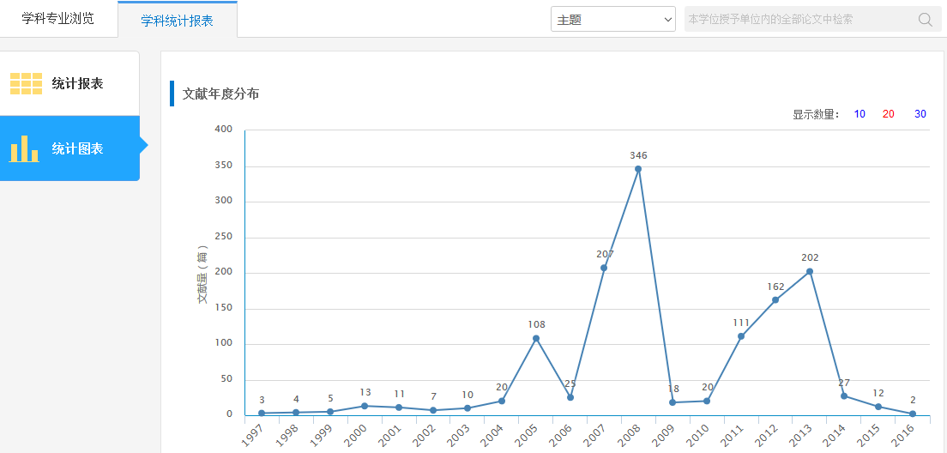
图3.3.2-4 统计图表文献年度分布
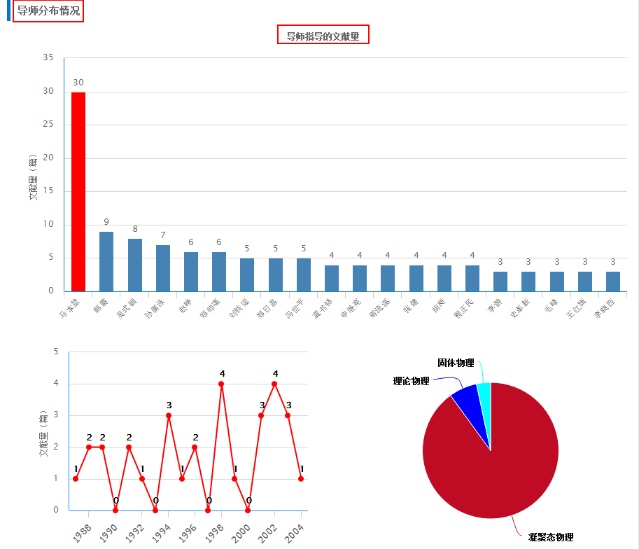
图3.3.2-5 统计图表导师分布
（4）检索结果
设置检索条件，如主题、题名、作者、导师等，输入检索词后，点击检索按钮，出现“检索结果”版块，如图3.3.2-6所示。左侧展示检索结果的分组，包括学位年度、学科专业、导师、基金，右侧为刊内检索结果列表。
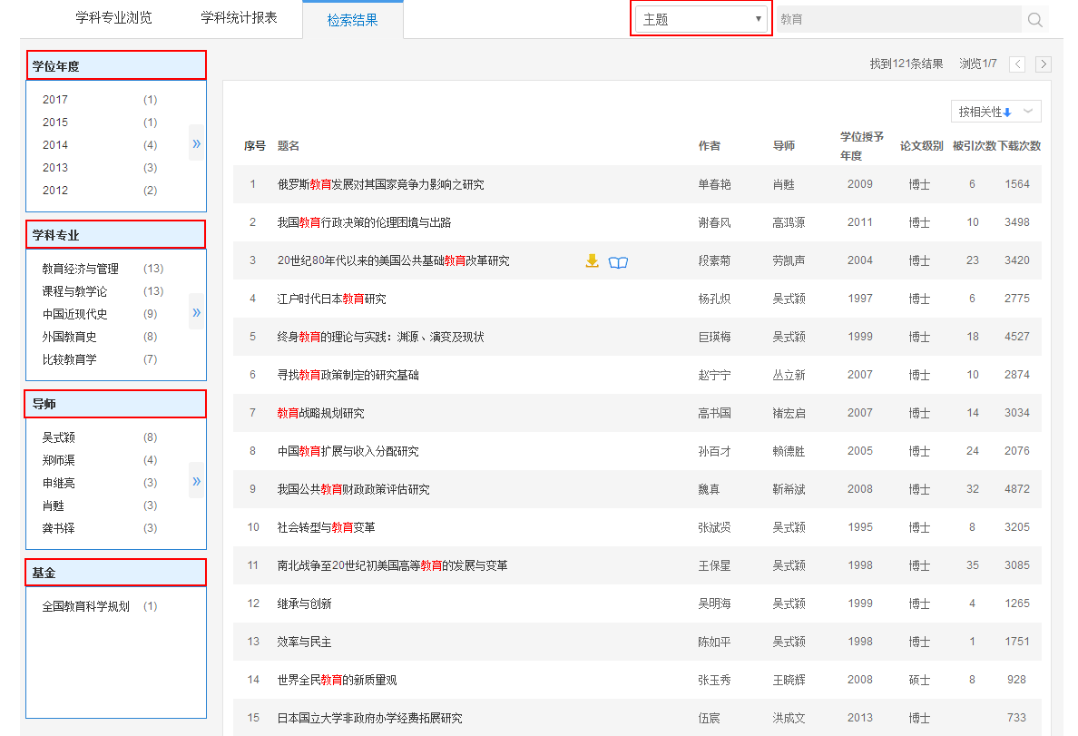
图3.3.2-6 检索结果

4会议

4.1会议检索
会议检索方式包括一框式检索、高级检索、专业检索、作者发文检索、句子检索。具体检索操作方式参见1.3对应检索方式。
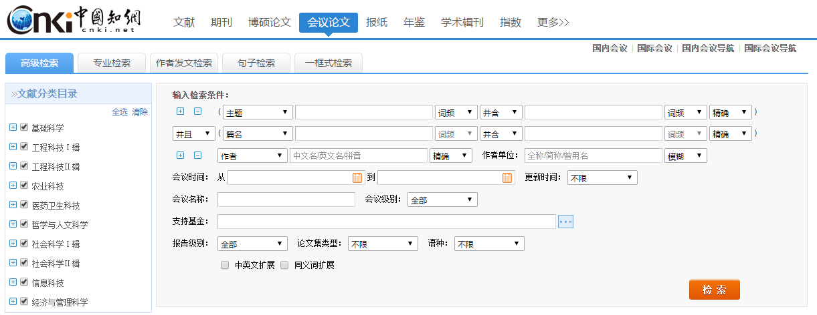
图4.1会议检索

4.2会议文献知网节
会议文献知网节知识节点包括基本信息（作者、机构）、摘要、分类号、会议名称、会议时间、会议地点等；知识网络节点包括引文网络、关联作者、相似文献、读者推荐、相关基金文献等。其它功能模块参见1.5.1。

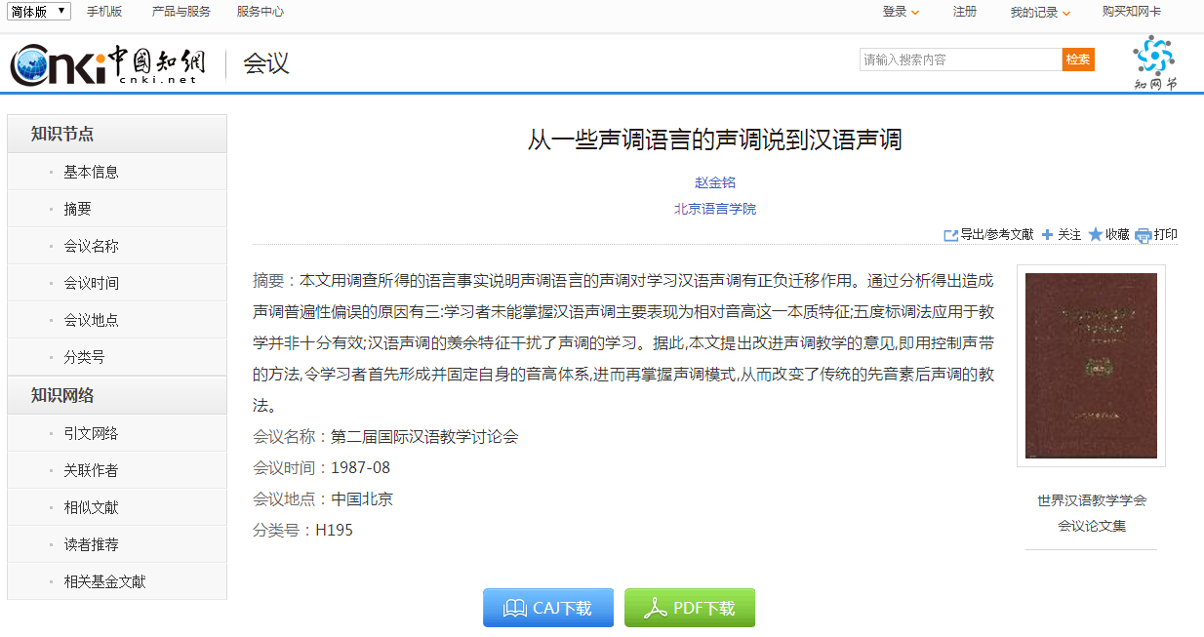
图4.2 会议文献知网节

4.3会议导航

4.3.1会议单位导航检索结果页
当用户查询某会议信息时，可切换到会议导航页，并提供论文集、会议和主办单位的检索，如图4.3.1-1所示。论文集和会议检索时，可限定时间范围，目前可查询最早年份为1950年。还可以通过查看左侧导航体系，查找相关领域内的论文集、会议或主办单位。产品分类标签有“全部”“国内”“国际”，输入检索词或者点击左侧导航内容后，默认选中产品标签“全部”，查看其它分类时，可点击切换。
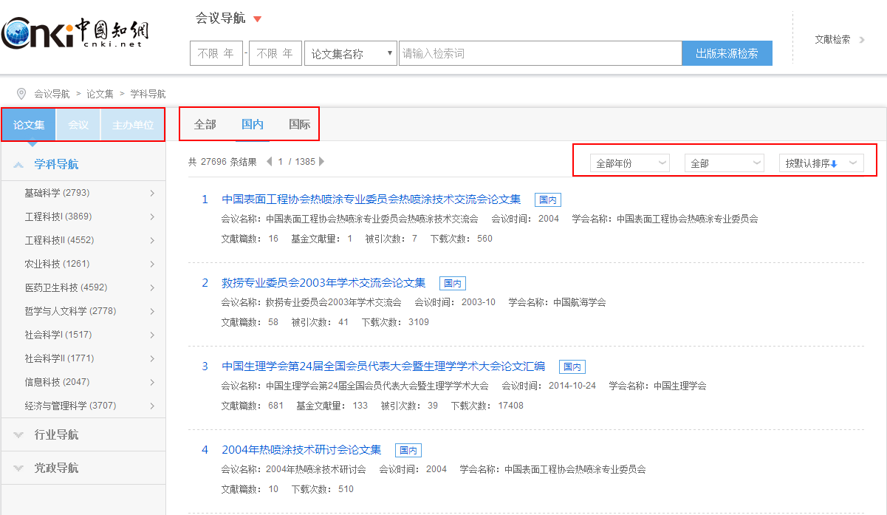
图4.3.1-1 会议导航
论文集的检索结果按照默认顺序展示，如图4.3.1-2所示，还可以切换其它排序方式，有“按会议时间排序”“按文献篇数排序”“按被引次数排序”“按下载次数排序”方式。同时还可以提供年份分组和论文集类型分组，其中论文集类型包括会议论文集和专题资料汇编。选中某一个论文集并点击名称后，可进入该论文集的浏览详情页。
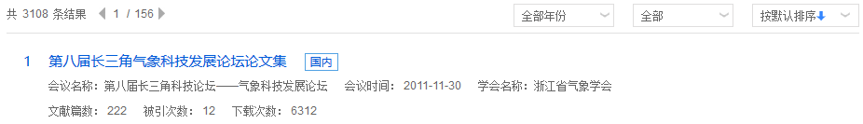
图4.3.1-2 论文集信息
会议的检索结果按照默认顺序展示，如图4.3.1-3所示，还可以切换其它排序方式，有“按会议时间排序”“按文献篇数排序”“按被引次数排序”“按下载次数排序”方式。同时还可以提供年份分组和会议级别分组，其中会议级别分组包括全国、地方、国际会议。选中某一个会议并点击名称后，可进入该会议召开后出版的论文集浏览详情页。
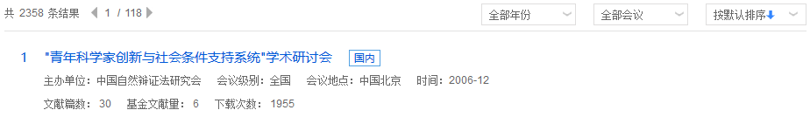
图4.3.1-3 会议信息
当检索或者查看主办单位的导航内容时，产品分类标签包括“全部”“国内”“国际”。当查看国内、国际的主办单位时，可以切换排序方式，有“按文献篇数排序”“按召开会议次数”“按被引次数排序”“按下载次数排序”方式。当查看左侧行业组织导航内容时，右侧检索结果列表上方提供协会级别分组，有全国性协会、地方性协会、其他，如图4.3.1-4所示。选中某一个主办单位并点击后，可进入该单位的浏览详情页。
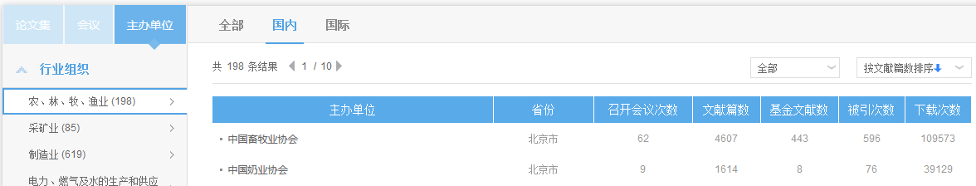
图4.3.1-4 主办单位信息

4.3.2论文集详情页
详情页主要包括页头检索框、本次会议论文集、系列论文集以及本论文集内检索结果版块。其中，页头检索框与导航首页相同。
（1）介绍信息
如图4.3.2-1所示，左侧展示该论文集的封面图，右侧展示该论文集的基本信息和出版概况，其中“出版概况”展示了文献篇数、总下载次数、总被引次数、专辑名称和专题名称。
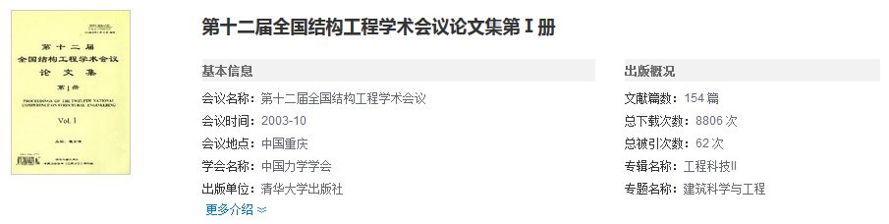
图4.3.2-1 检索结果
（2）本次会议论文集
如图4.3.2-2所示，左侧展示此论文集所在会议的所有论文集列表，右侧展示选中论文集的文献列表，包括篇名、作者、页码、被引次数及下载次数。默认按照页码升序排列，还可以按照篇名、被引次数及下载次数排序。点击篇名，可进入相应知网节；鼠标悬停到某篇文献，点击按钮可下载（登录后）、在线预览、分享该篇文献。
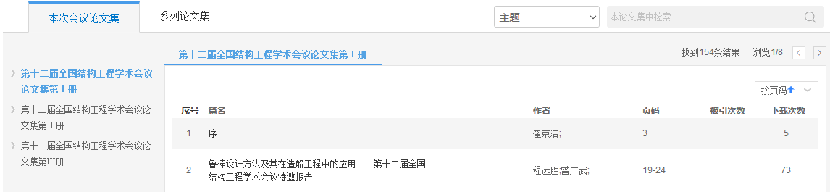
图4.3.2-2 本次会议论文集
（3）系列论文集
如图4.3.2-3所示，此版块展示了该论文所属的会议系列中的相关论文集信息，包括会议时间、论文集名称、文献篇数、基金文献数、被引次数及下载次数，并且按照会议时间倒序展示。
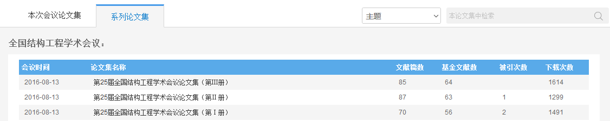
图4.3.2-3 系列论文集
（4）检索结果
设置检索条件，如主题、篇名、作者、关键词等，输入检索词后，点击检索按钮，出现“检索结果”版块，如图4.3.2-4所示。左侧展示检索结果的分组，包括学科、基金，移入展开按钮，可以查看该组内容，右侧为刊内检索结果列表。
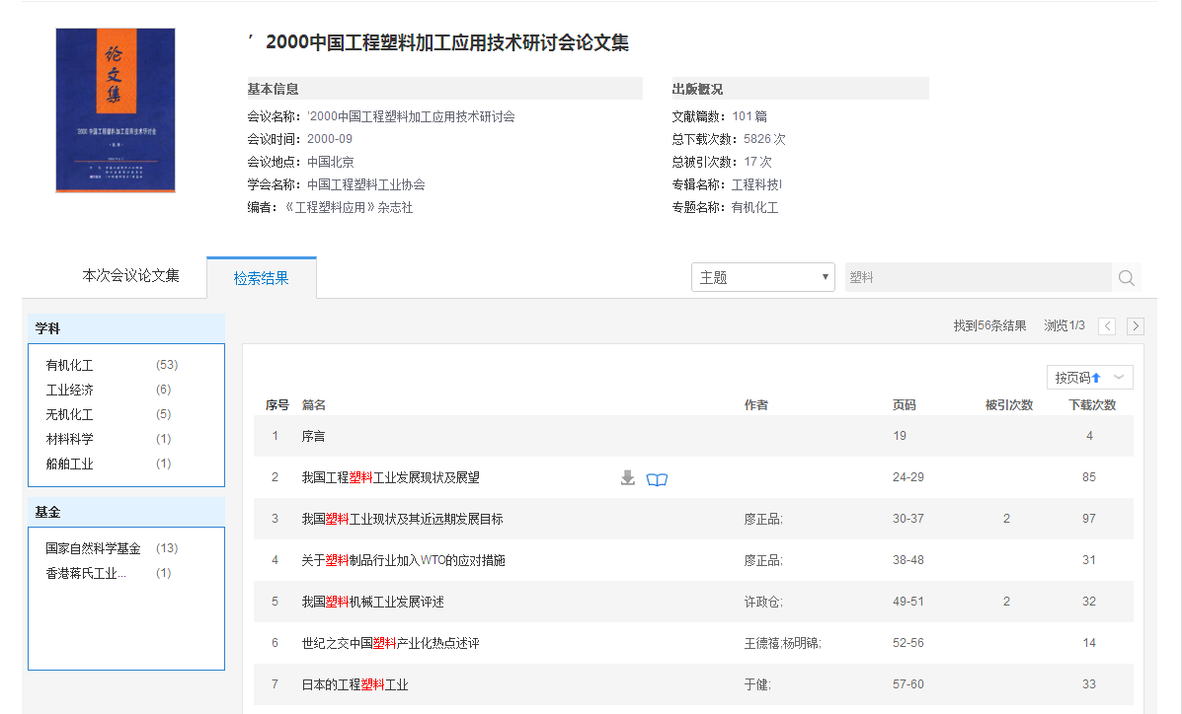
图4.3.2-4 检索结果

4.3.3 主办单位详情页
详情页主要包括页头检索框、会议系列、论文集系列以及相关分会/地方分会版块。其中，页头检索框与导航首页相同。
（1）会议系列
如图4.3.3-1所示，切换标签，可以查看此主办单位的全部、国内或者国际会议及论文集等。左侧展示该单位主办的会议系列名称，右侧使用摘要模式展示了选中的会议系列下的会议信息，如会议名称、召开时间、会议地点、会议级别、文献篇数、下载次数及被引次数等。默认按照会议时间倒序展示，还可以按照文献篇数、下载次数、被引次数排序。
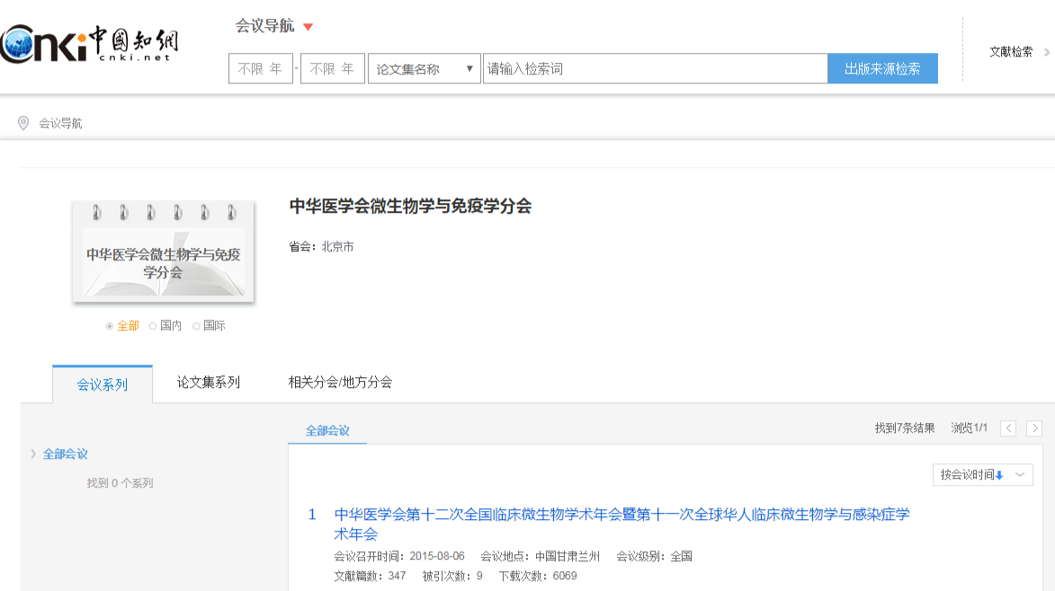
图4.3.3-1 会议系列
（2）论文集系列
左侧展示该单位主办的会议、论文集系列名称，右侧使用摘要模式展示了选中的会议、论文集系列下的论文集信息，如论文集名称、时间、文献篇数、下载次数及被引次数等。默认按照会议时间倒序展示，还可以按照文献篇数、下载次数、被引次数排序，如图4.3.3-2所示。
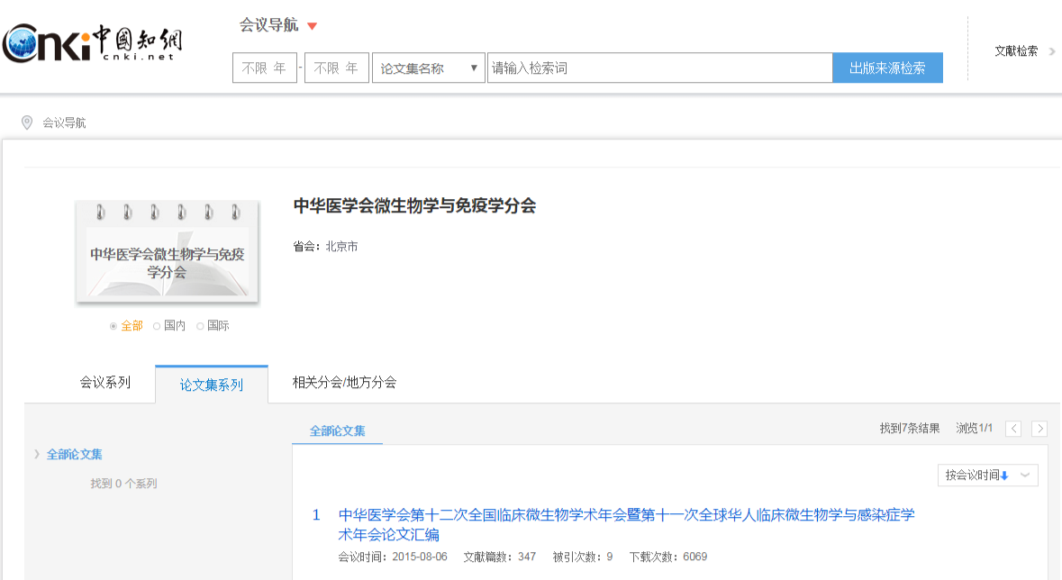
图4.3.3-2 论文集系列

5报纸

5.1报纸检索
报纸检索包括一框式检索、高级检索、专业检索、句子检索。除检索项不同，报纸检索的其它操作方式参见1.3对应检索方式。
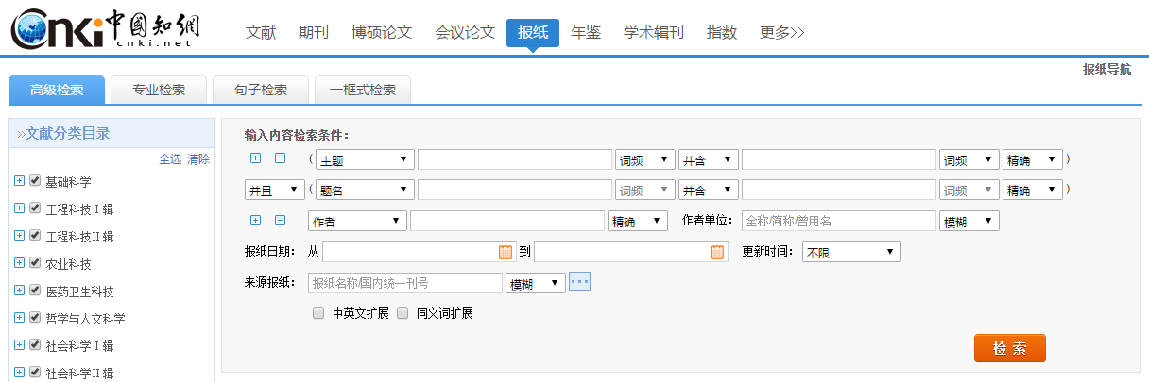
图5.1 报纸检索

5.2知网节

5.2.1报纸文献知网节
报纸知网节知识节点包括基本信息（作者、机构）、正副标题、正文快照、关键词、报纸日期、版号、分类号、报纸来源等信息。其它功能模块参见1.5.1。
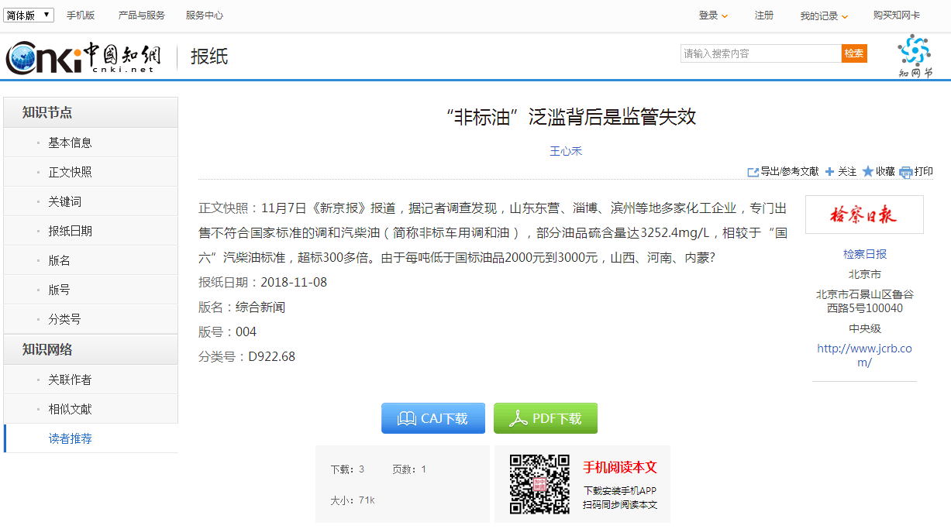
图5.2.1-1 报纸文献知网节

其它知网节参见1.5.2-1.5.7。

5.3报纸导航

5.3.1报纸导航检索结果页
当用户查询某报纸时，可切换到报纸导航页。首先可以选择检索项“报纸名称”“地区”“主办单位”“国内统一刊号”，然后在检索框中输入关键词，点击“出版来源检索”即可。还可以通过查看左侧导航体系，查找相关领域内的报纸，点击导航内容后，则返回该领域下的报纸列表。
检索结果按照默认顺序展示，鼠标悬停在排序按钮上可切换“按拼音排序”。显示方式有两种：列表和详情，默认按照详情方式显示。详情方式显示如图5.3.1-1所示，每页显示21条结果；列表显示报纸名称、主办单位、刊期形式、出版地、下载次数、被引次数，如图5.3.1-2所示，每页显示20条数据。选中某一个报纸后，点击报纸名称或者图片，可进入该报纸的浏览详情页。
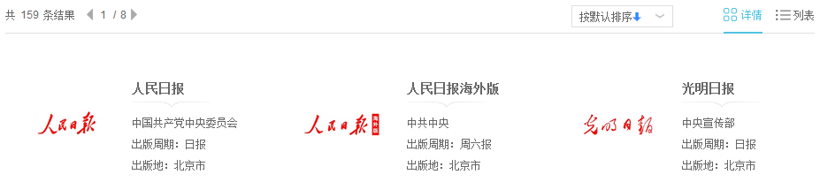
图5.3.1-1 详情方式
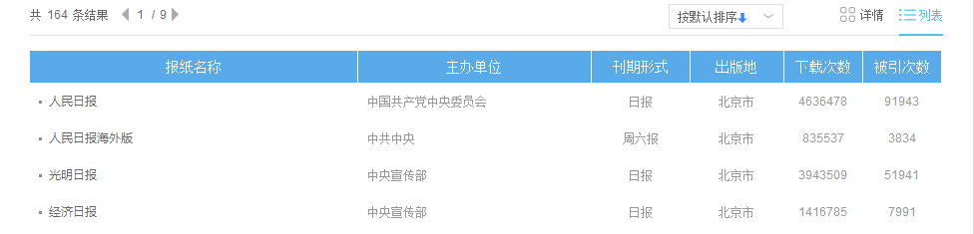
图5.3.1-2 列表方式

5.3.2报纸详情页
详情页主要包括页头检索框、介绍信息、日期浏览、栏目浏览以及刊内检索结果版块。其中，检索框与导航首页相同。
（1）介绍信息
如图5.3.2-1所示，介绍信息包括基本信息、联系信息及出版概况，其中出版概况包括该报的文献篇数、总下载次数及被引次数。默认展示三行信息，点击“更多介绍”，可以查看全部信息。
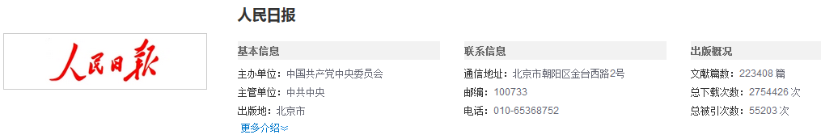
图5.3.2-1 介绍信息
（2）日期浏览
如图5.3.2-2所示，左侧展示该报出版的日期情况。首先选择想要查看的年份，选择后显示该年下的出版月份，鼠标悬停在某月份上，展开该月份的出版日期。点击日期，右侧展示该日期出版的报纸文献，有题名、作者、版号、栏目及下载次数。点击题名，可进入相应知网节；鼠标悬停到某篇文献，点击按钮可下载（登录后）、在线预览、分享该篇文献。
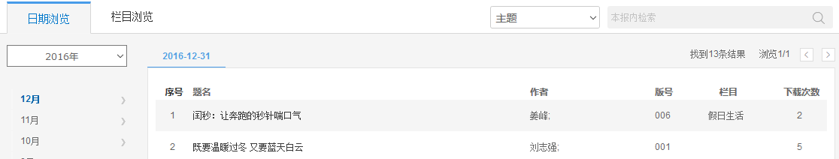
图5.3.2-2 日期浏览
（3）栏目浏览
如图5.3.2-3所示，左侧默认展示近十年的栏目信息，还可以切换标签查看近五年、近三年、近一年的栏目信息。右侧为该栏目下的文献列表。
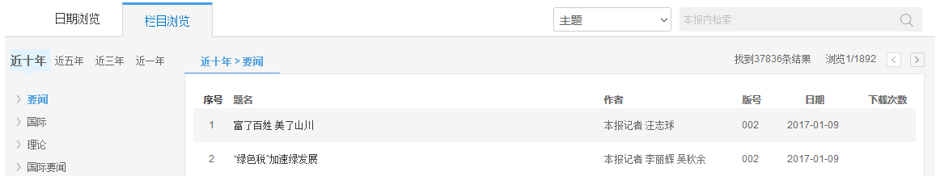
图5.3.2-3 栏目浏览
（4）检索结果
设置检索条件，如主题、题名、作者、关键词等，输入检索词后，点击检索按钮，可在本报内检索，出现“检索结果”版块，如图5.3.2-4所示。左侧展示检索结果的分组，包括发布年度、学科、单位，移入展开按钮，可以查看全部分组内容。右侧为本报内检索结果列表。
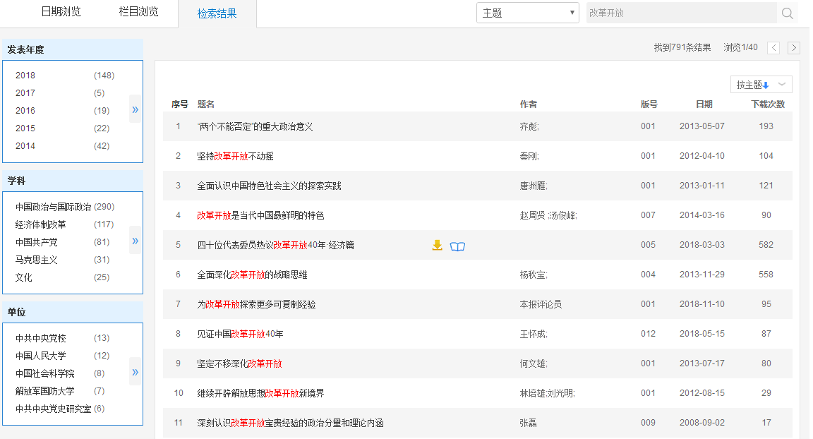
图5.3.2-4 检索结果

6年鉴

6.1检索
年鉴检索包括一框式检索、高级检索、专业检索。除检索项不同，年鉴增加了卷、地域、省、市、县、主编、条目类型检索，其它检索操作方式参见1.3。
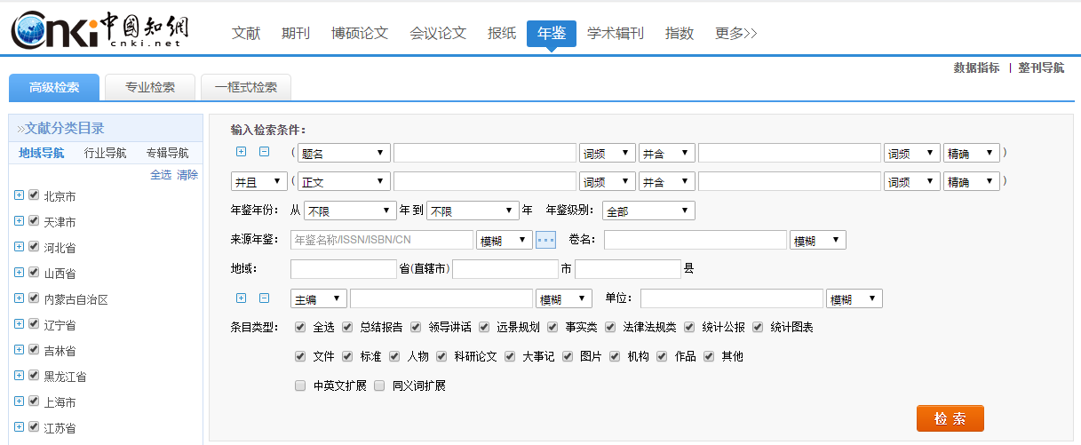
图6.1 年鉴检索

6.2知网节

6.2.1年鉴文献知网节
外文文献知网节知识节点包括基本信息（题名、作者、机构）、责任说明、主编单位、分类号、栏目名称、语种、出版来源等信息，每个标签有对应的链接。本文关联作者、相似文献、读者推荐、主题指数功能模块参见1.5.1。
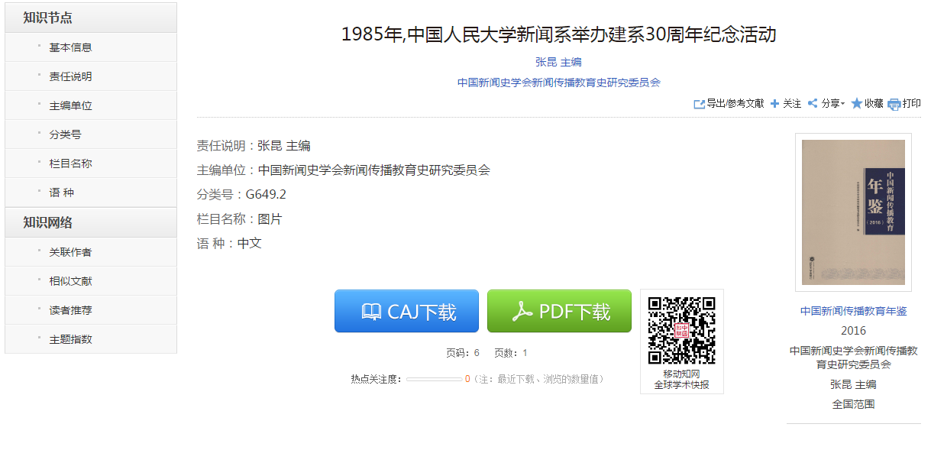
图6.2.1 年鉴条目知网节

其它知网节参见1.5.2-1.5.7。

6.3年鉴导航

6.3.1年鉴导航检索结果页
当用户查询某年鉴时，可切换到年鉴导航页。首先可以选择检索项“年鉴中文名”、“年鉴英文名”、“关键词”、“地域”、“主编”、“出版者”、“ISSN”、“CN”、“ISBN”，然后在检索框中输入关键词，点击“出版来源检索”即可。还可以通过查看左侧导航体系，查找相关领域内的年鉴，点击导航内容后，则返回该领域下的年鉴列表。
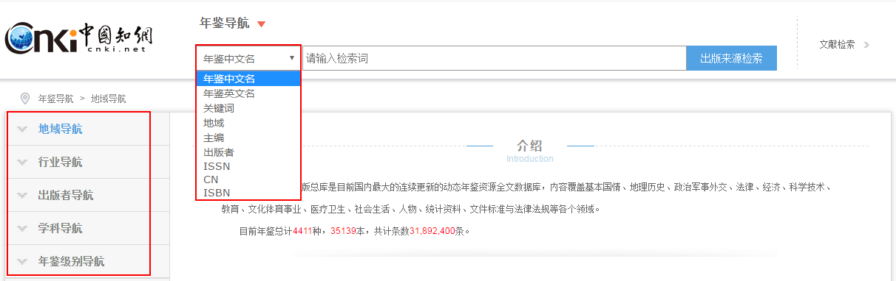
图6.3.1-1
检索结果按照默认顺序展示，还可切换“按拼音排序”。显示方式有两种：列表和详情，默认按照详情方式显示。详情模式显示如图6.3.1-2所示，每页显示21条结果；
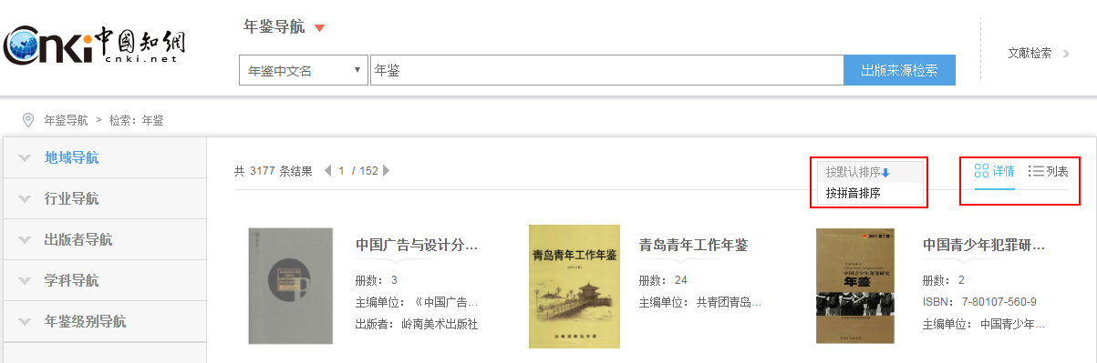
图6.3.1-2 详情方式
列表显示年鉴名称、主编单位、出版者、册数，如图6.3.1-3所示，每页显示20条数据。选中某一个年鉴后，点击年鉴名称或者图片，可进入该年鉴的浏览详情页。
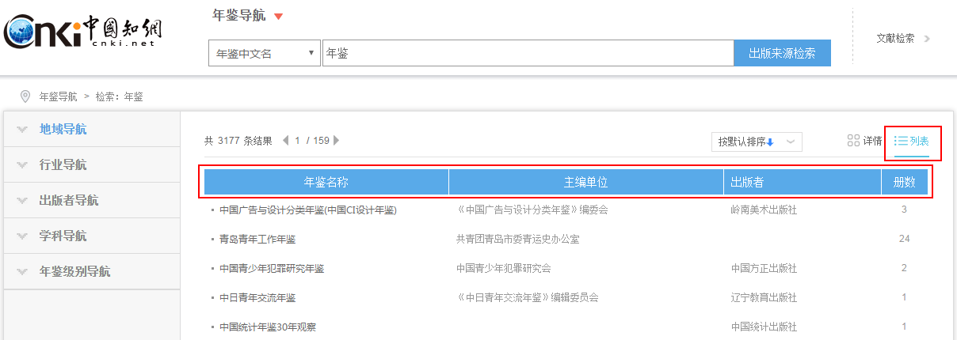
图6.3.1-3 列表方式

6.3.2年鉴详情页
详情页主要包括页头检索框、介绍信息、年份浏览、栏目浏览、评价与推荐以及检索结果版块。其中，检索框与导航首页中相同。
（1）介绍信息
如图6.3.2-1所示，介绍信息展示本年鉴最新一期包括年鉴年份、ISBN、主编单位、出版者、主题词、内容简介等基本信息，可提供整刊在线浏览功能。
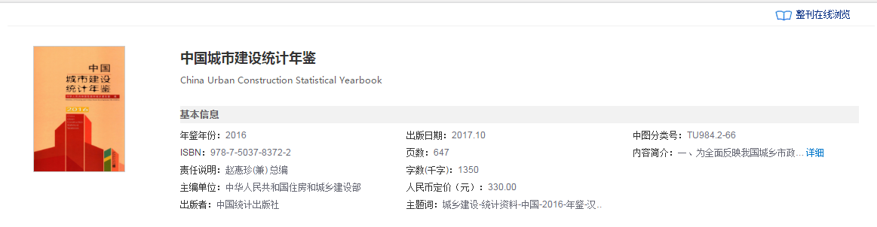
图6.3.2-1 介绍信息
（2）年份浏览
如图6.3.2-2所示，左侧展示年鉴的出版年信息，右侧上部可切换检索项，输入检索词进行本年鉴内检索；右下方展示已选年目录，点击，可以展开下级内容，点击，收起下级内容，条目按照页码正序排列。点击条目名称，可进入该条目的知网节。
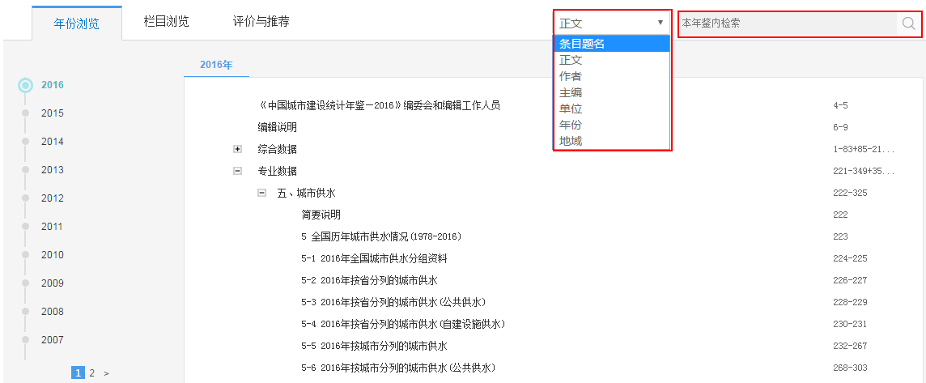
图6.3.2-2 年份浏览
（3）栏目浏览
如图6.3.2-3所示，左侧默认展示该年鉴的一级栏目信息。右侧为该栏目下的条目列表，包括条目题名、栏目名称、年（卷）、页码、下载次数。同时可以筛选条目类型，如文件、统计图表、事实类、机构、法律法规等类型。默认按照相关性排序，还可以按年鉴年份、按下载次数排序。点击题名，可进入相应条目知网节；鼠标悬停到某篇文献，点击按钮可下载（登录后）、在线预览该篇文献。
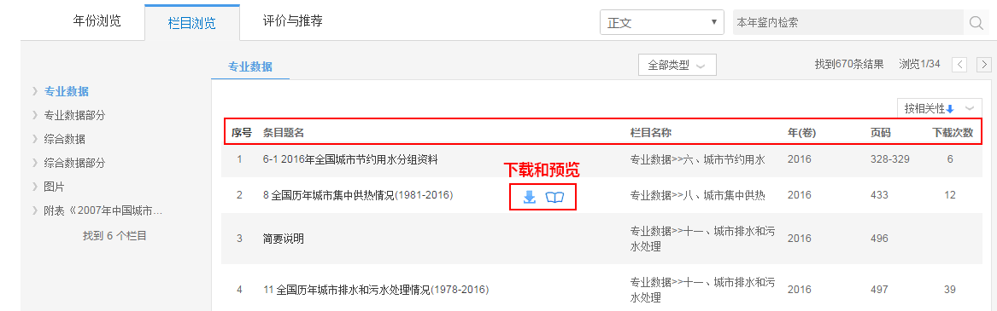
图6.3.2-3 栏目浏览
（4）评价与推荐
如图6.3.2-4所示，评价与推荐展示了该年鉴的引证情况及同类年鉴，点击引证文献列表中的被引频次数值，可以查看引用该年份年鉴的引证文献。
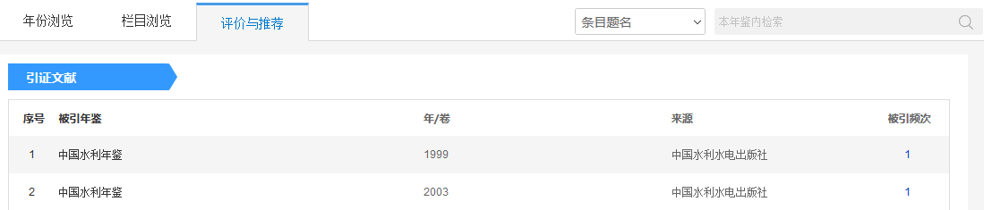

图6.3.2-4 评价与推荐
（5）检索结果
设置检索条件，如条目题名、正文、主编、单位等，输入检索词后，点击检索按钮，可在本年鉴内检索，出现“检索结果”版块，如图7.3.2-5所示。左侧展示检索结果的分组，包括条目类型、年鉴年份、学科，移入展开按钮，可以查看全部分组内容。右侧为检索结果列表。
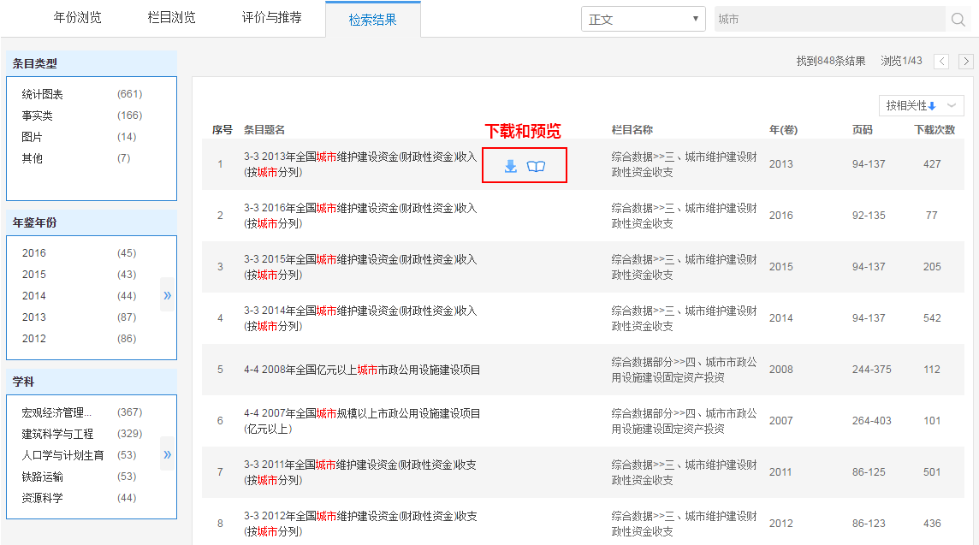
图6.3.2-5 检索结果

7学术辑刊

7.1学术辑刊检索
检索包括一框式检索、高级检索、专业检索、句子检索，参考学术期刊。其它检索操作方式参见1.3对应检索方式。
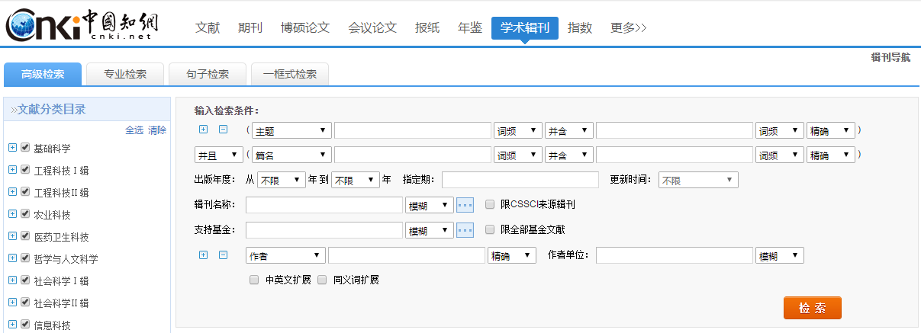
图7.1 学术辑刊检索

7.2 学术辑刊知网节
知网节内容主要包括：知识节点内容，如题名、作者、机构、摘要、关键词、分类号等，知识网络，文献出版来源等信息。其它参见1.5.1。
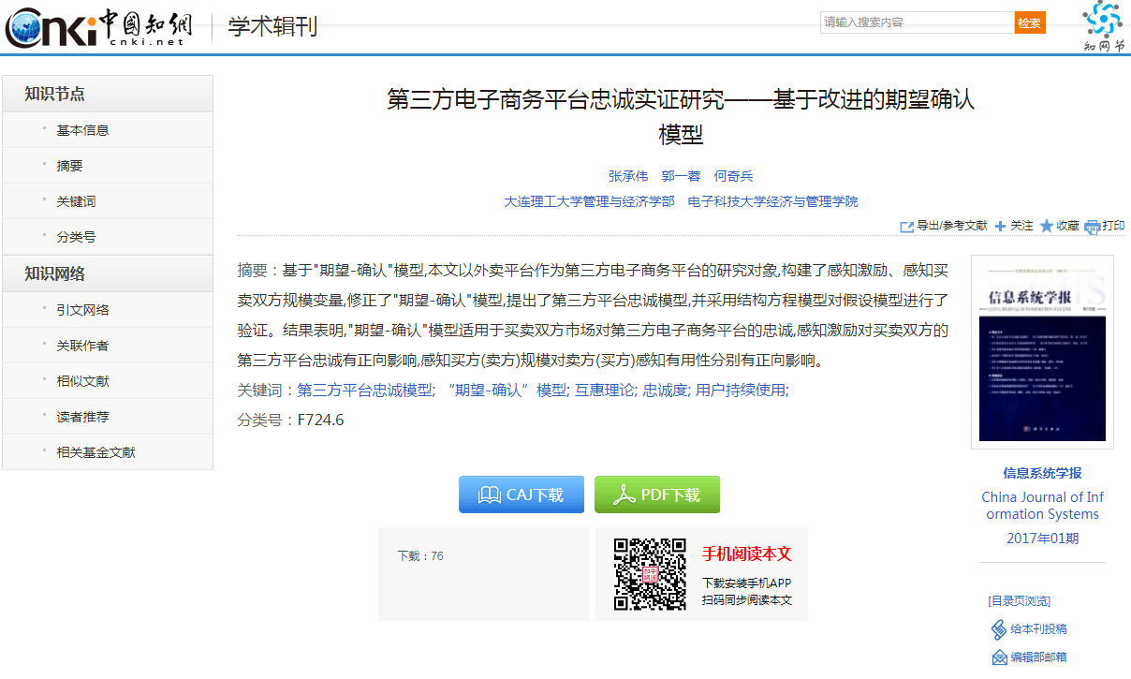
图7.2-1 学术辑刊文献知网节

7.3 学术辑刊导航

7.3.1学术辑刊导航检索结果
当用户查询某期刊时，可切换到辑刊导航页。首先可以选择检索项“辑刊名称”然后在检索框中输入关键词，点击“出版来源检索”即可。还可以通过查看左侧导航体系，查找相关领域内的期刊，点击导航内容后，则返回该领域下的期刊列表。查看其他分类时，可点击切换。例如点击导航“核心期刊导航”，出现检索结果列表，可查看该导航下的辑刊，如下图所示。
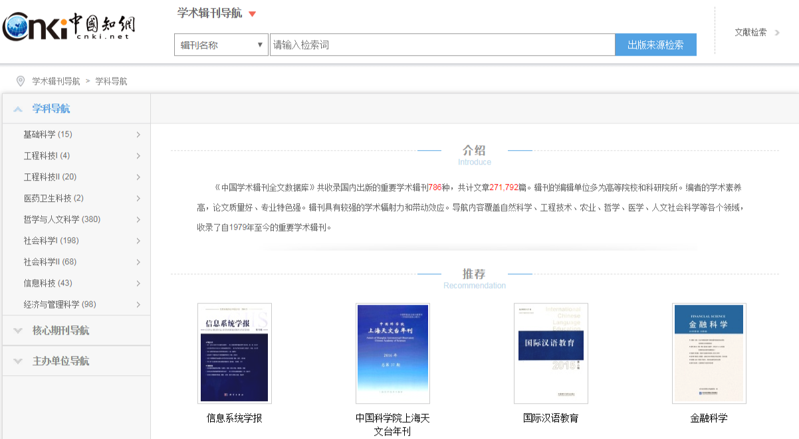
图7.3.1 学术辑刊导航检索结果

7.3.2学术辑刊详情页
辑刊详情页入口：辑刊导航检索结果；期刊文献知网节>出版来源；文献检索结果>出版来源。
详情页主要包括页头检索框、介绍信息、刊期浏览、栏目浏览、统计与评价以及刊内检索结果版块。
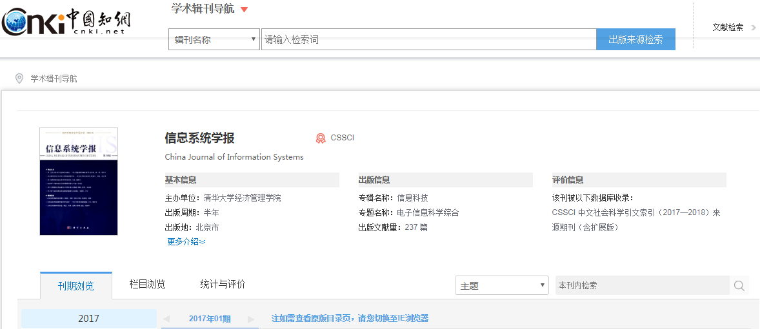
图7.3.2-1 学术辑刊详情页
（1）介绍信息
主要包括辑刊文献网络出版声明，期刊中英文名称及该期刊被收录的数据库情况，基本信息、出版信息以及评价信息，其中评价信息包括影响因子、被数据收录情况、期刊荣誉等。默认展示3行信息，点击“更多介绍”，可以查看全部信息。
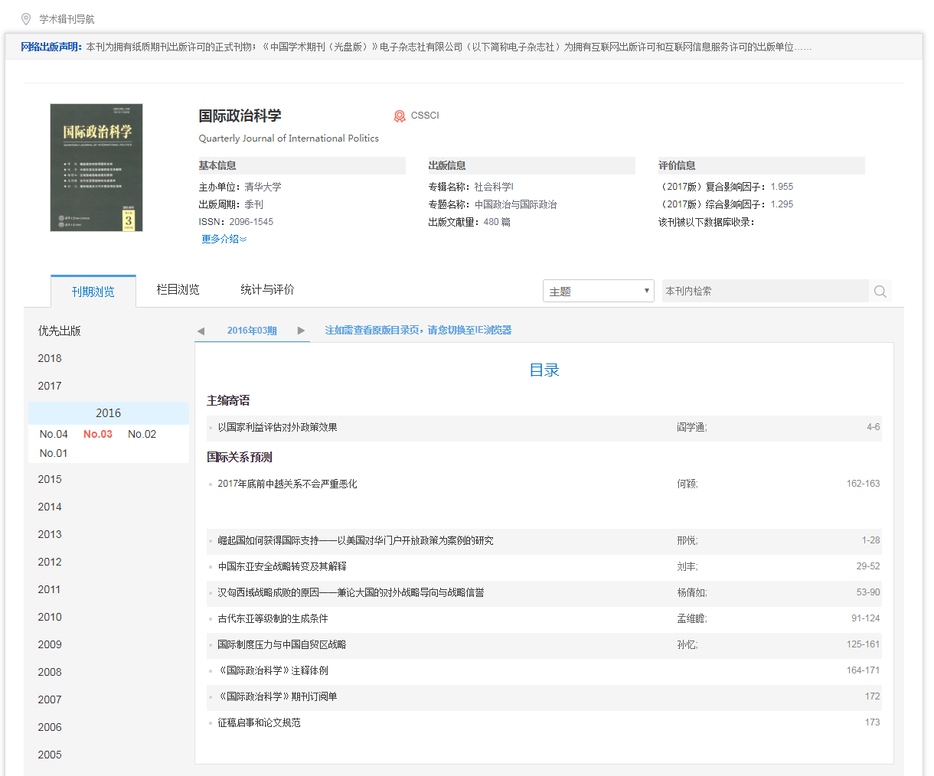
图7.3.2-2 学术辑刊介绍信息
（2）刊期浏览
左侧展示该刊出版的年期信息，包括优先出版的信息。点击年，展开该年的出版的期，点击某期，右侧为该年期的文献目录，展示该期的栏目、文献篇名、作者、页码信息等。点击篇名，可进入相应知网节；鼠标悬停到某篇文献，点击按钮可下载（登录后）、预览该篇文献；点击“原版目录页浏览”，可以查看期刊的纸刊的封面、目录等，提供打印功能。
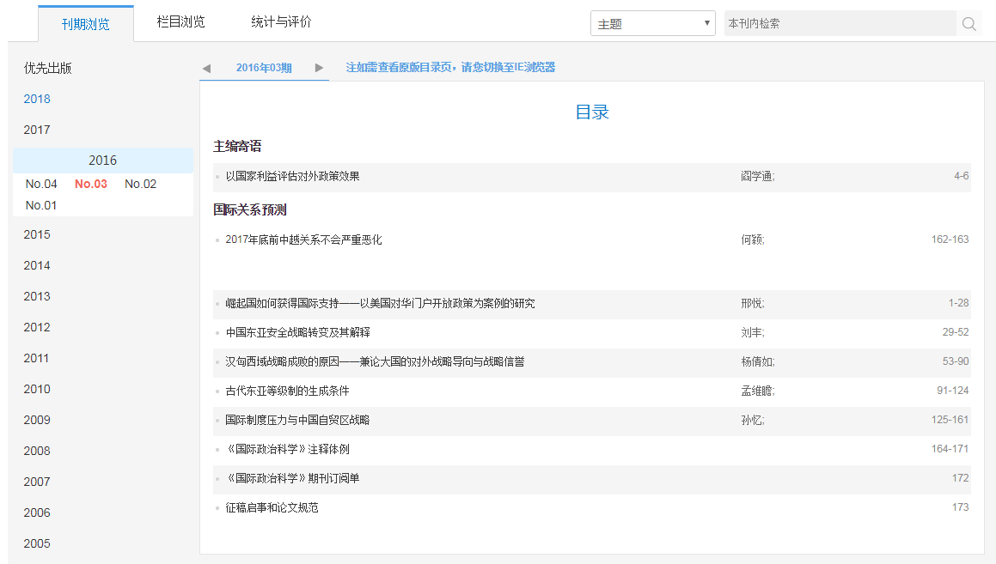
图7.3.2-3 学术辑刊刊期浏览
（3）栏目浏览
如图7.3.2-3所示，左侧默认展示近十年的栏目信息，还可以切换标签查看近十年、近五年、近三年、近一年的栏目信息。右侧为该栏目下的文献列表。默认按照相关性排序，还可以按发表时间、按被引次数、按下载次数排序。点击篇名，可进入相应知网节；鼠标悬停到某篇文献，点击按钮可下载（登录后）、预览该篇文献。
图7.3.2-4 学术辑刊栏目浏览
（4）统计与评价
左侧展示统计与评价信息，主要包括辑刊年度出版情况和学术热点动态，点击图标题，右侧页面可定位到相应图片位置。期刊年度出版概况包括年度总文献量、年度基金资助文献量及期刊近十年文献所属栏目的分布；学术热点动态包括期刊近十年文献的学科分布和近十年文献的关键词分布。默认显示20年的统计数量，还可以查看10和30年的文献统计情况。
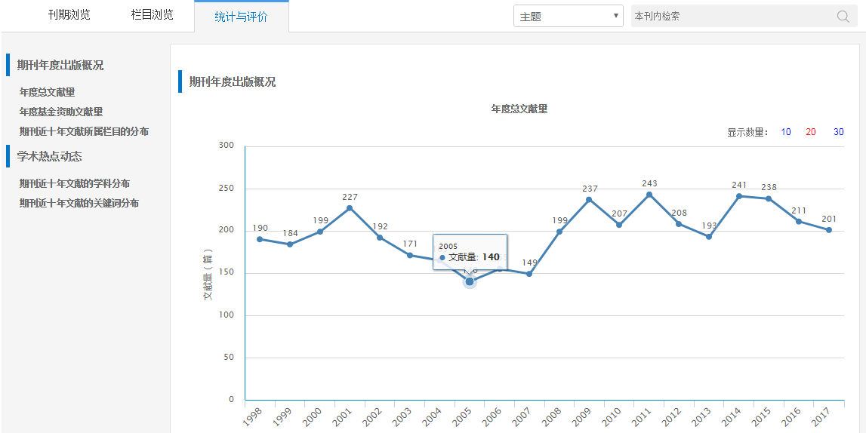
图7.3.2-5 学术辑刊统计与评价1
其中，“期刊近十年文献的关键词分布”图中，点击某关键词如“空分设备”的柱形，可以查看关键词“空分设备”近二十年的文献发文量情况，其中柱形图展示“空分设备”年度文献量，折线图展示当年“空分设备”文献量占当年总文献量的比率。
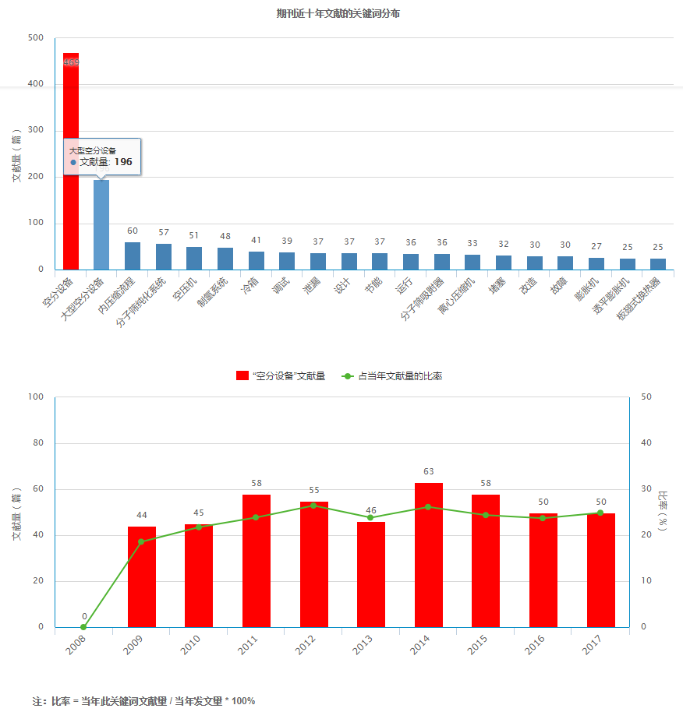
图7.3.2-6 学术辑刊统计与评价2
再点击关键词“调试”，显示“调试”的近二十年的文献发文量情况，可对比查看两关键词的发文情况，如下图所示。
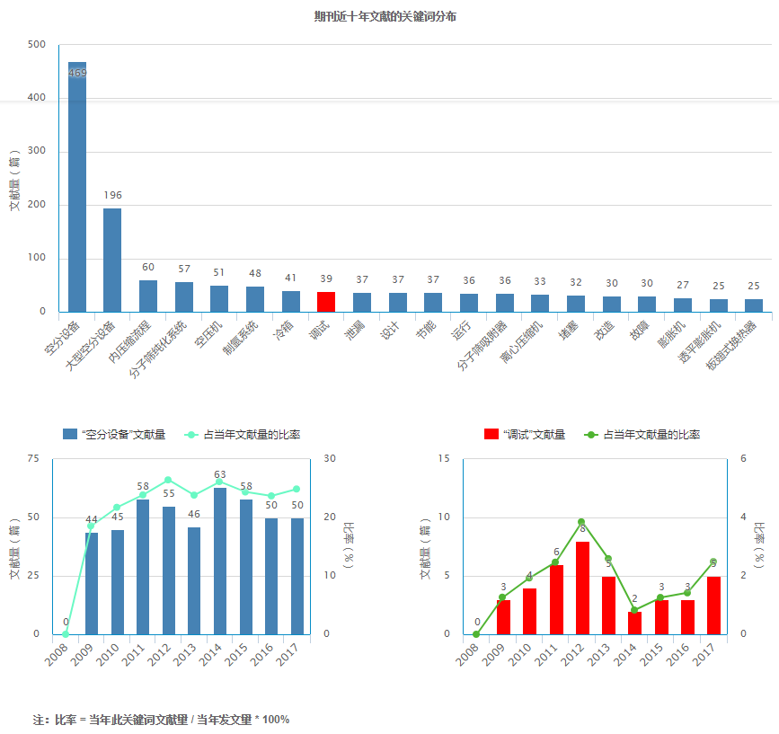
图7.3.2-7 学术辑刊统计与评价3

（5）检索结果
设置检索条件，如主题、篇名、作者、关键词等，输入检索词后，点击检索按钮，可在本刊内检索，出现“检索结果”版块。左侧展示检索结果的分组，包括发布年度、学科、基金，移入展开按钮，可以查看全部分组内容。右侧为刊内检索结果列表，展示文献的篇名、作者、年/期、被引次数、下载次数信息。默认按照相关性排序，还可以按发表时间、按被引次数、按下载次数排序。点击篇名，可进入相应知网节；鼠标悬停到某篇文献，点击按钮可下载（登录后）阅读该篇文献。
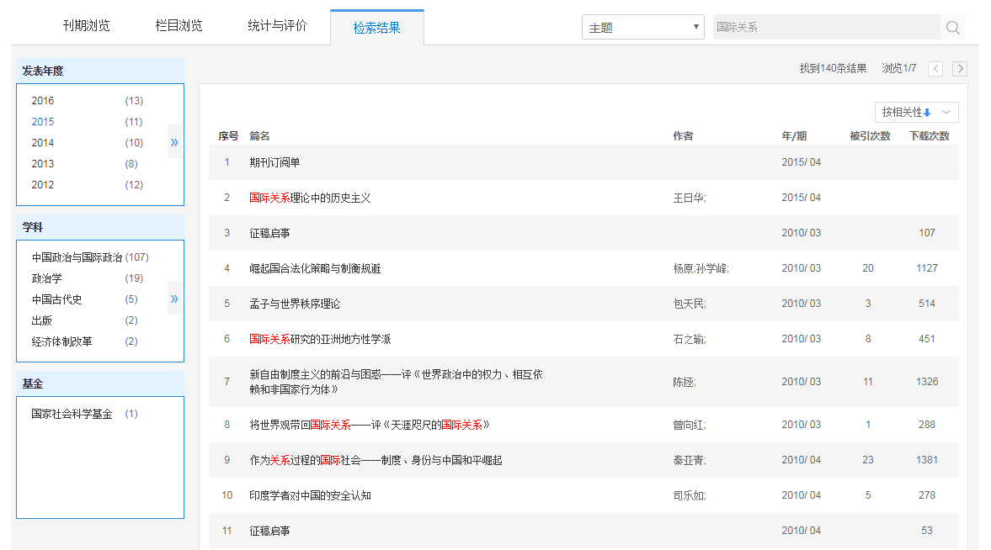
图7.3.2-8 学术辑刊检索结果

